Том Вуджек,
Тренировка ума
Выражение признательности
Прежде всего я хочу выразить благодарность издательству “Doubleday”, которое с энтузиазмом отнеслось к проекту создания этой книги. Мне также хочется поблагодарить всех тех, кто помогал мне в работе над этой книгой: Питера Тэйлора, моего агента, который увидел в ней перспективу; Чарли Менендеца - за воодушевляющие беседы в утренние часы; Бранта Кови - за идеи по оформлению книги; Мегги Ривс - за постоянный контроль над ходом дела; Пиппу Кэмпси - за ее советы и за организацию ланчей; Дануту Шубак - не только за творческие идеи, но и за ее неоценимую поддержку; Питера Турнея, который никогда не уставал стимулировать мой мозг; Барни Гилмора - за вдохновение; Криса Сасаки - за его проницательность и интуицию; Кена Дитона - за организацию настоящего мозгового штурма; Вэйна и Пэм Уиверов из Центра компьютерной графики и Патрика Ли из “Интераксиса” - за продемонстрированное чародейство техники; Ларри и Эллен Оберлендеров - за то, что показали мне, каким может быть интеллектуальный гимнастический зал; и И. Дж., который научил меня решать задачи.
Но больше всего я благодарен своей жене Сьюзен - за то, что в течение долгих месяцев написания книги она безропотно несла свой крест. Мне не найти нужных слов, чтобы выразить всю мою благодарность за ее терпение, любовь и поддержку
Тренировка ума
Зал интеллектуальных тренажеров Мака
ТОМУ КАЗАЛОСЬ, что в голове у него не мозг, а какая-то манная каша. Весь день он провел в беседах с различными людьми и теперь, к концу работы, чувствовал себя отупевшим и выжатым как лимон. Впрочем, подобное состояние в последнее время стало для него привычным. Ему казалось, что память у него становится все хуже и хуже, а уровень интеллекта медленно, но верно ползет вниз. Никаких свежих идей, никаких нестандартных решений, ничего нового.
Шагая знакомым путем с работы, Том увидел вывеску, которой прежде не было:
О, это что-то интересное. Ни секунды не колеблясь Том толкнул дверь и вошел.
Поднявшись по лестнице, он сразу же столкнулся с Маком - бодрым парнем с искорками в глазах, который одновременно являлся и владельцем данного заведения, и тренером-инструктором. Том поспешил объяснить свое появление:
- Мне кажется, я потерял гибкость и остроту мышления.
Мак на мгновение задумался, затем начал задавать Тому вопросы:
- Скажите, когда вы в последний раз заставляли свой ум работать действительно напряженно?
- Не помню, - ответил Том.
- Как часто вы позволяете себе расслабиться и ничего не делать?
- Ну, иногда я смотрю телевизор. Это помогает мне отвлечься.
- Вы обучаетесь чему-нибудь новому?
- Видите ли, у меня на это нет времени.
- Но какую-то пищу своему уму вы все же даете?
- Я регулярно читаю газеты.
Разговор продолжался в том же духе. Мак расспрашивал Тома о простых повседневных вещах, о том, как он выбирает пути решения проблем, каким образом использует новые возможности, о том, какие стратегические цели ставит перед собой и занимается ли обучением ради обучения.
Когда вопросы иссякли, Том спросил:
- Ну и как мои дела? Очень плохи?
- О, с вами все ясно, - откликнулся Мак. - Вы просто утратили интеллектуальную форму.
Дело в том, что наш разум, в определенном смысле, можно сравнить с нашим телом. Если мы не тренируем тело, мышцы постепенно теряют гибкость и ослабевают. И точно так же, если мы не заставляем наш мозг трудиться в поте лица, “мышцы” ума становятся медлительными и ленивыми. Недостаток тренировки может привести к невозможности сосредоточиться, к уменьшению количества приходящих в голову идей, к перенапряжению, к скуке и, что хуже всего, к умственному застою.
- Как же я дошел до такой жизни? - воскликнул расстроенный Том.
Мак объяснил:
- Люди теряют интеллектуальную форму, когда перестают давать своему разуму дополнительную нагрузку. А это, в свою очередь, происходит, когда нас одолевает самодовольство, когда мы сознательно перестаем искать новые решения, предпочитая использовать годами выработанные шаблоны, что не требует большого труда. Это также происходит, когда мы сужаем круг своих интересов. К примеру, некоторые люди обладают блестящими аналитическими способностями, легко находят связь между различными фактами и принимают успешные деловые решения, но они же могут оказаться совершенно беспомощными в том, что касается поиска творческих идей, или организации их собственного времени, или умения поддержать непринужденную беседу, вовремя пошутить и расслабиться. То есть, отлично используя свой мозг в определенном направлении, они забывают о других его возможностях.
Когда люди перестают получать удовольствие от поиска новых идей, когда они прекращают экспериментировать и обыгрывать новые возможности, их мышление становится закостенелым, негибким. Они забывают, что мир, в котором они живут, в большой степени создается в их собственном сознании. Они слишком сосредоточиваются на внешнем, и от этого страдают их ум, сердце и душа. На первый план у таких людей выходят повседневные проблемы, заботы, обязанности, и они забывают сделать передышку хотя бы на миг - чтобы осознать, “как они думают”. Наш ум способен найти сотни способов решения проблемы, но для того, чтобы всегда быть в хорошей форме, мы должны постоянно заставлять работать мышцы своего ума. А дать нам это может только хорошо продуманная тренировка.
Том был ошеломлен. В словах Мака был такой глубокий смысл, и в то же время все было так элементарно просто. Он сказал:
- Я понял, что позволял лениться своему разуму. Я практически не тренировал его или занимался этим спустя рукава. Скажите, еще не слишком поздно исправить положение? Есть у меня шанс снова обрести форму?
- Начать тренироваться никогда не поздно, - успокоил Тома Мак. - Даже обычные повседневные ситуации дают нам возможность напрягать мыслительные способности - все без исключения. Но если вы позволили себе погрязнуть в рутине, если вы привыкли лениться или не знаете, как грамотно использовать свой интеллектуальный потенциал, то вам необходимо как можно чаще посещать Зал интеллектуальных тренажеров.
Вслед за Маком Том переступил порог и оказался в огромном ярко освещенном помещении: это и был Зал интеллектуальных тренажеров. По стенам были развешаны плакаты с изображением разнообразных “мышц ума”: мышцы размышления, мышцы концентрации внимания, мышцы воображения. Рядом располагались описания технических приемов тренировки. По комнате были расставлены с десяток тренажеров - каждый на определенную группу мышц. Люди в зале разговаривали, рисовали, писали, смеялись, старались сосредоточиться. Том понял, что они двигаются от одного тренажера к другому и по очереди тренируют различные “отделы” своего ума.
Мак тем временем продолжал:
- Нужно быть готовым к тому, что тренировки потребуют не только времени и внимания, вам также придется решительно отбросить старые привычки и заменить их новыми. Но все это воздастся сторицей: энергия, затраченная вами на совершенствование мыслительных способностей, вернется к вам в виде эффективных оригинальных решений. Кроме того, вы узнаете, как работает (или не работает) ваш разум, и, поверьте на слово, получите огромное удовольствие от самого процесса тренировок.
Том почувствовал себя отважным исследователем, отправляющимся в длительное, увлекательное путешествие, полное приключений. Он видел, с каким удовольствием присутствующие в зале выполняют упражнения: бегают “интеллектуальной трусцой”, поднимают “умственные тяжести” или занимаются “мысленной растяжкой”. Он уже не сомневался, что нашел именно то, что нужно - место, где (еще пока не совсем понятно, каким образом) он сможет отточить свой ум, вернуть себе свежесть и ясность мысли. Том повернулся к Маку, улыбнулся и спросил:
- Итак, когда мы сможем начать?
И Мак ответил так, как он всегда отвечал в подобных случаях:
- Конечно, прямо сейчас.
Как научиться мыслить лучше

Анатомия тренировки ума
Сила ума проявляется в упражнении, а не в покое.
Александр Поп, поэт

УПРАЖНЕНИЕ
Как вы оцениваете уровень своего интеллекта?
- ВЫСОКО: у меня исключительные умственные способности. Зовите меня просто Леонардо.
- СРЕДНЕ: время от времени я выдаю новые идеи, а иногда даже решаю крайне сложные задачи.
- НИЗКО: моя голова - это какой-то котелок с манной кашей. Мне действительно необходима тренировка.
Неважно, к какой категории вы себя отнесли. Помните о том, что уровень интеллекта - то есть способность к концентрации внимания, к логическим рассуждениям, к созданию зрительных образов, ваше воображение, умение принимать решения, наконец, способность ясно и творчески мыслить - в значительной степени зависит от того, насколько часто и интенсивно вы тренируете свой ум. Если вы почувствовали себя не в форме, не надо падать духом: вы можете исправить положение, если будете давать нагрузку мускулам вашего ума. Если же вы чувствуете, что ваш интеллект в прекрасном состоянии, не забывайте поддерживать этот уровень постоянными упражнениями. Даже олимпийские чемпионы нуждаются в тренировке.
Итак, если вы хотите укрепить мускулы своего ума, прежде всего задайте себе вопрос: "Каким образом я могу повысить работоспособность своего мозга?"
Во-первых, давайте познакомимся с различными вида--ми мыщц мышления. Для этого выполним следующее упражнение.

"Пробежка" для ума
Вообразите, что вы держите в руках апельсин.
Представьте себе, каков он на ощупь, как он выглядит, как пахнет.
На несколько мгновений попытайтесь создать максимально яркий и четкий образ.
Теперь представьте себе, как вы очищаете его от кожуры, делите на дольки, откусываете кусочек.
После этого рассмотрите дольку поближе.
Спросите себя, как она будет выглядеть, если увеличить ее в тысячу, в миллион раз.
Как бы тогда выглядела клетка?
Как бы выглядела молекула?
Через пару минут попробуйте осознать все, что вы знаете и чего не знаете об апельсинах.
Подумайте, что делает апельсин апельсином, почему у него именно такой вкус, сколько существует сортов апельсинов, как апельсины изменялись в процессе эволюции, как и для чего можно их использовать и как сделать вкусный апельсиновый мармелад.
Думая об апельсине, обращайте самое пристальное внимание на "качество" ваших мыслей.
Итак, отложите книгу и начинайте выполнять упражнение прямо сейчас.
Как и большинство людей, вы, вероятно, вскоре заметите, что чем дольше вы размышляете об апельсине, тем больше идей, ассоциаций и связей возникает в вашем сознании.
Вы можете задуматься о физических свойствах апельсинов. Можете перейти к рассуждениям об апельсиновой истории и экономике. Не исключено, что вы приметесь рассуждать о происхождении имени данного фрукта и о том, как он называется в других языках. Наконец, вы можете попробовать подобрать как можно больше рифм к слову "апельсин" (керосин, клавесин). И по мере того, как вы движетесь все дальше по пути ассоциаций, заглядываете в копилку своей памяти, выстраиваете цепочку логических умозаключений, вы переходите от одного способа мышления к другому, тренируя таким образом различные мышцы ума.
При каждом виде мышления работают свои, вполне определенные, "мышцы". Логическое, аналитическое, метафорическое, критическое, вербальное, визуальное мышление - в каждом из этих случаев мы пользуемся только одним видом мыслительных мышц, дающим нам возможность расшевелить наш внутренний мир.
Необходимость справляться с разнообразием повседневных проблем требует от нас гибкости мышления. То вы трудитесь в поте лица на "ниве" критического мышления, пуская в ход холодную, жесткую логику, то расслабляетесь, выбрасываете все из головы и, играючи, исследуете новые направления. Вы можете усердно работать и продвигаться к цели медленно, но верно, а можете, немного пожонглировав исходными данными, в мгновение ока прийти к элегант-ному решению проблемы. Как различные мышцы тела действуют сообща, чтобы обеспечить согласованную работу рук и ног, точно так же и мышцам ума необходима координация, чтобы наше мышление было четким и целенаправленным.
Можно сказать, что существуют четыре базовые характеристики уровня тренированности, подготовленности ума к работе:
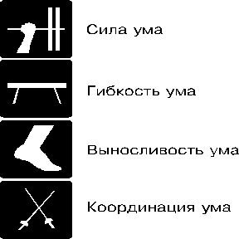
Всякий раз, когда человек берется за выполнение задания, которое требует сосредоточения, он прилагает силу ума. Именно это качество вы используете, когда перебираете возможные варианты в поисках оптимального решения, когда решаете трудную математическую задачу, когда сводите баланс по чековой книжке, когда концентрируете внимание на каком-то одном предмете или идее, не отвлекаясь ни на что другое. Сила ума - это способность сосредоточиться на том, на чем нужно, и настолько, насколько это необходимо.
Если нужно создать что-то новое, если требуется творческий подход, то ваши мыслительные мышцы должны быть гибкими и пластичными. Гибкость ума - это способность переключаться с одного хода мыслей на другой. Это как игра: вы проигрываете различные варианты, строите неожиданные комбинации, разглядываете ситуацию со всех сторон. Вы сталкиваете концепции, перемешиваете идеи, делаете самые немыслимые предположения, чтобы исследовать все новые и новые возможности. Гибкость ума - это артистичный, синтетический подход. Это творчество, "мозговой штурм" и немножко дзэна - все вместе.
Если вы хотите воплотить свои идеи в жизнь, вам потребуется выносливость ума. Выносливость - это способность продолжительное время поддерживать высокий уровень активности, не отвлекаясь и не теряя мужества. Это способность выстоять, пройти всю дистанцию.
Если вы хотите добавить тонкости и чутья, то вам потре-буется координация ума, то есть синхронизация мысли-тельных процессов всех типов, их сбалансированность и -живость. Координация ума - это виртуозное владение тех--никой аранжировки мыслей, способность оперировать одновременно несколькими понятиями, сохраняя равновесие при любых обстоятельствах, это стремление учиться ради получения новых знаний и готовность сражаться за высокие идеалы.
Именно эти четыре качества - сила, гибкость, выносливость и координация - и определяют, насколько наш ум готов к работе. Только регулярно чередуя напряжение и расслабление различных его мышц, занимаясь интеллектуальным шейпингом и умственным атлетизмом, только постоянно "шевеля мозговыми извилинами", можно долгое время оставаться в хорошей форме.
Как алмаз режет алмаз, как один оселок шлифует другой,
так и разные части интеллекта оттачивают друг друга.
Гениальность - результат их взаимного влияния.
Сайрус Бартол, священник

Как люди теряют интеллектуальную форму
Почему ум одного человека остер, блестящ, полон творческих идей, а у другого "чуть дышит"?
Тому есть две основные причины: различия в требованиях, которые предъявляют нам те или иные обстоятельства, и разница в привычных способах мышления.
Каменщику не нужно ходить в спортивный зал, чтобы тренировать руки. Мешая раствор и укладывая кирпичи в ходе работы, он укрепляет мышцы рук естественным образом. Точно так же и бухгалтеру не нужно посещать школу, чтобы практиковаться в арифметике. Он и так непрерывно работает с цифрами, его "математические мышцы" постоянно упражняются.
Если обстоятельства жизни не требуют от вас непрерывного умственного напряжения, то у вас просто нет стимула, побуждающего держать себя в форме. Однако если жизнь часто ставит перед вами проблемы, требующие безотлагательного решения, то мышцы вашего ума становятся сильными и быстрыми. Суть этой идеи лучше всего отражает старая поговорка:
Применяй или потеряешь!
СОВЕТ.
Спросите себя: "Какие из моих мыслительных мышц не получают ежедневной нагрузки?"
Привычка - это способ делать что-либо не задумываясь. Нравится нам это или нет, но вся наша жизнь, начиная от манеры чистить зубы и кончая способами достижения стратегических целей, большей частью зависит от нашего личного набора автоматических навыков. В принципе, так и должно быть! Можете себе представить, во что превратится ваша жизнь, если вам каждый день будет нужно заново учиться чистить зубы?!
Вся ваша интеллектуальная жизнь - ваши наблюдения, то, что задерживает ваше внимание, то, насколько хорошо вы учитесь, как решаете проблемы, что вас беспокоит, чему вы радуетесь, о чем думаете в течение дня - в значительной степени определяется вашими привычками.
Ключом к достижению высокой работоспособности мозга является выработка определенного набора полезных привычек, которые помогают достигать желаемого. Интеллектуально развитый человек может достаточно свободно управлять работой своего разума. Его интересует, как устроен мир и почему все происходит именно так, а не иначе. У него широкий круг интересов. Он также знает, как изменять свои привычки с помощью хорошо обдуманных, осознанных действий и формировать у себя весьма полезные навыки, например, заставить себя поменьше мечтать и пореже строить воздушные замки, принимать более взвешенные решения или побольше рисковать. В совокупности эти полезные привычки позволяют уму стать более восприимчивым, адекватно реагировать в изменяющихся условиях и, в конечном счете, развивают самую важную из всех привычек - привычку приобретать хорошие привычки.
Посеешь мысль - пожнешь поступок,
Посеешь поступок - пожнешь привычку,
Посеешь привычку - пожнешь характер,
Посеешь характер - пожнешь судьбу.
Чарльз Рид, писатель
СОВЕТ.
Спросите себя: "Какие привычки мешают мне плодотворно мыслить?"

Хорошие упражнения для интеллекта
Решить кроссворд.
Подготовиться к экзамену.
Принять участие в телеинтервью.
Сымпровизировать на сцене.
Разобрать трудный текст.
Приготовить изысканный ужин.
Отчетливо представить лицо приятеля.
Постараться вспомнить со всеми подробностями, когда вы последний раз ели мороженое.
Прочитать наизусть сонет Шекспира от конца к началу.
Назвать по именам своих первых учителей.
Продолжить ряд 2, 4, 8, 16 как можно дальше.
Выучить новый язык.
Убедительно солгать.
Написать программу на компьютере.
Разобраться, как работает тостер.
Написать реалистический пейзаж.
Сменить плохое настроение на хорошее.
Поразмышлять о бесконечности.
Сочинить "документальную драму".
Вспомнить в деталях важный разговор, который произошел месяц назад.
Поговорить с начальником о прибавке оклада.
Держать себя в руках.
Спроектировать усовершенствованную мышеловку.
Переоборудовать спальню.
Задать вопрос влиятельному лицу.
Написать реферат по философии.
Объяснить четырехлетнему ребенку, почему небо голубое.
Обсудить условия контракта.
Блефовать в покере.
Развлечься компьютерной игрой.
Искать истину...
Как же достичь хорошей интеллектуальной формы? Тренировка ума, как и тренировка тела, включает в себя дви-жение. Для тела движением являются разминка, бег, плавание, игра в баскетбол, тяжелая атлетика - все, что заставляет мышцы сокращаться и растягиваться.
Для ума движение есть полет мысли - от предположения к заключению, от проблемы к решению, от вопроса к ответу и от ответа к вопросу, от одного состояния ума к другому.
Всякий раз, как только вы начинаете активно размышлять, то есть сознательно и целенаправленно манипулировать интеллектуальными ресурсами, вы сразу же приводите в движение мышцы своего ума.
В широком понимании термин "тренировка" означает деятельность, направленную на отработку навыков, совершенствование самого себя, развитие собственных способ-ностей. По сути любое занятие, требующее активного внимания - будь то разгадка головоломки, решение производственной проблемы или просто попытка собраться с мыслями спокойно сидя в кресле, - является тренировкой ума.
Важно не только то, что вы делаете, но и то, как вы это делаете, - то есть важна правильная техника исполнения упражнения. Гимнаст повторяет движение снова и снова, внося небольшие поправки, пока не добьется нужного результата. Благодаря тренировкам мышцы гимнаста становятся более послушными.
Вы же, чтобы развить мышцы ума, тренируйте мышление. Отрабатывайте в уме определенное задание до тех пор, пока ваши "мышцы" не научатся выполнять его так, как нужно.
Хорошая гимнастика ума - это встреча с самим собой, это возможность сконцентрироваться на собственном внутреннем мире и бросить вызов своему интеллекту. Это способ преобразовать умственную энергию в конструктивную мысль.
Не так важно, намерены ли вы усердно работать, чтобы достичь максимальной мыслительной производительности, или просто хотите немного размяться, чтобы ваш ум стал более гибким. В любом случае старая добрая гимнастика ума повысит ваш творческий потенциал, подарит радость достижения намеченной цели и будет способствовать развитию вашего интеллекта.

Как создать личный тренажерный зал
В последующих двенадцати главах вы познакомитесь со множеством способов тренировки вашего мозга. Каждая глава - это своего рода тренажер, предназначенный для развития определенного качества вашего ума. На одних тренажерах вы будете попеременно то прилагать усилия, то расслабляться, погружаясь в безмятежное спокойствие; на других вам придется муштровать свой ум "до седьмого пота". Одни упражнения предназначены для активации вашего левого полушария - аналитической, логической части мозга, другие - для правого полушария, интуитивной части мозга, также ответственной и за пространственное восприятие. А все вместе тренажеры обеспечат вам всестороннюю интеллектуальную тренировку.
- Тренажер 1: Освобождение ума. Разминка.
- Тренажер 2: Движение ума. Концентрация внимания.
- Тренажер 3: Упорство ума. Повышение выносливости.
- Тренажер 4: Гимнастика для ума (I). Образное мышление.
- Тренажер 5: Гимнастика для ума (II). Вербальное мышление.
- Тренажер 6: Сила ума. Решение проблем.
- Тренажер 7: Игра ума. Давайте дурачиться.
- Тренажер 8: Взгляд в прошлое. Память.
- Тренажер 9: Гибкость ума. Анализ и синтез.
- Тренажер 10: Координация ума. Принятие решений.
- Тренажер 11: Импровизация. Творчество.
- Тренажер 12: Наивысшая производительность. Учитесь учиться.

Полезные советы
Вот несколько советов, к которым стоит прислушаться перед выполнением упражнений.
СОВЕТ 1.
Переоденьте свои мысли в "тренировочный костюм". Пусть все проблемы и заботы останутся в гардеробе вместе с уличной одеждой. Создайте рабочую атмосферу для тренировки. Получайте удовольствие от преодоления трудностей, которые вы сами для себя выбрали.
СОВЕТ 2.
Упражняйтесь, а не анализируйте. Весь смысл интеллектуальной тренировки состоит в сознательном манипулировании умственными ресурсами - так выполняйте упражнения. Результаты будут прямо пропорциональны вашему желанию напрягать мышцы ума. Помните, хорошая тренировка - ключ к успеху.
СОВЕТ 3.
Не спешите. Не торопитесь выполнять упражнения. Для того чтобы добраться до глубинных пластов мышления, требуется время. Будьте терпеливы. Дайте себе время, чтобы исследовать возможности своего интеллекта.
СОВЕТ 4.
Повторяйте упражнения. Большинство упражнений, приведенных в этой книге, можно выполнять несчетное количество раз при каждом удобном случае. Развитие ваших умственных способностей определяется только временем и практикой. Разработайте собственную процедуру интеллектуальной гимнастики. Если какое-то упражнение у вас не получается, сделайте перерыв и вернитесь к нему позднее.
СОВЕТ 5.
Упражняйтесь как можно чаще. Чем большую нагрузку вы себе даете - тем легче становятся последующие тренировки. Чем легче становятся тренировки - тем больше они вам нравятся. Чем больше они вам нравятся, тем чаще вы упражняете свой ум. Чем чаще вы упражняете свой ум, тем более развитым он становится.
Освобождение ума. Разминка

Начнем
Не двигайте ни единой частью тела, оставайтесь именно в том положении, в котором вы сейчас находитесь.
Изучите свою позу, выражение лица, положение пальцев.
Проверьте, нет ли хотя бы малейшего напряжения челюстей, бровей, живота, ног.
Ваши плечи расправлены?
А пальцы? Они полусогнуты?
Вы прислонились к чему-нибудь?
Как вы думаете, если бы вы расслабили мышцы, в какую сторону вы упали бы?
Ясно ощутите свое тело и сознание.
Сбросьте все напряжение, которое смогли обнаружить.
Сделайте два медленных глубоких вдоха.
Теперь продолжайте.

Игра внимания
Спокойный разум излечивает все.
Роберт Бертон, философ
Представьте себе, что ваш потенциал внимания равен 100 Вольт. Всякий раз, когда вы начинаете размышлять о чем-либо конкретном, вы используете определенную порцию умственной энергии. Однако стоит вам отвлечься или забеспокоиться о чем-то постороннем, как часть энергии тут же растрачивается впустую. Допустим, вы сидите за столом и работаете над очередным проектом. Представьте себе, что во время работы вы принимаете неудобную позу и некоторые мышцы вашего тела напрягаются. Нравится вам это или нет, но когда подобное происходит, часть вашего внимания попросту утекает. Вы можете даже не почувствовать собственного физического напряжения, но тем не менее оно повлияет на ваш интеллектуальный потенциал. В описанном случае вы можете потерять до 25 Вольт - то есть четвертую часть вашего потенциала.
А теперь представьте, что в какой-то момент вас охватила скука. Вы начинаете смотреть на проект как на поденную работу и чувствуете нарастание внутреннего конфликта: одна часть вашего "я" хочет продолжать работу, а другая сопротивляется этому. Вот утекли и еще 25 Вольт.
А теперь вообразите, что ваши мысли мало-помалу уходят в сторону от работы. Вас теперь занимает не проект, а совершенно другие вещи: приближающийся отпуск, долги, кинофильм, который вы недавно видели, невымытые после обеда тарелки... На фоне этих мыслей проект, лежащий перед вами, постепенно начинает тускнеть и уходит на задний план. Вы теряете еще 25 Вольт. Таким образом, растрачены уже три четверти вашего потенциала.
И в довершение всего из кухни слышится негромкий, но упорно повторяющийся стук падающих из крана капель. Если так будет продолжаться, то от вашего внимания не останется и следа!
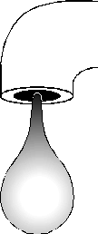
В большинстве своем мы идем по жизни используя только часть интеллектуального потенциала. Поскольку голова у нас всегда чем-то забита - планами, ожиданиями, анализом ситуаций, тревогами, - наши мысли, как правило, пребывают в беспорядке.
Временами наше сознание выглядит так, будто бы в голове у нас сидят несколько независимых личностей, занятых каждая своим: одна часть сознания думает о будущем, вторая вспоминает прошлое, третья ведет мысленную беседу с четвертой. Мышление заполнено беспорядочными потоками слов и образов. Наши мысли несутся в непредсказуемых направлениях, подпрыгивая, как футбольные мячи. Часть внимания растрачивается на посторонние, неизвестно откуда взявшиеся заботы, а то и просто на пустяки. В результате мы работаем далеко не с максимальной эффективностью. Поэтому, прежде чем приступить к тренировке своего ума, неплохо бы сначала соответствующим образом его подготовить.
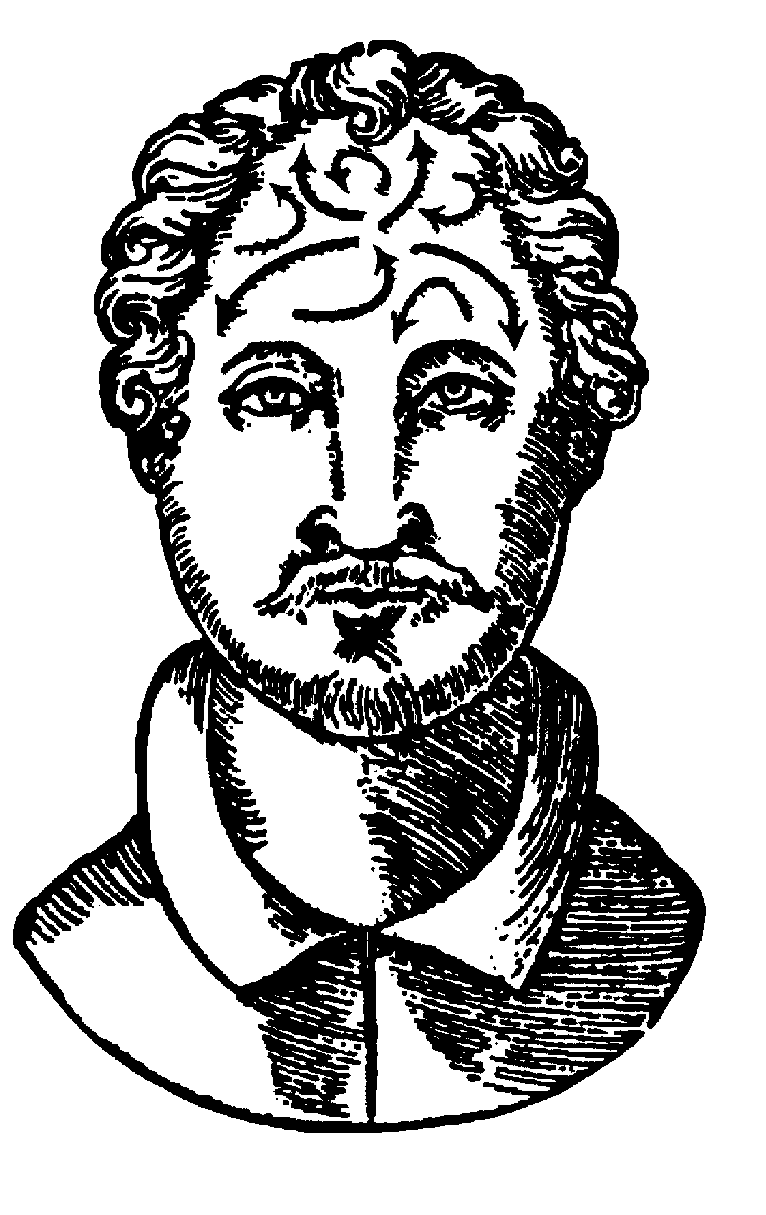
Разминка - это существенная часть любой тренировки, она готовит мышцы к напряженной работе. Прежде чем устраивать десятикилометровый забег, нужно разогреться. Необходимо потянуть руки, ноги, плечи, спину. Это усилит циркуляцию крови, сделает мышцы более гибкими и не столь предрасположенными к "одеревенению" после длительной нагрузки. Аналогично, если вы хорошо разомнете свои мыслительные мышцы, это заметно улучшит показатели работы мозга.
Несомненно, хорошая разминка - важный шаг на пути к хорошей интеллектуальной форме. Разминка дает чувство комфорта. Если вы размялись, то ваши мышцы начинают работать согласованно. В результате движения становятся более плавными и естественными. Если вы не боретесь с собой, вы чувствуете себя спокойно и раскованно.
Как провести разминку ума, то есть освободиться ото всех ненужных мыслей? Один из способов состоит в концентрации внимания на "здесь" и "сейчас". Этого можно достичь, во-первых, если перестать суетиться, расслабиться, дать возможность всем мыслям и заботам плавно утечь из вашего сознания. Другой способ провести разминку - это сосредоточить все внимание на каком-либо конкретном задании или объекте. Какой бы подход вы ни выбрали, смысл разминки состоит в достижении такого состояния, когда уходят все посторонние мысли, захламляющие сознание. Сделайте это, и большая часть из 100 Вольт останется в вашем распоряжении.
Итак, начинаем разминку. Исходное положение - тело максимально расслаблено. Опуская плечи, дыша глубоко и ровно, расслабляя каждую мышцу вокруг рта и глаз, вы снимаете физическое напряжение. Расслабление тела автоматически ведет к расслаблению сознания.
Когда вы научитесь расслаблять тело, дыхание и сознание,
тело станет здоровым, сознание - ясным, а восприятие - гармоничным.
Тарханг Тулку, буддийский учитель

Большая прогулка
Закройте глаза, сядьте поудобнее, потратьте несколько минут на то, чтобы расслабиться.
Пусть тело станет свободным и податливым.
Пусть ваш вес "придавит" вас, а мускулы расслабятся.
Обратите внимание на то, как чувствует себя каждая часть вашего организма.
Сосредоточьтесь на собственных физических ощущениях - на плечах, руках, спине, голове, животе и ногах, на внутренних органах.
Затем плавно перенесите свое внимание на дыхание.
Прочувствуйте, как воздух проходит через ноздри.
Пусть дыхание при каждом вдохе и выдохе становится все более спокойным и ровным.
Не форсируйте дыхание, пусть оно будет естественным и плавным.
Всякий раз, когда в ваше сознание проникает отвлекающая мысль, используйте ее как напоминание о том, что необходимо вернуть все внимание телу.
Мягко переносите фокус сознания на собственные ощущения.
Полностью освободитесь от напряжения, погружаясь в теплоту ощущения глубокой релаксации.
Замкните круг своих ощущений.
Станьте настолько спокойным внутренне, чтобы услышать, как бьется ваше сердце.
По мере того как с каждым вздохом ваше сознание постепенно проясняется, направьте внимание на расслабление отдельных частей тела.
Мысленно представьте свое лицо.
Увидьте глаза, рот, щеки, челюсти.
Создайте живой мысленный образ каждой части тела, которая все более и более расслабляется в то время, как вы смотрите на нее.
Внимательно изучите свое лицо во всех деталях, стараясь обнаружить следы даже малейшего напряжения.
Позвольте этому напряжению самому уйти просто под действием вашего взгляда.
Когда ваше лицо станет совершенно расслабленным, переходите к ушам, шее, плечам, рукам и пальцам.
Представьте, как эти части тела становятся все более расслабленными.
Чем яснее картина, тем глубже релаксация.
Продолжайте мысленно осматривать свое тело: грудь, спину, живот, ноги, колени и пальцы.
Помните: спешить не нужно.
Наслаждайтесь прогулкой по своему телу.
Когда вы закончите рассматривать пальцы, вы начнете воспринимать свое тело как безмятежную одушевленную статую.
Погрузитесь в ощущение полной релаксации.
Итак, выбросьте все из головы.
Отложите книгу.
В течение десяти-пятнадцати минут расслабляйте свое тело внутри и снаружи.

Физическое расслабление
Когда вы сидите спокойно и ваше тело неподвижно - это удобный случай расслабиться. В такие моменты ощущения обостряются, мысли становятся менее назойливыми, мышление приобретает ясность и свежесть. Вы чувствуете легкость, наслаждаетесь состоянием, когда вам позволено ничего не делать, никуда не стремиться, не иметь никаких желаний. Ваше сознание полностью погружено в настоящее.
Ключом к расслаблению тела является полная сосредоточенность на физических ощущениях этого процесса. Если вы начнете следить за мыслями, проплывающими у вас в голове, это отвлечет вас. Однако если вы просто окунетесь в свои ощущения, обращая все внимание только на то, что чувствует тело - и снаружи, и глубоко внутри, - ход мыслей замедлится.
Хороший способ полностью погрузиться в процесс физического расслабления - это сфокусировать внимание на своем дыхании. Существует неуловимая связь между ритмом дыхания и состоянием вашего сознания. Когда вы встревожены, дыхание становится поверхностным и неритмичным, а когда спокойны и собраны - глубоким и ровным. Скажем, если вы хотите сосредоточиться перед важной встречей или перед экзаменом - расслабьтесь и выровняйте дыхание, забыв обо всем остальном и на некоторое время сконцентрировав внимание только на этой цели. Пусть ваше дыхание станет медленным и ритмичным. Не напрягайтесь. Пусть все произойдет естественно.
СОВЕТ.
Медленно погружайтесь в ритм своего дыхания.
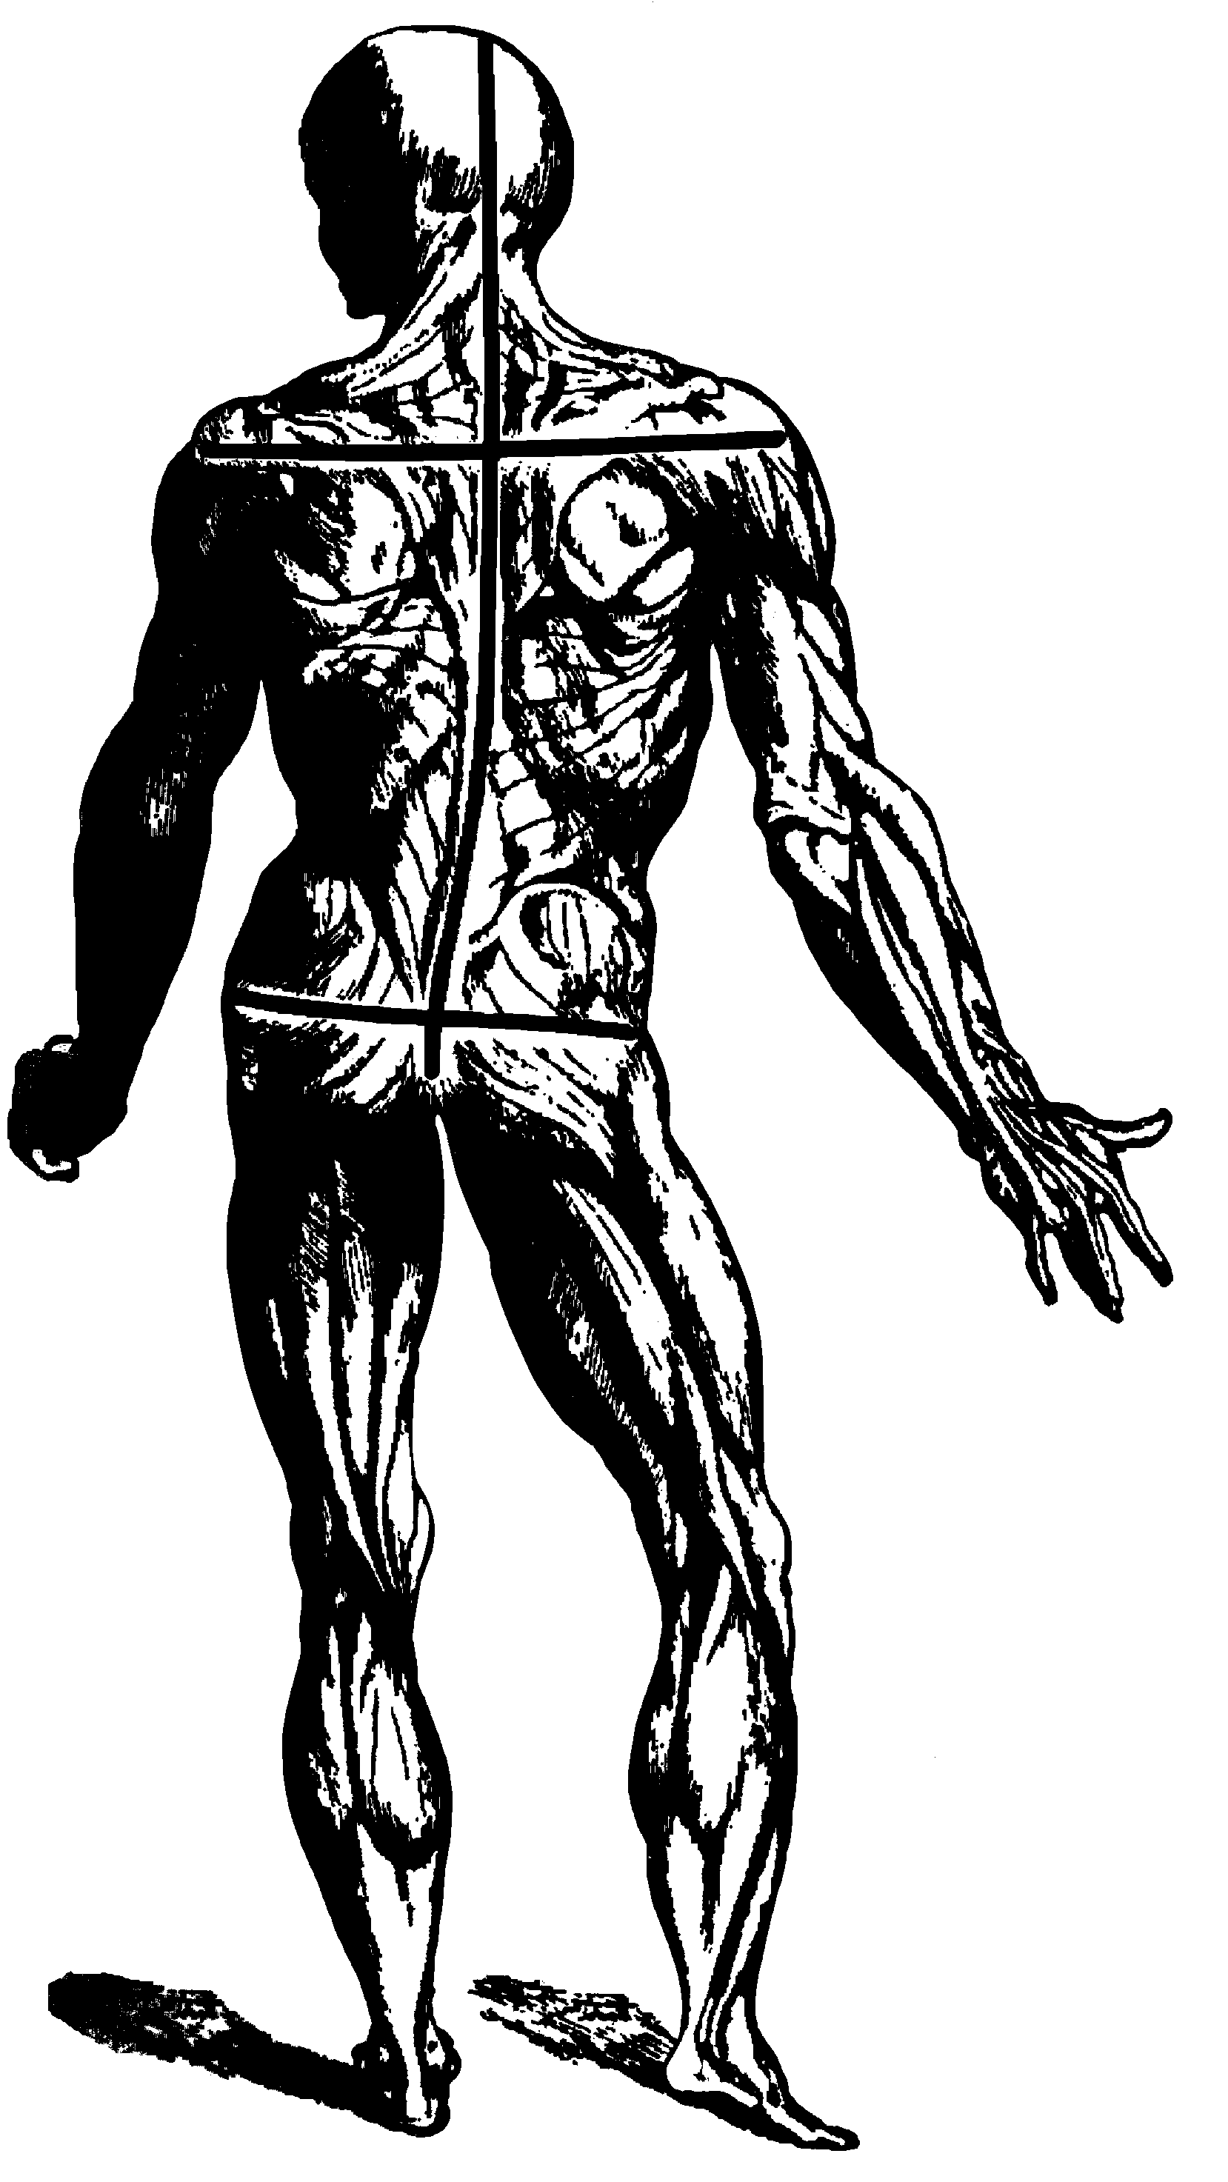
Врач Рольф Александер предложил интересную технику расслабления, которую можно использовать в любом месте и в любое время. Отчетливо представьте себе два креста, пересекающих ваше тело. Мысленно проведите вертикальную линию по позвоночнику - от копчика до макушки головы - и два перпендикуляра к ней: первый - от одного плеча до другого и второй - проходящий через бедра. Вообразите, что крест сделан из прочного и гибкого металла, который сгибается в соответствии с движениями вашего тела. Чтобы расслабиться, просто позвольте кресту принять естественное положение. При этом голова и позвоночник выпрямляются, плечи располагаются на одной высоте, бедра выравниваются. Если вы научитесь мысленно создавать подобный крест - как бы закрепленный в воздухе над вашей головой, - то в вашем арсенале появится весьма удобный прием быстрого расслабления. При этом голова слегка тянется вверх, плечи расправляются, руки повисают свободно, мышцы спины поддерживают прямую осанку.
СОВЕТ.
Пусть у вас войдет в привычку держать тело расслабленным.

Внутреннее освобождение
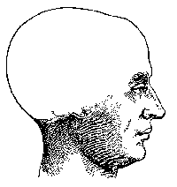
Хотя идея освобождения ото всех мыслей сама по себе не слишком сложна, осуществить ее на практике не так просто. Скорее всего, сделав подобную попытку, вы уже через несколько минут обнаружите, что в ваши мысли возвращается прежняя сумятица. Ваш мозг начинает планировать, оценивать, решать всевозможные задачи. Вы можете погрузиться в поток слов и образов. Вы можете начать следить за тем, насколько хорошо у вас проходит процесс расслабления. Вы можете начать инструктировать себя с целью достичь желаемого умственного и эмоционального состояния. Эти поползновения, хотя и неуловимо, препятствуют полному внутреннему расслаблению.
Освобождение сознания не означает полной остановки всех мыслей. Попытку полностью остановить поток мыслей можно сравнить с попыткой остановить дыхание - вряд ли это принесет пользу. Освобождение заключается в избавлении от настоятельной потребности следовать любой мысли, возникающей в сознании. Вы разрешаете мыслям свободно течь в вашей голове, но сами при этом полностью прекращаете попытки каким-либо образом воздействовать на них.
Как избавиться от затягивающей трясины обыденных мыслей? Весьма удачный способ - счет в уме. С каждым выдохом мысленно называйте число. Медленно считайте от одного до десяти, а затем в обратном порядке. Как только в промежуток между числами попытается вклиниться какая-то мысль, мгновенно переключайте внимание на счет. Ритм слов, как ритм прибоя, обладает способностью успокаивать, не дает потонуть во время приливов и отливов потока мыслей.
Вот другой способ выбросить все из головы: представьте, что ваш разум - это огромное голубое небо, а мысли - птицы, неожиданно возникающие, проносящиеся над головой и снова исчезающие вдали. Когда на горизонте возникнет мысль, предоставьте ее самой себе - пусть "думается" в свойственном ей темпе. Не пытайтесь торопить ее. Позвольте ей пролететь над головой. Если вы рассмотрите мысли более внимательно, вы заметите, что каждая из них имеет свой собственный характер. Одни проносятся мгновенно, другие - ползут как черепахи. Одни обращены в будущее, другие - в прошлое. Обучаясь искусству оставаться наедине со своими мыслями, не старайтесь манипулировать ими, анализировать или сортировать - и тогда вы сумеете почувствовать их тональность и форму.
СОВЕТ.
Помните слова буддийского учителя Тарханга Тулку: "В вашем разуме происходит то, что вы осознаете".

Сердцевина свалки мыслей
Один из способов освободить сознание - это понять, что же его занимает. Выпишите на листок бумаги все, чем вы озабочены: далеко идущими планами; ближайшими задачами; навязчивыми желаниями; мыслями, которые вы хотели бы обдумать; делами, которые должны или хотели бы выполнить; перечнем покупок; различными идеями (например, как сделать свой дом уютнее) и так далее. Как можно лаконичнее - в данном случае детали не имеют никакого значения - запишите все, что вы должны сделать или считаете необходимым решить. Затем начните сокращать формулировки, сводя их к минимуму - до одного-двух слов, и делайте это до тех пор, пока у вас не останется ничего, что надо было бы записать.
Составление такого перечня избавит вас от беспорядка в голове. Когда вы сможете одним взглядом окинуть все дела, с которыми нужно справиться, а также мысли, которые неосознанно вас занимают, то вам останется только разобраться с ними. Если все будет перед глазами, можно не беспокоиться, что что-то забыто. Теперь вы в состоянии принимать решения, устанавливать приоритеты, концентрировать все свое внимание на проблеме, которую вы должны решить в данный момент. Если она останется нерешенной, вы можете успокоить себя, сказав, что позже обязательно вернетесь к этому вопросу.

Магический массаж
Отчетливо представьте свой мозг внутри головы.
Представьте, где он находится - позади глаз, начинаясь от основания черепа.
Теперь вообразите, что в природе существует некий палец, обладающий способностью, массируя, снимать любое напряжение.
Начните с массажа наружного слоя вашего мозга.
Сконцентрируйте внимание на восприятии расслабляющего воздействия пальца.
Пусть спадет напряжение.
Позвольте энергии, высвободившейся под действием массажа, проникнуть прямо в центр вашего мозга.
Пусть в вас разольется ощущение тепла и звона в ушах.
Массируйте свой мозг слой за слоем начиная с наружного и постепенно проникая вглубь.
Если возникают посторонние мысли, воспринимайте их просто как процессы, протекающие в мозге.
Вообразите, что вы способны массировать любую часть вашего мозга и таким образом избавляться от ненужных мыслей.
После выполнения массажа сразу же наступает чувство полного внутреннего расслабления.
А теперь просто спокойно сидите и наслаждайтесь своими ощущениями.

Полезные советы
Когда мы освобождаем наше сознание, происходит своего рода чудо. Исчезает хаос мыслей, рассудок становится холоднее и яснее. Теперь мы внутренне собраны и готовы мгновенно отреагировать на любое неожиданное препятствие, возникающее на нашем пути.
СОВЕТ 1.
Освежите сознание расслабив тело. Примите удобную позу, снимите напряжение, выровняйте дыхание, погрузитесь в ваши ощущения.
СОВЕТ 2.
Не суетитесь, выбирая, о чем вам следует думать. Выпишите на листок неотложные дела, желания, тревоги - словом, все, что занимает ваши мысли. Оцените каждый пункт, исходя из видения картины в целом.
СОВЕТ 3.
Перенесите ваше сознание в "здесь" и "сейчас". Совершенствуйте технику восприятия собственных ощущений. Найдите наиболее приемлемый для вас способ фокусировать внимание и направлять его туда, куда вы хотите, и тогда, когда пожелаете.
СОВЕТ 4.
Периодически находите время, чтобы расслабиться и успокоиться. Совершенствуйтесь в науке релаксации, выкраивая каждый день время для "ничегонеделания".
Дуга, которую часто сгибают, вскоре сломается. Но если ее не перенапрягать,
она послужит вам столько, сколько нужно. Так позвольте же разуму немного отдохнуть,
чтобы вернуться к стоящей перед вами задаче с обостренным вниманием.
Федрус, поэт
Движение ума. Концентрация внимания

Двухминутная концентрация
Положите перед собой часы, имеющие секундную стрелку.
На несколько мгновений расслабьтесь, сконцентрируйте свое внимание, и когда будете готовы, начинайте следить за движением секундной стрелки.
В течение двух минут фокусируйте все ваши мысли на движении секундной стрелки, как будто в мире не существует ничего другого.
Если вы рассеяли внимание, задумывшись о чем-то другом, или просто отключились - остановитесь, сконцентрируйте ваше внимание и начинайте снова.
Постарайтесь сохранить подобную сосредоточенность в течение двух минут.
Отложите книгу, возьмите настольные или наручные часы, и вперед!
Проделайте это!
Итак, начинайте!

Внимание: ваш наиболее важный мускул
Существенное достижение - это по собственному желанию ставить перед собой трудную цель и прочно удерживать ее в сознании.
Уильям Джеймс, психолог
Нет качества, которое было бы так же значимо для интеллектуальной подготовки, как способность концентрировать свое внимание - то есть умение сосредоточиться, настроиться на определенный предмет, отвергая все другие. Сосредоточенность дает нам возможность выносить правильные оценки и четко мыслить; это она помогает пересечь оживленный перекресток, спланировать свой бюджет, ра-зу-чить новый танец, решить дифференциальное уравнение. Именно это качество позволяет нам различить пение соловья среди шелеста листвы и ночных шорохов и в полной мере насладиться изысканным букетом французского вина.
Как вы справились с двухминутной концентрацией мыслей? Не правда ли, сосредоточиться было не так уж и сложно, а вот удерживать внимание оказалось намного труднее? Как вам кажется, хорошо ли вы умеете концентрировать внимание? Сколько времени вы можете удерживать мысли на определенном предмете, прежде чем что-либо другое отвлечет ваше внимание?
В сущности, не так уж важно, как вы оцениваете свою первую попытку. Важно то, что вы, вероятно, заметили, как по истечении некоторого времени ваш разум захотел заняться чем-нибудь другим. В то время как пассивное внимание - рассеянное созерцание, слушание вполуха - это функция автоматическая, активное внимание требует значительного напряжения.
Фактически в реальной жизни ваше внимание постоянно переключается. Оно динамично, всегда в движении, в определенный момент фокусируется на чем-то одном, а в следующий - уже на другом. Такова уж природа внимания: блуждать, вспоминать, предварять. Именно движение мыс-ли вносит в ваш внутренний мир ощущение непрерывности, связности и перспективы.
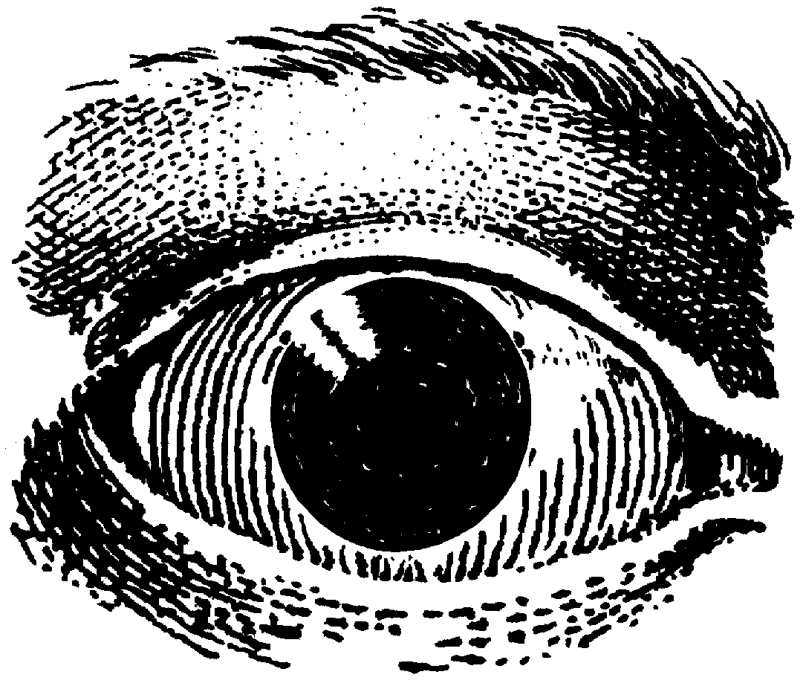
Концентрацию мыслей можно уподобить взгляду. И внимание, и зрение избирательны: в каждый текущий момент вы отчетливо видите только то, что находится в центре вашего поля зрения. К примеру, предложение, которое вы читаете сейчас, вы видите четко и ясно, а то, что в данный момент находится на периферии поля зрения - окно вашей комнаты, например, - смутно различимо, до тех пор, конечно, пока вы не посмотрите прямо на него. Точно так же то, на чем сосредоточены ваши мысли - в данном случае на этом тексте, - отчетливо и ясно отражается в вашем сознании, а то, что сейчас находится за пределами вашего внимания - скажем, одежда, - отражается менее отчетливо.
Чтобы создать ясное представление об окружающей обстановке, вам необходимо осмотреться вокруг, задерживаясь взглядом то на одной, то на другой детали, вырисовывая в голове подробную объемную картину. Точно так же ваше внимание движется по кругу, концентрируясь то на одной мысли, то на другой, постепенно создавая целостный образ.
У нашего внимания существуют определенные границы. Мы способны сконцентрироваться на чем-то только до тех пор, пока наше сознание не переключается на другой предмет. Еще одним ограничением является то, что одно-вре-менно мы можем оперировать в уме только определенным количеством предметов. Чтобы убедиться в этом, проде-лайте следующее упражнение. Поочередно ознакомьтесь с представленными ниже последовательностями чисел. Пос-ле каждой строчки закрывайте глаза и повторяйте числа. Последовательность какой длины вы можете удержать в памяти?
3 5 4 8 4
5 7 9 1 3 2
2 5 4 7 7 0 4
8 5 7 1 3 2 7 0
2 4 6 5 8 4 2 4 5
1 2 7 1 9 4 1 7 2 1 1 9 6 9
Скорее всего, как и большинство людей, вы обнаружите, что свободно справляетесь с пятью числами. Попытка запомнить сразу семь чисел вызывает определенные затруднения, а удержать в голове четырнадцать представляется почти невозможным. Психологи утверждают, что большинство из нас одновременно могут оперировать семью дискретными единицами информации. Мы свободно воспринимаем семизначный телефонный номер, названия семи стран на континенте, семерых новых людей при знакомстве. Если же количество единиц информации превышает семь - нам сразу же приходится прибегать либо к записи фактов, либо к сортировке информации, чтобы придать ей более удобную для запоминания форму.
Один из способов расширения зоны внимания - это рас-пределение информации по смысловым группам. Например, приведенную выше последовательность из четырнадцати чисел вы можете связать с определенными датами: первые семь соответствуют дате бомбардировки Пирл-Харбора, а семь остальных - дате первой в истории высадки астронавтов на Луну. Теперь вам, несомненно, будет легче воспроизвести предложенную последовательность.
Поскольку наше внимание может удержать только весьма ограниченное количество информации и поскольку оно имеет склонность переключаться с одного объекта на другой, нам приходится мириться с неизбежным фактом: наше сознание сосредоточивается на том, от чего мы хотели бы отключиться, и оно отключается от того, на чем мы хотели бы сосредоточиться. Наше внимание блуждает.
Однако мы можем воспользоваться именно этой особенностью нашего разума, чтобы активно сконцентрировать внимание. Психолог Уильям Джеймс сделал следующее заключение: "Не бывает, чтобы наше внимание добровольно удерживалось на чем-либо более нескольких секунд. То, что мы называем устойчивой сознательной концентрацией внимания, есть повторение успешных попыток вновь и вновь возвратиться мыслями к конкретной теме. Возвращенная в сознание тема, если она близка нам по духу, начинает развиваться, и если ее развитие представляет для нас интерес, то она постепенно овладевает нашим сознанием". Главное - установить ритм мышления.
Если вам нужно выполнить какую-то определенную задачу, безразлично какую - подстричь газон, написать статью, покрасить дверь, прослушать лекцию, - в первую очередь решите, на какой срок и в какой степени вы хотите и должны сконцентрировать свое внимание. Затем попытайтесь удержать фокус вашего внимания. Если вы обнаружите, что мысли начали блуждать, что вы размечтались на посторонние темы или думаете о развлечениях, постарайтесь вернуться к поставленной задаче. Возьмите себе за правило уделять все внимание тому, что происходит в данный момент, тому, что вы делаете - сначала на короткий промежуток времени, затем на более продолжительный, - и вскоре вы обнаружите, что в случае необходимости вы с гораздо большей легкостью управляете мышцами собственного ума.
Двухминутная концентрация внимания - это одно из лучших упражнений для тренировки ума. Любопытная деталь: когда вы приступите к регулярным тренировкам, вы, вполне возможно, обнаружите, что выполнение этого упражнения становится для вас более и более трудным. Это происходит потому, что постепенно вы становитесь все более придирчивыми к "качеству" вашего внимания. Вы теперь отчетливо понимаете, когда ваше сознание затуманено и когда оно ясно. У вас развивается самокритика, и вы начинаете требовать от себя максимальной ясности мышления. Через пару недель регулярных занятий - хотя бы по 5-10 минут в день - вы почувствуете, что ваше внимание заметно обострилось. Вы научитесь фокусировать сознание на определенном предмете в течение более продолжительных промежутков времени. Ваше мышление станет более четким и гибким и вам потребуется гораздо меньше времени на то, чтобы сосредоточить весь потенциал умственной энергии на определенном предмете.
Есть несколько способов модифицировать упражнение и сделать его более увлекательным и интересным:
- Положите часы прямо перед телевизором, где в это время демонстрируются новости или, что еще лучше, какая-нибудь развлекательная программа. В течение двух минут старайтесь удерживать ваше внимание только на движении секундной стрелки. Не позволяйте себе отвлекаться на телевизионную передачу.
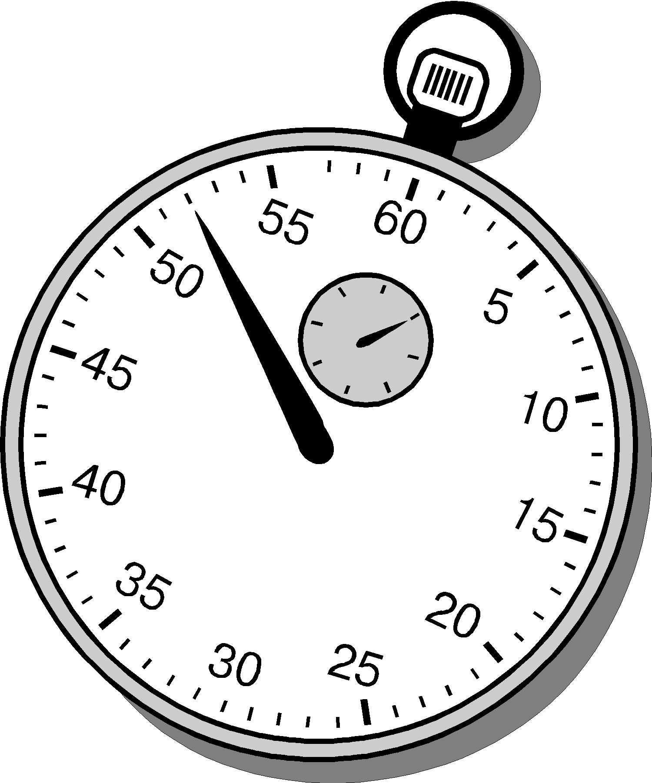
- Поделите внимание пополам. Сосредоточьте одну половину на движении секундной стрелки, а другую - на ваших руках.
- Следите за движением секундной стрелки и в то же время мысленно перебирайте в уме числа: 2, 4, 6, 8, 10, 8, 6, 4, 2, 4, 6 и так далее. Делите свое внимание между этими двумя задачами. Как только вы начинаете думать о чем-то постороннем или сбиваетесь со счета, начинайте все сначала. Выполняйте это упражнение в течение двух минут, а лучше еще дольше.
- Сосредоточьте на движении секундной стрелки только треть вашего внимания. Вторую треть направьте на чтение стихов типа "Шалтай-Болтай сидел на стене" или "У Пэгги жил веселый гусь". Оставшуюся треть внимания сфокусируйте на последовательности чисел.

Физическое состояние: не делайте лишних движений
Если вы понаблюдаете за гранильщиком алмазов, шлифующим драгоценный камень, или за дирижером, руководящим симфоническим оркестром, то, наверное, заметите, что тот, кто глубоко сосредоточен, не делает лишних движений. Посмотрите внимательно на человека, который суетится, почесывается, постоянно покачивается или держит свои мышцы в ненужном напряжении - и вы поймете, что беспорядочные движения являются одним из признаков рассеянного внимания.
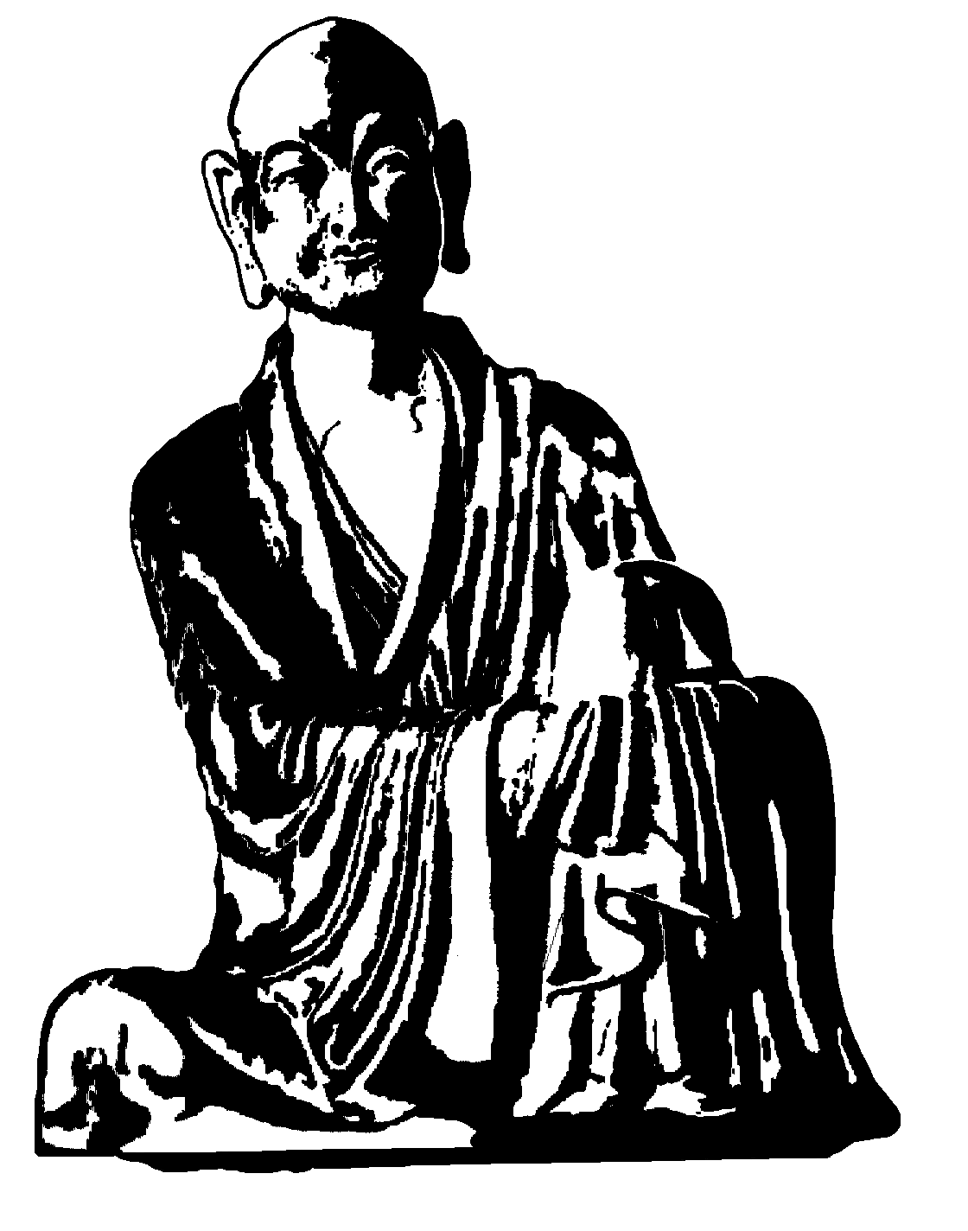
Когда вам нужно сконцентрировать свое внимание, примите такую позу, при которой ничто не будет вас отвлекать. Расслабьте мышцы, мысленно проведите двойной крест через плечи и бедра и постарайтесь избегать лишних движений. Если вы работаете за столом, поставьте ноги на пол, сядьте прямо, лишь слег-ка наклонясь вперед, и сосредоточьте внимание на том, что находится перед вами. Через несколько минут вы увидите, что ваше внимание обостряется. Как только вы почувствуете себя -физически расслабленным, но внутренне сосредоточенным, вы будете стремиться стать еще более расслабленным и сосредоточенным. Если поза тела способствует концентрации, мускулы вашего ума работают гораздо эффективнее.
Если сидишь - сиди, если стоишь - стой.
Главное, не дергайся.
Древняя китайская пословица

Эмоциональное состояние: найдите стимул
Чем энергичнее вы принуждаете свой разум, тем труднее вам сосредоточиться. Заставить свое внимание сконцентрироваться так же трудно, как заставить осла сдвинуться с места. Вы тянете свой рассудок, пинаете, а он сопротивляется. Толкаете сильнее, а он еще больше сопротивляется, и вы тратите уйму сил на борьбу с самим собой. Хитрость, которую применяют, чтобы заставить осла двигаться, состоит не в применении силы, а в использовании стимулирующих факторов. Помахайте морковкой перед носом упрямца, и он последует за вами куда угодно.
Интерес - это эмоциональная составляющая внимания. Вам же не приходится принуждать себя сосредоточить внимание на чтении детектива с запутанной интригой или на фильме с напряженным сюжетом. Вам не приходится заставлять себя следить за ходом событий, если вы многое поставили на карту. Интерес имеет огромную власть над вашим разумом. Поэтому вполне естественно напрашивается вывод: если вам трудно сосредоточиться на какой-то задаче, вы должны повысить свой интерес к ней. Заинтересуйте себя - и не будет проблем с концентрацией внимания.
Повысить свой интерес к чему-нибудь можно, например, постаравшись обратить внимание на любопытные и необычные детали. Вообразите, что вы прогуливаетесь по берегу моря и с любопытством рассматриваете гальку под ногами. Вы обращаете внимание на то, как похожи отдельные камешки и насколько они отличаются друг от друга. Од-ни - большие и шероховатые, другие - маленькие и гладкие. Вы поднимаете камешек и разглядываете затейливые вкрапления кристаллов. Вы обнаруживаете крохотные выемки и блестки на поверхности, вы открываете скрытый от невнимательного взора мир трещин, расщелин, пятен, мир увлекательной асимметрии. Чем дольше вы смотрите, тем больше видите. Чем больше видите, тем сильнее вам хочется рассматривать еще и еще.
Попробуйте найти источник вдохновения и в, казалось бы, рутинной повседневной работе - такой, как приготовление пищи, стрижка газона или сведение баланса семейных доходов и расходов. Настройте себя на поиск интересных сторон в этих скучных, на ваш взгляд, делах. Ищите нестандартный подход. Сопоставляйте то, что знаете, с тем, чего не знаете. Позвольте разуму поработать именно таким образом, изменив тем самым свое эмоциональное состояние, - и в вас проснется любопытство, вы обнаружите интригу даже в том, что прежде казалось вам необычайно скучным. Если вы хотите сконцентрировать на чем-либо свое внимание, постарайтесь отыскать в этом что-то новое.
Другая ситуация: вы зеваете на собрании или вам наскучил собеседник. Попытайтесь пробудить в себе интерес, взглянув на происходящее по-новому, даже если ваш разум не хочет этого делать. К примеру, на собрании попробуйте увидеть происходящее глазами четырехлетнего ребенка или же вообразите, что вы не знаете никого из присутствующих в зале, более того, даже не понимаете языка, на котором они говорят. Если вы оказались в ловушке и вам не избавиться от докучливого собеседника, попытайтесь повернуть разговор в интересном для вас направлении. Спросите собеседника, что он ненавидит, что любит, что для него важно в жизни, - и, возможно, вскоре вы обнаружите, что человек этот совсем не так скучен и занудлив, как казалось вначале.
Кроме умения создавать и поддерживать интерес к внешним событиям, подготовленный разум обладает целой сокровищницей собственных интересов. Она обеспечивает идеям благодатную почву, где они могут пустить корни, прорасти и расцвести. Уильям Джеймс по этому поводу высказался так: "Внимание легче удается разуму, богатому знаниями, свободному и оригинальному. Разум, не снабженный материалом - застывший, ординарный, - вряд ли сможет долго что-нибудь обдумывать".
Что именно может заинтересовать изощренный ум? Фактически все, что встречается в мире: древняя история, теория относительности, биоинженерия, экономика стран третьего мира, археология, религия, средства от укуса гремучей змеи, процесс изготовления воздушных шаров, высокая мода, аэродинамика, проектирование домов. В качестве пособия для тренировки вашего воображения возьмите в библиотеке книгу по предмету, совершенно вам незнакомому - например, по садоводству или по технологии проката металлов, или же купите журнал по графическому проектированию или программному обеспечению. Рискните выйти за рамки ваших привычных интересов и подпитайте свой разум новой информацией.
Счастливейший человек - это тот, кто обдумывает интереснейшие мысли.
Тимоти Дуайт, просветитель

Состояние ума: установите приоритеты
Настоящую сосредоточенность, вдохновляющую на эффективную и продуктивную работу, можно сравнить с правильным распределением времени. И то, и другое зависят от степени понимания того, что необходимо совершить в первую очередь, от установки приоритетов, от того, какие цели вы перед собой ставите. Если вы четко определите, что для вас является важным, а что - нет, вы сможете сэкономить ресурсы, предотвратить их "утечку".
Перед работой полезно сделать паузу, чтобы мысли стали плавными и неспешными. Взгляните на дела, стоящие на повестке дня, как бы со стороны, рассчитайте их рейтинг. Задайтесь вопросом, к какой категории относится каждое из перечисленных в списке дел.
Если вы считаете, что какое-то дело по-настоящему важно для вас, тогда ему следует уделить внимание в первую очередь. О делах менее важных вы сможете позаботиться после того, как справитесь с более неотложными проблемами. Пустяки оставьте на конец дня.
Сразу после расстановки приоритетов поставьте перед собой конкретные задачи. Определите, что вы должны сделать для решения того или иного вопроса. Прикиньте, в чем заключается ваша конечная цель. Имея перед глазами мысленный образ цели, начинайте действовать - шаг за шагом, пока поставленная задача не будет выполнена.
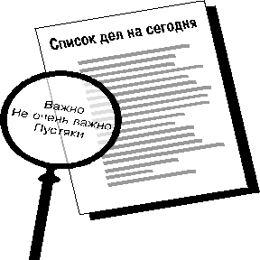
Разбейте большие задания на более мелкие. Побуждайте ваш ум работать, сосредоточиваясь на деталях. Если задача будет мелкой и конкретной - внимание будет менее рассеянным. Вы сами поразитесь, насколько эффективно можно работать, если экономить умственную энергию.
Для того чтобы ваш разум оставался сосредоточенным на выполнении важной задачи, постарайтесь удалить любые отвлекающие факторы. Если можете, закройте дверь в комнату, оградите себя от звонков и по мере сил избегайте необходимости вставать и с кем-нибудь разговаривать. По-ле-зно распределить свое время так, чтобы все повседневные, не очень трудоемкие дела, которые вы должны переделать - телефонные звонки, уборка в доме и так далее, - оказались собраны в один временной интервал.
Определите ваш личный ритм работы. Когда у вас возникает больше творческих идей: утром, вечером или глубокой ночью? Когда вам удобнее расправляться с повседневными дежурными делами: в начале дня или в конце? Распределяйте время так, чтобы наилучшим образом использовать особенности своего персонального ритма.
СОВЕТ.
Для максимальной концентрации умственной энергии не забудьте принять удобную позу, пробудите в себе интерес и полностью отдайтесь выполнению вашей задачи. Вооружитесь такой методикой - и ваш ум станет острее.
Сосредоточение всех сил на достижении определенной цели - вот секрет успеха в политике, в войне, в торговле, короче, в любой области человеческой деятельности.
Ральф-Вальд Эмерсон, философ

"Захватчики" внимания
Ниже приводятся еще несколько упражнений на концентрацию внимания. Попробуйте выполнить их в то время, когда вы ощущаете эмоциональный подъем, когда чувствуете себя на коне, а затем попробуйте проделать их, когда вы рассеяны и выбиты из колеи.
Циклические действия
Когда вы будете в следующий раз мыть посуду, попробуйте экономить ваше внимание, разделяя процесс на отдельные циклы. Когда вы возьмете ложку, чтобы помыть ее, мысленно произнесите: "Старт". Помойте ложку с такой степенью сосредоточенности, с какой выполняли бы операцию на мозге. Помыв, положите ложку в сушилку и мысленно произнесите: "Стоп". Затем возьмите следующий предмет посуды и повторите процесс.
Прерывистое внимание
Положите перед собой на стол какой-нибудь небольшой предмет, например, ручку, монетку или скрепку для бумаг. В течение пяти минут концентрируйте ваше внимание только на этом предмете. Каждый раз, когда внимание перескочит на что-либо другое, осторожно возвратите его к исходному предмету. Сосчитайте, сколько раз такое произойдет.
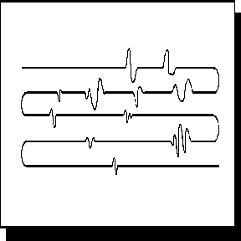
Ритмичен ли пульс вашего внимания?
Медленно ведите карандашом по листку бумаги. Ваше внимание должно быть постоянно направлено в точку, где из-под грифеля карандаша возникает линия. Каждый раз, когда ваши мысли отвлекутся, зафиксируйте это на бумаге, нарисовав петлю. Когда дойдете до края бумаги, продолжите линию в обратном направлении. Как долго вы сможете вести непрерывную линию вашего внимания?
Центр Вселенной
Когда в следующий раз при поездке на автобусе или в метро вы не будете знать, как убить время, оглянитесь вокруг и выберите какой-нибудь объект: рекламу, чей-то затылок, пятно на потолке. В течение пяти минут концентрируйте внимание исключительно на этом объекте, так, будто во всей Вселенной не существует ничего другого. Даже если ваше сознание захочет переключиться на другие вещи, фокусируйте его только на выбранном объекте. Можете позволить себе расслабиться и оглянуться вокруг только тогда, когда истечет контрольное время.
Прием Сасаки
Фотограф Крис Сасаки рассказал о том приеме, который он выработал. Всякий раз, когда он ловит себя на том, что витает в облаках - то есть погружен в состояние, заключающееся в бессмысленном созерцании, - ему следует четко произнести в уме: "Внимание!" Потом он должен оглянуться вокруг и осознать, где он находится и что делает. Крис Сасаки считает, что это упражнение весьма способствует внутренней собранности.
Наблюдения за собственным вниманием
Когда будете перелистывать журнал или газету, отметьте, на что вы обращаете внимание. Подумайте, какие рекламы, заголовки и страницы привлекают ваш взгляд. Как выглядит то, что может отвлечь на себя ваше внимание? Какая часть вашего сознания контролирует внимание?
Регулярное воздействие
Выберите что-нибудь, находящееся непосредственно в по-ле вашего зрения, например карандаш, и как можно убедительнее прикажите себе: "Смотри на этот карандаш!" Потом сделайте паузу и подождите, пока ваше сознание отреагирует на приказ. Карандаш проявится в ваших мыслях четче. Зафиксируйте реакцию сознания, мысленно произнося: "Отлично". Теперь повторите то же самое несколько раз: "Смотри на этот карандаш! - Пауза. - Отлично". "Смотри на этот карандаш! - Пауза. - Отлично". Обратите внимание на "качество" вашего внимания. Засеките время появления ответной реакции; установите, насколько быстро реагирует ваш разум. Проверьте, начинает ли он по мере тренировки реагировать быстрее. Итак, осмотритесь вокруг и сфокусируйте на чем-нибудь ваше внимание.
Сколько раз вы отвлекаетесь?
Если вы читаете сложный текст и обнаруживаете, что ваши мысли блуждают не там, где им следовало бы, попробуйте прибегнуть к следующей хитрости. Поставьте галочку на полях книги против того места, где вы заметили, что ваше внимание рассеялось. Вернитесь к тому месту, до которого можете вспомнить, что вы читали, и начните читать оттуда. Если вы не можете воспроизвести основную идею прочитанного, вернитесь к началу страницы и перечитайте ее. Если вы будете достаточно настойчивы, то, возможно, вскоре обнаружите, что степень усваивания становится все выше и галочки появляются все реже.
Творческое напряжение
Если вы начинаете витать в облаках или клевать носом в самый неподходящий момент, намеренно примите позу, непривычную для вашего тела. По-иному скрестите ноги, слегка измените осанку, измените положение ступней, поменяйте выражение лица. Если вы находитесь в комнате вместе с другими людьми, незаметно воспроизведите чью-нибудь позу. Когда ваше тело примет непривычное по-ло-жение, рассеянность и сонливость исчезнут сами собой. Если вы нуждаетесь в экстрасобранности, напрягите мышцы живота, ягодиц или ног. Не позволяйте вашему телу расслабиться, и ваш разум тоже будет бодрствовать.

Видеть больше происходящего
УПРАЖНЕНИЕ.
Внимательно оглядите свою комнату и найдите шесть предметов, содержащих окружности.
Настроившись на окружности, вы обнаружите, что они буквально заполняют пространство - это и верх кружки, и основание карандаша, и головка шурупа в выключателе. Если вы настроите свое внимание на поиск, то почти со стопроцентной вероятностью найдете нужный предмет. Необходимо только знать, что вы ищете.
Из того, на что вы обращаете внимание, и создается ваш мир. Если вы концентрируете свое внимание исключительно на проблемах, ваш мир будет переполнен препятствиями. Будете уделять все внимание частностям - ваш мир утратит цельность и превратится в череду несвязанных событий. Сосредоточьтесь лучше на творческих идеях, и перед вами откроется мир неограниченных возможностей. Люди находят то, что они ищут.
Что занимает ваш разум в течение дня? Если бы вы смогли каким-нибудь образом записать на видеопленку то, на что вы обращаете внимание, как вы думаете, что бы она показала? Чего бы там не было? Если прокрутить пленку с записью того, на что вы обратили внимание, проходя своим ежедневным маршрутом на работу или школу, как, по-вашему: был бы это непрерывный поток образов или в фильме оказались бы пробелы? Или этот фильм состоял бы из отдельных ярких образов, возникающих как маяки в безбрежном океане серого фона? Насколько детально можно было бы рассмотреть лица людей? А звук? Был бы он приглушен или звучание было бы стереофоническим?
Чтобы лучше понимать, что происходит вокруг вас, попробуйте иногда прекратить все свои занятия, осмотреться вокруг, прислушаться и спросить себя: "Что же происходит?"
СОВЕТ.
Взгляните попристальнее на хорошо известные вещи.

Полезные советы
Обратите внимание на вашу способность сосредоточиваться - это наиболее важная мышца вашего ума. Поощряйте ее становиться крепче и пластичнее, периодически давая максимальную нагрузку и концентрируя свое внимание с полной отдачей.
СОВЕТ 1.
Примите позу, способствующую концентрации. Расслабьтесь и не делайте лишних движений. Пабло Пикассо сказал: "Во время работы я оставляю свое тело за дверью так же, как мусульмане оставляют свою обувь перед входом в мечеть".
СОВЕТ 2.
Создайте эмоциональный настрой, способствующий концентрации внимания. Заинтересуйтесь стоящей перед вами проблемой. Постарайтесь осторожно расшевелить ваш разум, но ни в коем случае не применяйте силу. Отыскивайте интересные аспекты стоящей перед вами задачи и связывайте их с другими вашими интересами.
СОВЕТ 3.
Создайте умственный настрой, способствующий концентрации внимания. Четко сформулируйте стоящую перед вами задачу и определите промежуточные цели. Найдите ритм мышления, который придаст ускорение работе.
СОВЕТ 4.
Если вам кажется, что вы не можете сосредоточиться, подыграйте себе. Прикиньтесь, что вы полностью поглощены тем, что делаете. Задайтесь вопросом: какую бы вы приняли позу, если бы вам все-таки удалось сосредоточиться? О чем бы вы тогда думали, подогревая интерес? Если продолжать в том же духе, состояние сосредоточенности действительно появится.
Упорство ума. Повышение выносливости

Настойчивость ума
Сосчитайте в уме количество заглавных букв алфавита, содержащих кривые линии.
Итак, начинайте.

Повышение силы ума
Для целенаправленного действия нет ничего более полезного,
чем узконаправленность мысли в сочетании с энергичным желанием.
Анри Фредерик Амиэль, философ
Однажды Исаак Ньютон, основатель классической физики, получил от Королевского общества математическую задачу. Проблема, над которой в течение нескольких месяцев бились лучшие умы Великобритании, заключалась в построении касательных к точкам кривой. Получив задачу утром, Ньютон застыл на краю кровати и сидел так, полностью отключившись от окружающего мира, пока не нашел ответ. К обеду он не только решил задачу, но и разработал метод дифференциального исчисления.
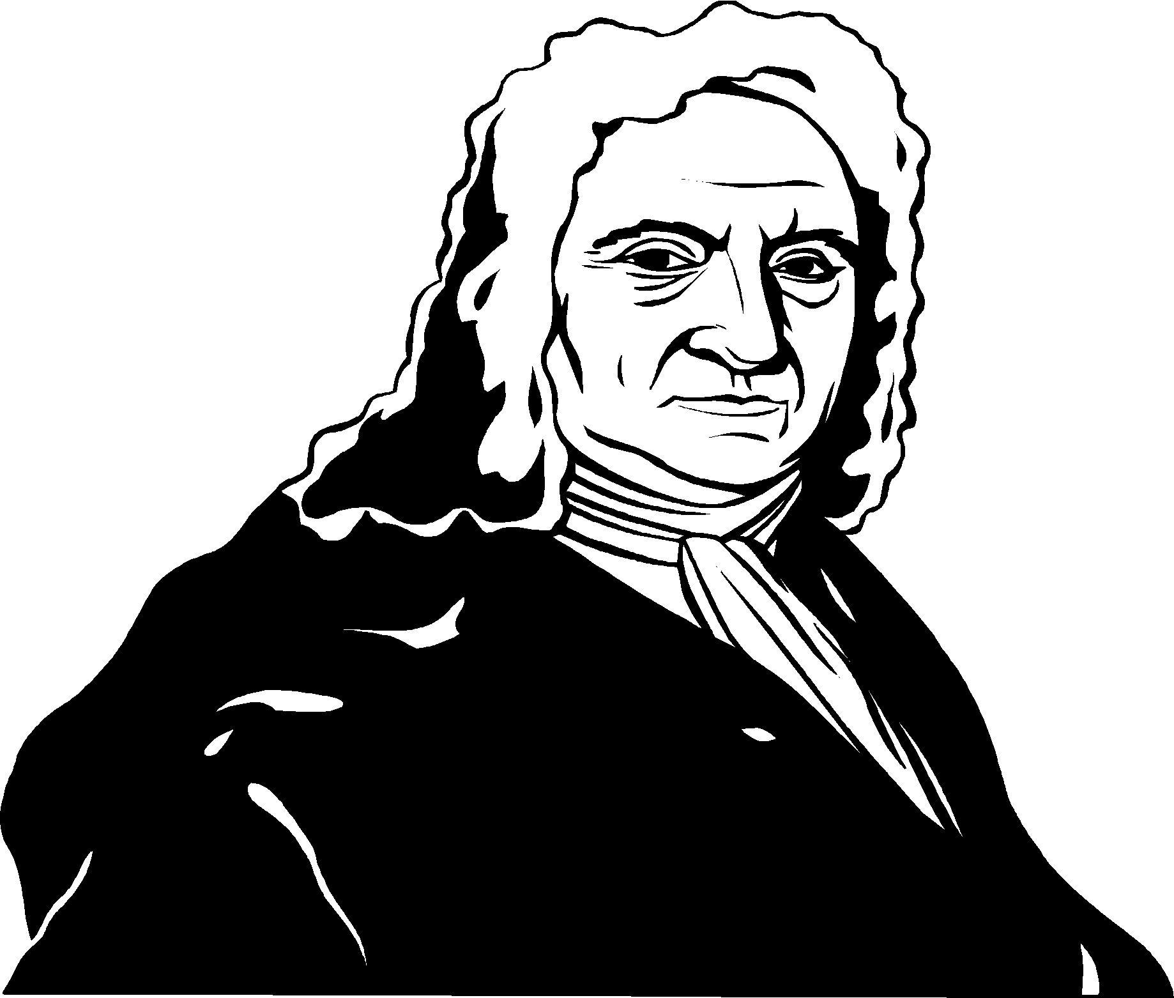
О гениальности Ньютона свидетельствуют широта и глубина его интересов. Он занимался не только математикой, у него есть работы по философии, оптике, физике. Говорят, он находил странным, что Эвклид, математик, живший в III веке, с большим трудом создавал cвои “Начала” - классическую работу по геометрии. Ньютону казалось, что все приведенные там доказательства теорем вполне естественно вытекают из пяти аксиом. Великим даром Ньютона была его замечательная способность в течение длительного времени концентрировать свое внимание на стоящей перед ним задаче. Вот его собственные слова: “Если я и оказал какую-то услугу обществу, то только благодаря настойчивому мышлению”. Короче говоря, разум Ньютона был в отличной форме. Для любого вида деятельности, требующего высокой активности мышления в течение продолжительного времени - будь то суммирование колонок цифр, планирование в сфере торговли или защита курсовой работы, - необходима определенная подготовка.
Не существует способа мгновенно достичь хорошей формы. Укреплению тела способствуют физические упражнения: бег, плавание, прыжки, гребля, катание на велосипеде. Тренированное сердце ритмично бьется при нормальной деятельности и моментально реагирует на повышенные требования. Легкие в той же ситуации обеспечивают кровь большим количеством кислорода. Чтобы организм был способен адекватно реагировать на повышенную нагрузку, необходимо в течение длительного времени прилагать усилия. Упорство - это краеугольный камень физической подготовки.
Таким же образом, путем регулярных усиленных занятий, приводят в хорошую форму и ум. Вы должны намеренно ставить себя в такое положение, при котором вам просто необходимо будет сконцентрироваться на определенный промежуток времени. Вы должны проявлять настойчивость, должны направлять свой разум по желаемому пути. По мере тренировки ваш мозг привыкает сосредоточиваться, мышление становится яснее, продуктивнее.
Счет является хорошо известным, испытанным способом добавить твердости вашему мышлению, нужным образом подготовить ваш мозг. Платон понимал необходимость тренировки способности к счету, он писал в “Республике”: “Можно утверждать: тот, кто по своей природе хорошо считает, естественно проявит ум и в любой другой науке, а тот, кто считает медленно, обучаясь этому искусству и упражняясь в нем, сможет улучшить свой ум, сделать его острее”.
Кстати, о счете: как вы справились с предыдущей задачей (о кривых линиях)?
Многие из приведенных ниже упражнений взяты из книги А. Р. Ораджа “Эссе и упражнения для ума”, изданной в 1930 году, однако публикуются в адаптированном виде. Каждый из четырех типов упражнений - с числами, буквами, словами и стихами - потребует от ваших “счетных мускулов” гибкости. Многие из упражнений построены таким образом, что как только вы случайно упустите нить внимания, так сразу же собьетесь со счета. Если это случится, вам следует точно определить, где вы сбились, затем вернуться назад и проделать упражнение заново, постаравшись сохранить сосредоточенность. Как только вы почувствуете, что ваши “счетные мускулы” укрепились, переходите к более сложным упражнениям.
Эти задания имеют для работы мозга то же значение, что и бег трусцой при тренировке тела. Они порождают упорство. Вы можете выполнять упражнения молча или вслух, быстро или медленно, так что ими весьма удобно заниматься во время длительной поездки на общественном транспорте. Возможно, вы будете приятно удивлены, когда обнаружите, как мало дней вам потребовалось, чтобы освоить упражнения, которые, вы полагали, не сможете выполнить никогда.

Упражнения с числами
Перечислите следующие числовые последовательности:
- Возрастающую на 1: 1, 2, 3, 4, ..., 100.
Убывающую на 1: 100, 99, 98, 97, ..., 1.
Перечислите возрастающие и убывающие последовательности:
- Возрастающую на 2: 2, 4, 6, 8, ..., 100.
Убывающую на 2: 100, 98, 96, 94, ..., 2.
- Возрастающую на 3: 3, 6, 9, 12, ..., 99.
Убывающую на 3: 99, 96, 93, 90, ..., 3.
- Возрастающую на 4: 4, 8, 12, 16, ..., 100.
Убывающую на 4: 100, 96, 92, 88, ..., 4.
- Возрастающую на 5: 5, 10, 15, 20, ..., 100.
Убывающую на 5: 100, 95, 90, 85, ..., 5.
- Возрастающую на 6: 6, 12, 18, 24, ..., 96.
Убывающую на 6: 96, 90, 84, 78, ..., 6.
- Возрастающую на 7: 7, 14, 21, 28, ..., 98.
Убывающую на 7: 98, 91, 84, 77, ..., 7.
- Возрастающую на 8: 8, 16, 24, 32, ..., 96.
Убывающую на 8: 96, 88, 80, 72, ..., 8.
- Возрастающую на 9: 9, 18, 27, 36, ..., 99.
Убывающую на 9: 99, 90, 81, 72, ..., 9.
Перечислите попарно две последовательности:
- Возрастающие на 2 и на 3: 2 - 3, 4 - 6, 6 - 9, 8 - 12, ..., 66 - 99.
Убывающие на 2 и на 3: 66 - 99, 64 - 96, 62 - 93, 60 - 90, ..., 2 - 3.
- Возрастающие на 3 и на 2: 3 - 2, 6 - 4, 9 - 6, 12 - 8, ..., 99 - 66.
Убывающие на 3 и на 2: 99 - 66, 96 - 64, 93 - 62, 90 - 60, ..., 3 - 2.
- Возрастающие на 3 и на 4: 3 - 4, 6 - 8, 9 - 12, 12 - 16, ..., 75 - 100.
Убывающие на 3 и на 4: 75 - 100, 72 - 96, 69 - 92, 66 - 88, ..., 3 - 4.
- Возрастающие на 3 и на 5: 3 - 5, 6 - 10, 9 - 15, 12 - 20, ..., 60 - 100.
Убывающие на 3 и на 5: 60 - 100, 57 - 95, 54 - 90, 51 - 85, ..., 3 - 5.
- Возрастающие на 8 и на 3: 8 - 3, 16 - 6, 24 - 9, 32 - 12, ..., 96 - 36.
Убывающие на 8 и на 3: 96 - 36, 88 - 33, 80 - 30, 72 - 27, ..., 8 - 3.
Перечислите попарно две альтернативные последовательности:
- Возрастающую на 2, убывающую на 2: 2 - 100, 4 - 98, 6 - 96, 8 - 94, ..., 100 - 2.
- Возрастающую на 2, убывающую на 3: 2 - 99, 4 - 96, 6 - 93, 8 - 90, ..., 66 - 3.
- Возрастающую на 3, убывающую на 4: 3 - 100, 6 - 96, 9 - 92, 12 - 88, ..., 75 - 4.
- Возрастающую на 3, убывающую на 5: 3 - 100, 6 - 95, 9 - 90, 12 - 85, ..., 60 - 5.
- Возрастающую на 5, убывающую на 4: 100 - 4, 95 - 8, 90 - 12, 85 - 16, ..., 5 - 80.
- Возрастающую на 7, убывающую на 6: 98 - 6, 91 - 12, 84 - 18, 77 - 24, ..., 7 - 84.
Перечислите в возрастающем порядке числа из множества от 1 до 100:
- Содержащие цифру 7 (5; 9; 1).
- Содержащие цифру 4 или 6 (2 или 5; 6 или 1).
- Сумма цифр которых равна 7 (6; 9; 8).
- Сумма цифр которых делится на 3 или 4.
Перечислите серии последовательностей, каждый член которых состоит из трех чисел:
- Возрастающих соответственно на 2, 3, 4: 2 - 3 - 4, 4 - 6 - 8, 6 - 9 - 12, 8 - 12 - 16, ..., 48 - 72 - 96.
- Возрастающих соответственно на 2, 3, 5: 2 - 3 - 5, 4 - 6 - 10, 6 - 9 - 15, 8 - 12 - 20, ..., 40 - 60 - 100.
- Возрастающих соответственно на 3, 8, 7: 3 - 8 - 7, 6 - 16 - 14, 9 - 24 - 21, 12 - 32 - 28, ..., 36 - 96 - 84.
- Возрастающих соответственно на 9, 5, 3: 9 - 5 - 3, 18 - 10 - 6, 27 - 15 - 9, 36 - 20 - 12, ..., 99 - 55 - 33.
Перечислите серии последовательностей, каждый член которых состоит из трех чисел:
- Убывающих соответственно на 2, 4, 3: 100 - 100 - 99, 98 - 96 - 96, 96 - 92 - 93, 94 - 88 - 90, ..., 52 - 4 - 27.
- Убывающих соответственно на 5, 2, 3: 100 - 100 - 100, 95 - 98 - 97, 90 - 96 - 94, 85 - 94 - 91, ..., 5 - 62 - 43.
- Убывающих соответственно на 7, 5, 4: 98 - 100 - 100, 91 - 95 - 96, 84 - 90 - 92, 77 - 85 - 88, ..., 7 - 35 - 48.
- Убывающих соответственно на 3, 2, 3: 100 - 100 - 99, 97 - 98 - 96, 94 - 96 - 93, 91 - 94 - 90, ..., 1 - 34 - 0.
Перечислите серии последовательностей, каждый член которых состоит из трех чисел:
- Первое убывает на 2, второе возрастает на 4, третье убывает на 3: 100 - 4 - 99, 98 - 8 - 96, 96 - 12 - 93, ..., 53 - 100 - 28.
- Первое возрастает на 3, второе убывает на 3, третье возрастает на 4: 3 - 99 - 4, 6 - 96 - 8, 9 - 93 - 12, ..., 75 - 28 - 100.
- Первое возрастает на 5, второе убывает на 3, третье возрастает на 2: 4 - 100 - 3, 9 - 97 - 5, 14 - 94 - 7, ..., 99 - 43 - 51.
- Первое убывает на 4, второе возрастает на 3, третье убывает на 7: 99 - 2 - 100, 95 - 5 - 93, 91 - 8 - 86, ..., 43 - 54 - 2.
Перечислите серии последовательностей, каждый член которых состоит из четырех чисел:
- Возрастающих соответственно на 2, 3, 4, 5: 2 - 3 - 4 - 5, 4 - 6 - 8 - 10, 6 - 9 - 12 - 15, ..., 40 - 60 - 80 - 100.
- Возрастающих соответственно на 2, 5, 4, 1: 2 - 5 - 4 - 1, 4 - 10 - 8 - 2, 6 - 15 - 12 - 3, ..., 40 - 100 - 80 - 20.
- Возрастающих соответственно на 3, 5, 2, 7: 3 - 5 - 2 - 7, 6 - 10 - 4 - 14, 9 - 15 - 6 - 21, ..., 21 - 70 - 28 - 98.
- Убывающих соответственно на 2, 3, 4, 5: 100 - 100 - 100 - 100, 98 - 97 - 96 - 95, ..., 60 - 40 - 20 - 0.
- Убывающих соответственно на 2, 3, 4, 7: 100 - 99 - 100 - 98, 98 - 96 - 96 - 91, ..., 72 - 57 - 44 - 0.
- Убывающих соответственно на 3, 5, 4, 2: 100 - 100 - 100 - 100, 97 - 95 - 96 - 98, ..., 40 - 0 - 20 - 60.
Перечислите серии последовательностей, каждый член которых состоит из четырех чисел:
- Первое возрастает на 2, второе убывает на 2, третье возрастает на 3, четвертое убывает на 3 : 2 - 100 - 3 - 99, 4 - 98 - 6 - 96, 6 - 96 - 9 - 93...
- Первое возрастает на 2, второе убывает на 3, третье возрастает на 4, четвертое убывает на 5: 2 - 99 - 4 - 100, 4 - 96 - 8 - 95, 6 - 93 - 12 - 90...
- Первое и второе возрастают соответственно на 2, 3, третье и четвертое убывают соответственно на 7, 3: 100 - 100 - 1 - 1, 98 - 97 - 8 - 4, 96 - 94 - 15 - 7, 94 - 91 - 22 - 10...
- Первое и второе возрастают соответственно на 4, 3, третье и четвертое убывают соответственно на 6, 4: 4 - 3 - 98 - 100, 8 - 6 - 92 - 96, 12 - 9 - 86 - 92, 16 - 12 - 80 - 88...

Варианты упражнений с числами
Представьте себе последовательности чисел:
Мысленно вообразите числовую последовательность. Вместо того чтобы произносить числа вслух или про себя, постарайтесь увидеть образы чисел перед своим мысленным взором, как если бы вы писали их на бумаге. Чтобы сделать задание сложнее, представьте одновременно две, три или даже четыре последовательности.
Перечисляйте одну последовательность чисел, выписывая при этом другую:
Перечисляя возрастающую последовательность чисел: 3, 6, 9, 12... выписывайте другую возрастающую последовательность: 4, 8, 12, 16... Перечисляйте последовательность: 4, 8, 12, 16... выписывая при этом последовательность: 100, 98, 96, 94... Перебирайте последовательность пар чисел: 2 - 3, 4 - 6, 6 - 9... одновременно выписывая другую последовательность пар чисел: 3 - 5, 6 - 10, 9 - 15, 12 - 20... Можете усложнять это упражнение так, как захотите.
Перечисляйте одну последовательность чисел, отчетливо представляя себе другую:
Перечислите последовательность: 3, 6, 9, 12... и одновременно нарисуйте мысленный образ последовательности: 5, 10, 15, 20...
Перечислите последовательность, называя лишь сумму цифр:
Например: 7=7, 14=1+4=5, 21=2+1=3, 28=2+8=10, 1+0=1.
- Возрастающую на 2, от 2 до 100: 2, 4, 6, 8, ..., 1.
- Возрастающую на 4, от 4 до 98: 4, 8, 3, 7, ..., 8.
- Убывающую на 3, от 100: 1, 7, 4, 1, ..., 1.
- Убывающую на 6, от 100: 1, 4, 7, 1, ..., 4.
- Возрастающую попеременно то на 2, то на 5: 2, 7, 9, 5, ..., 8.
- Возрастающую попеременно то на 4, то на 7: 4, 2, 6, 4, ..., 9.
- Убывающую попеременно то на 2, то на 3, от 100: 1, 8, 5, 3, ..., 0.
Перечисляйте все числа от 1 до 100:
Если число делится на 3 - поднимайте левую руку.
Если число делится на 4 - поднимайте правую руку.
Если число делится на 3 и 4 одновременно - хлопните в ладоши.
Если число делится на 5 - топните ногой.
Удваивая числа, посмотрите, как высоко вы можете подняться:
Пример: 2, 4, 8, 16, 32, 64...
Пример: 3, 6, 12, 24, 48, 96...
Пример: 7, 14, 28, 56, 112, 224...
Перечислите связанные друг с другом последовательности:
Первая - возрастает на 2, от 2 до 100; вторая - убывает на 3, от 100 до 1; третья - возрастает на 4, от 1 до 97; четвертая - убывает на 5, от 97 до 2 и так далее. Какое у вас получилось последнее число?
Перечисляйте последовательности чисел, одновременно представляя себе ряд сцен:
- Посещение художественной выставки.
- Ваш ежедневный маршрут на работу или в школу.
- Обед в итальянском ресторане.
- Бейсбольный матч.
- Сцену из оперы.
- Уборку снега на дорогах.
Головоломка
Существует популярная игра с числами, в которой вы должны, используя все цифры от 1 до 9 и любую комбинацию знаков “плюс” и “минус”, получить 100. Причем числа должны располагаться так, как они располагаются в натуральном ряду. Одно из возможных решений: 12+3 - 4+5+67+8+9=100. Это решение содержит шесть знаков: пять “плюсов” и один “минус”. Можете ли вы найти другое решение, содержащее лишь три знака?
Обратная задача
В этом задании надо использовать цифры в обратном порядке от 9 до 1, чтобы получить 100. Возможное решение: 98+7 - 6+5 - 4+3 - 2 - 1=100. Можете ли вы найти решение, использовав лишь четыре знака?

Упражнения с буквами
Перечислите следующие буквенно-числовые пары:
- А1, Б2, В3, Г4, Д5, ..., Я33
- 1А, 2Б, 3В, 4Г, 5Д, ..., 33Я
- Я33, Ю32, Э31, Ъ30, Ы29, ..., А1
- 33Я, 32Ю, 31Э, 30Ъ, 29Ы, ..., 1А
Перечислите буквенно-числовые комбинации для следующих фраз, предложений, цитат, подставляя порядковые номера букв по алфавиту.
Например, слово “абракадабра” читается как 1-2-18-1-12-1-5-1-2-18-1.
- Самый короткий ответ - дело. - Английская пословица
- Человеку свойственно ошибаться. - Латинская пословица
- Весь мир - театр, в нем женщины, мужчины - все актеры. - Вильям Шекспир
- В изящной словесности все со временем становится общим местом. - Антуан де Ривароль
- Рожденный трусом Дарий, вероятно, обретал великое счастье в судебных нападках на громкоголосых непотистов, открыто придираясь и прямо говоря, что за зло загубило юношеское усердие Ксеркса. - Тони Аугард
- Мы так любим критиковать, что теряем способность глубоко чувствовать поистине прекрасные творения. - Жан де Лабрюйер
Мысленно переделайте следующие буквы в осмысленные фразы:
- 10-19-12-1-20-28 10-19-20-10-15-21 17-18-6-12-18-11-9-15-6-6 25-6-14 16-2-13-1-5-1-20-28 6-32 - 13-6-19-19-10-15-4
- 3-19-6 13-32-5-10 16-20 17-18-10-18-16-5-29 19-20-18-6-14-33-20-19-33 12 9-15-1-15-10-32 - 1-18-10-19-20-16-20-6-13-28
- 33-19-15-16-19-20-28 - 3-16-20 13-21-25-26-6-6 21-12-18-1- 26-6-15-10-6 10-19-20-10-15-15-16 4-13-21-2-16-12-16-11 14-29-19-13-10 - 13-32-12 5-6 12-13-1-17-28-6 5-6 3-16-3-6-15-1-18-4
Прочтите следующее стихотворение, используя буквенно-числовые связи:
* * *
Из-за черной сеньориты
В горе черный воздыхатель,
Из очей его из черных
Слезы черные струятся.
Чернотой ночной окутан,
Черною объят печалью,
Черную он серенаду
Ей поет о черной страсти.
Черная в руках гитара,
Черные колки и струны,
Словно черная досада
Их одела в черный траур.
- Черный день Господь послал мне!
Если бы я не был черным,
Почернел бы я, увидев
Черную неблагодарность.
Ах! Меж нас, мой ангел черный,
Черная шмыгнула кошка, -
В черном теле меня держишь,
Белое зовешь ты черным.
Чернокожую сеньору
Рассердил вздыхатель черный
И чернить беднягу стала
Черными она словами:
- Что ты ходишь, черномазый,
Вслед за мною черной тенью?
Ты достоин, черный дурень,
Только черного презренья.
Став чернее черной тучи,
Черный кавалер с поклоном
Черным помахал сомбреро
И пропал во мраке черном.
Луис де Гонгора-и-Арготе
Перевод И. Чежеговой
Перечислите следующие последовательности букв:
- Алфавит одновременно в прямом и обратном порядке: А, Я, Б, Ю, В, Э...
- Выполните задание, указанное выше, но по две буквы вместе: А-Б, Я-Ю, В-Г, Э-Ъ...
- Попеременно две последовательности: А-Н, Б-О, В-П, Г-Р...
- Выполните циклические перестановки: А-Б-В-Г-Д, Б-В-Г-Д-А, В-Г-Д-А-Б, Г-Д-А-Б-В...
- Повторите циклы в нескольких словах, таких, как: Г-О-Р-А, Т-Р-Е-С-К, М-Е-Т-А-Л-Л, С-О-З-Н-А-Н-И-Е, А-Б-Р-А-К-А-Д-А-Б-Р-А.
- Повторите циклическую перестановку в обратном порядке: А-Б-В-Г-Д-Е, Е-А-Б-В-Г-Д, Д-Е-А-Б-В-Г...
- Повторите циклы в обратном порядке в других словах: ЧАСЫ, СВИСТ, ЖЕЛЕЗО.

Упражнения со словами
Повторите следующие предложения задом наперед, слово за словом, после того, как вы их прочтете:
- Мы держим власть и несем ответственность. - Авраам Линкольн
- Иногда я даю себе великолепные советы, но оказываюсь неспособной следовать им. - Мэри Уортли Монтагу
- Один за всех, все за одного. - Девиз трех мушкетеров
- Нигде не найти покоя тому, кто не нашел его в самом себе. - Франсуа де Ларошфуко
Повторите следующие предложения правильно, слово за словом, прочитав их задом наперед:
- падением. частым а силой, не камень долбит Капля - пословица Латинская
- молчит. не, сказать нечего которому, человек Почему - Монтескье де
- рту. во рыбой с вынырнет он и море, в человека счастливого Бросьте - поговорка Арабская
- умереть. можно вечером истину, познав Утром - Конфуций
- природы. дар прекрасный самый есть понимать и видеть Радость - Эйнштейн Альберт
- свет. собственный его ему показать значит - тени своей человека Противопоставить - Юнг Карл
- острое. тупится так предмет: твердый найдется непременно нож острый На твердое. ломается так оружие: острое найдется непременно доспехи прочные На - “Гуань Ин-цзы”
Правильно прочитайте следующие высказывания, в которых слова записаны справа налево:
- ыджонидееН я летох ьтох огонмен ьтачломоп, ыботч ьтинсяыв, умеч еж я оньлетивтсйед .юяревод -
нампиЛ ретьлаВ
- тюувтсещуС авд адив ынитси: яалам анитси и .яашьлоб ыВ етежом ьтанзопо юулам ,унитси укуьлоксоп ее юьтсонжолоповиторп ястеялвя .ьжол ьтсонжолоповиторП йошьлоб ынитси - отэ яагурд .анитси -
роБ сьлиН
- ,ьтсонсЯ еинерзорп или еинаминоп ынжомзов окьлот адгок ьлсым в иинадижо, адгок музар .неокопс окьлоТ адгот ыв етежом амьсев октеч ,ьтедив окьлот адгот ынбосопс онневтсдерсопен ,ьтаминирпсов укьлоксоп шав музар мечин ен .нещумс ыботЧ ясьтаватсо ,мыннелтевсорп музар нежлод ьтыб оннешревос ,мынйокопс юьтсонлоп ,мынживдопен и адгот тедирп еоньлетивтсйед ,еинаминоп меивтсделс огороток ястивя .еивтсйед огогурД итуп .тен -
итруманширК .Й
Правильно прочтите следующие высказывания, записанные без пробелов:
- Однимизпарадоксовтворчестваявляетсяточтодлятогочтобымыслитьоригинальномы
должныкакможноближепознакомитьсясидеямидругих.
- ДжорджКнеллер
- Привычкаэтоприближениекорганическойсистемеживотныхэтопризнаниенедостатка
высшейформысуществованиязаключающейсявпостояннойсамоорганизации.
- ОливерУэн деллХолмс
После прочтения произнесите каждое из слов задом наперед:
классификация, сверхзвуковой, затылочный
ревность, маринад, клаустрофобия
чистота, прирожденный, непоправимый
бюрократический, забывчивость, изумление
неразборчивый, продление, обдумывание
Прочтите правильно написанные задом наперед высказывания:
Уасомиксэолыбтяседьтяпавдаволсялдяинечанзобоагенс,укьлоксопотэолыбонжав.окьлотСежволсонжлодьтыбялдяинечанзобо.ивбюл
- тераграМдувтА
Вебенецнлостедйазиавонс.тенхыпсв,саНьшилчотевстенсагопинзиж,йоктарктеджйондойондуборпсебичон.ьнемет
- йаГйирелаВллутаК
Прочтите правильно перевернутое вверх ногами высказывание:
Намного лучше знать немного обо всем, чем знать все только об одном предмете. Универсальность - лучшее, что может быть.
- Паскаль
Правильно прочтите отраженное в зеркале высказывание:
Я бродил по сельским дорогам, отыскивая ответы на мучающие меня вопросы. Например, почему на вершинах гор оказались ракушки, отпечатки кораллов, растений и водорослей, хотя их привычное место в море? Почему гремит гром, что его порождает? Почему блеск молнии становится сразу же видимым для глаза, в то время как гром слышится лишь несколько мгновений спустя? Как образуются круги на воде вокруг того места, куда падает камень? Каким образом птица удерживается в воздухе? Эти и другие подобные вопросы занимали мои мысли на протяжении всей жизни.
- Леонардо да Винчи

Еще упражнения со словами
Дуплеты
Задачи с дуплетами придумал Льюис Кэрролл. Правила новой игры достаточно просты. Предлагаются два слова, состоящие из одинакового числа букв. Игра заключается в том, чтобы выстроить цепочку слов от одного слова к другому - так, чтобы каждое слово в цепочке отличалось от предыдущего только одной буквой. Переставлять буквы не разрешается, каждая буква должна оставаться на своем месте.
Например, слово “бант” можно превратить в слово “коса”, вставив между ними слова “рант, рана, раса, роса”. Два задаваемых слова Льюис Кэрролл называет дуплетом, промежуточные слова - звеньями, а всю последовательность слов - цепочкой.
Вряд ли нужно говорить о том, что все звенья должны быть словами, которые принято произносить в приличном обществе. Слова должны быть существительными в именительном падеже единственного числа.
- Сварите СУП из РАКА.
- Поставьте РОЗУ в ВАЗУ.
- Поймайте РЫБУ в СЕТЬ.
- Обмакните ПЕРО в ТУШЬ.
- Загоните ВОЛКА в НОРУ.
- Перейдите с БЕГА на ШАГ.
- Превратите МОРЕ в СУШУ.
- Перебросьте МОСТ через РЕКУ.
- Растяните МИГ в ВЕК.
- Впишите ШАР в КУБ.
Анаграммы
Переставьте буквы в слове КАРЕТА, и вы получите слово РАКЕТА. Сколько времени вам потребуется, чтобы найти новые слова из перечисленных ниже?
- ТАБУН
- БАЗУКА
- ЗОЛА
- РОПОТ
- КЛОП
- МЫШКА
Сквозная буква
Выберите длину слов (например, пять букв), а также сквозную букву и ее местоположение в словах (например, буква “г” должна быть второй по счету).
За установленное время напишите как можно больше слов выбранной длины, в которых сквозная буква занимает определенное место. В нашем примере в пятизначных словах на втором месте должна стоять буква “г”: ИГРОК, ЯГУАР, ОГОНЬ, УГОЛЬ...
Сколько слов вы сумеете написать?
Квадрат слов
Предварительно выберите длину слов (например, четыре буквы) и сквозное слово той же длины (например, слово “узор”).
За определенное время нужно написать как можно больше квадратов из слов установленной длины, при этом в первом столбце квадратов по вертикали должно читаться выбранное сквозное слово.
Например:
- УГОЛ
- ЗАЯЦ
- ОПЫТ
- РЕКА
Алфавитный порядок
За определенное время напишите как можно больше слов, буквы в которых идут в последовательности, совпадающей по “направлению” с расстановкой букв в алфавите.
Например: МОСТ, ЛУЧ, ДЕНЬ.

Упражнения со стихами
Запомните следующий стишок:
У нашей Мэри есть баран,
Собаки он верней:
В грозу, и в бурю, и в туман
Баран бредет за ней.
Прочтите стихотворение, пронумеровав каждое слово:
1 У 2 нашей 3 Мэри 4 есть 5 баран,
6 Собаки 7 он 8 верней:
9 В 10 грозу, 11 и 12 в 13 бурю, 14 и 15 в 16 туман
17 Баран 18 бредет 19 за 20 ней.
Прочтите стишок, называя количество букв в каждом слове:
1 У 5 нашей 4 Мэри 4 есть 5 баран,
6 Собаки 2 он 6 верней:
1 В 5 грозу, 1 и 1 в 4 бурю, 1 и 1 в 5 туман
5 Баран 6 бредет 2 за 3 ней.
Прочтите стихотворение, произнося слова задом наперед:
У йешан ирэМ ьтсе нараб,
икабоС но йенрев:
В узорг и в юруб и в намут
нараБ тедерб аз йен.
Прочитайте стишок, начиная с последней строчки:
Баран бредет за ней.
У нашей Мэри есть баран
Собаки он верней:
В грозу, и в бурю, и в туман
Прочитайте стихотворение, произнося слова в каждой строчке в обратном порядке:
баран есть Мэри нашей У
верней он Собаки
туман в и бурю в и грозу В
ней за бредет Баран
Прочтите стихотворение, опуская каждое второе (третье, четвертое) слово:
У Мэри баран
он в бурю в
баран за
Прочтите стихотворение, заменяя буквы их порядковыми номерами в алфавите:
21 15-1-26-6-11 14-31-18-10 6-19-20-30 2-1-18-1-15
19-16-2-1-12-10 16-15 3-6-18-15-6-11
3 4-18-16-9-21 10 3 2-21-18-32 10 3 20-21-14-1-15
2-1-18-1-15 2-18-6-5-7-20 9-1 15-6-11
Зрительный образ стихотворения:
Не произнося слов или букв в уме, постарайтесь увидеть поток плавно проплывающих букв.
Приведем еще несколько стихотворений, для того чтобы вы потренировались:
Джек и Джил взошли на холм
Добыть ведро воды.
Свалился Джек, уткнувшись лбом,
За ним скатился Джил.
* * *
Три мудреца в одном тазу
Пустились по морю в грозу.
Будь попрочнее старый таз -
Длиннее был бы мой рассказ.
* * *
Шалтай-Болтай сидел на стене.
Шалтай-Болтай свалился во сне.
Вся королевская конница, вся королевская рать
Не может Шалтая,
Не может Болтая,
Шалтая-Болтая собрать.
* * *
Быть иль не быть, вот в чем вопрос? Достойно ль
Смиряться под ударами судьбы,
Иль надо оказать сопротивленье
И в смертной схватке с целым морем бед
Покончить с ними?
Вильям Шекспир

Полезные советы
Упорство ума, способность заставлять себя думать, когда вашему разуму очень хочется отдохнуть, вырабатываются только путем регулярных тренировок. Приобретите привычку полностью концентрироваться на задачах, которые вы перед собой ставите.
СОВЕТ 1.
Регулярно занимайтесь умственной гимнастикой. Каждый день выполняйте какое-нибудь задание, которое потребует от вас интенсивной концентрации внимания.
СОВЕТ 2.
Подумайте, какие упражнения этого тренажера показались вам простыми, а какие - сложными. Для развития упорства ума поработайте над теми, которые менее естественны для вас. Помните поговорку: “Без труда - не вынешь и рыбку из пруда”.
СОВЕТ 3.
Разработайте свои собственные упражнения. Придумайте еще варианты упражнений с числами, буквами, словами и стихами. Сколько вы сможете придумать?
Образование заключается не только в расширении памяти и просветлении разума. Главная задача образования - научиться управлять своими желаниями.
Жозеф Жубер, эссеист
Гимнастика ума (I). Образное мышление

Мысленные манипуляции
Посмотрите на ладонь вашей левой руки.
Тщательно изучите ее.
Обратите внимание на линии, трещинки и родинки, на узоры на коже.
Полюбуйтесь, как игра света и тени образует неуловимые перемены в цвете.
Примерно через минуту, когда вы будете иметь ясное представление о том, как выглядит ваша ладонь, закройте глаза и постарайтесь воспроизвести ее вид в уме, создайте четкий мысленный образ ладони.
Через некоторое время откройте глаза, посмотрите на ладонь и сравните ее с картиной, которую вы нарисовали в воображении.
Отметьте, что присутствовало, а что отсутствовало в созданном вами образе.
Затем закройте глаза и вновь представьте вашу ладонь.
Вообразите, как она выглядела бы, если бы вы смотрели на нее открытыми глазами.
Еще через полминуты откройте глаза и посмотрите на ладонь.
Повторите весь цикл не менее шести раз.
С каждым разом старайтесь добавлять еще больше ясности созданному вами образу.

Мир воображения
Душа никогда не мыслит без представлений.
Аристотель, философ
Воображение играет важную роль в интеллектуальной жизни большинства людей. Химики пользуются воображением для того, чтобы представить себе молекулярные связи. Модельеры мысленно прикидывают, как будет сидеть платье. Физики-теоретики создают абстрактный мир элементарных частиц. Бизнесмены мысленно прикидывают, как изменятся цены на рынке. Гроссмейстеры в уме разрабатывают стратегию игры. Грузчики рисуют мысленную картину подъема рояля на десятый этаж дома.
Что такое мысленный образ? Мысленный образ - это внутренняя имитация (от латинского “imitari”, что означает подражать), это воспроизведение всех свойств объекта в сознании. В своем воображении вы можете слышать звуки, ощущать запах, вкус, а также видеть предметы, которые в данный момент физически отсутствуют. Вы можете представить себе розу, и для этого вам совершенно не требуется держать ее в руках.

Кроме физических объектов, в мысленных образах могут воплощаться также и абстрактные идеи, например, вы можете создать в своем воображении образ свободы, власти или красоты.
Как вы справились с упражнением по составлению мысленного образа ладони? Скажите, образ был ясным и устойчивым или расплывчатым и нестабильным? Изображение было трехмерным, как в действительности, или же плоским, как на телевизионном экране?
Возможно, ни одно из качеств мышления не варьирует у людей так сильно, как воображение. В то время как одни люди, по их словам, могут видеть четкую трехмерную картину, другие вообще не способны создать в уме какой-либо образ. Одни люди мыслят почти исключительно образами, другие утверждают, что “мысленный взор” - это лишь метафора, служащая для украшения речи.
Не имеет значения, насколько хорошо работает ваше образное мышление, в любом случае попытка напрячь мускулы воображения - это эффективный способ повысить творческие способности, развить многогранность мышления и добавить непосредственности вашим чувствам.
Говоря о воображении, психологи обычно употребляют два понятия: “наглядность” и “управляемость”. Наглядность - это показатель того, насколько ярким, четким и живым является мысленный образ, а управляемость характеризует его устойчивость и адекватность. Наглядность и управляемость взаимосвязаны. Увеличение наглядности делает образы более красочными, реалистичными и объемными. Достижение управляемости означает, что образы становятся устойчивыми и точными. Однако давайте посмотрим на каждое из этих двух качеств более пристально.
Наши неоплаченные долги игре воображения неисчислимы.
Карл Юнг, психолог

Наглядность и управляемость
Николай Тесла, изобретатель флюоресцентной лампы, генератора переменного тока и высоковольтной передачи, имел экстраординарную способность рисовать в своем воображении наглядные картины. Для него в порядке вещей было создать в уме трехмерный образ сложной машины. К тому же этот зрительный образ был подробен до мельчайших деталей - как на чертеже. Еще более удивительно то, что Тесла мысленно проверял работоспособность каждой изобретенной им машины, запуская ее в своем воображении и полностью контролируя работу всех составных частей в течение нескольких недель.
Вероятно, Тесла обладал способностью к созданию эйдетических образов. Его мысленные картины были столь же яркими и четкими, как те, что он видел воочию. Эйдетик - человек, обладающий поистине фотографической памятью - может, например, просмотреть страницу газеты в течение нескольких секунд, затем закрыть ее и восстановить в голове строчку за строчкой. У таких людей четкие и точные мысленные образы сохраняются очень надолго.
Примерно столетие назад психолог Фрэнсис Гальтон придумал тест для проверки способности к созданию мысленных образов. Анализируя результаты, он обнаружил, во-первых, что истинные эйдетики встречаются чрезвычайно редко и, во-вторых, что повысить “качество” воображения весьма и весьма непросто. Ниже мы приводим образец теста психолога Фрэнсиса Гальтона.
Мысленный образ праздничного ужина.
За минуту или две мысленно нарисуйте картину последнего праздничного ужина, на которым вы присутствовали: представьте людей, с которыми вы были, окружающую обстановку, убранство стола, вкус пищи, слова и звуки, которые до вас доносились. Итак, прежде чем продолжить чтение, прервитесь на некоторое время и попробуйте создать образ, стараясь не упустить из виду детали. Начинайте прямо сейчас.
А теперь ответьте на следующие вопросы:
- Созданный вами образ получился четким или расплывчатым?
- Скажите, картина получилась более тусклой, чем реальная сцена, или нет?
- Детали выбранной вами конкретной сцены видны отчетливо все как одна или же некоторые из них выделяются больше, чем другие?
- Возникающая в вашем воображении картина цветная или просто сероватых оттенков?
- Если картина цветная, точны ли цветовые оттенки?
- Можете ли вы создать цельный зрительный образ всего помещения?
- Можете ли вы сохранить в воображении устойчивый образ вашей тарелки? Если это реально, скажите, становится ли он четче по истечении времени?
- Можете ли вы мысленно увидеть вашу тарелку, ваши руки, держащие нож и вилку, лицо сидящего напротив человека - и все это в одно и то же время?
- Можете ли вы почувствовать вкус блюд, которые вы ели?
- Можете ли вы обрисовать, как были одеты люди?
Ну, как дела? Как вы справились с упражнением? Возможно, как и большинство людей, вы обнаружите, что какие-то детали созданного вами образа вы видели очень четко, а какие-то - более туманно. Допустим, вы смогли представить лица людей, но не смогли восстановить рисунок на чашках. Или же смогли воссоздать только запах пищи, но не вкус. Или ясно слышали звуки, раздававшиеся в тот вечер, но вам оказалось не под силу припомнить форму вилок и ложек. Возможно, все, что вам удалось воспроизвести, - это лишь идея праздничного ужина, и на самом деле вы не смогли увидеть ни одного образа.
Точность мысленной картины лишь в малой степени определяется нашей способностью создавать наглядные образы. Представьте долларовую купюру или входную дверь в ваш дом, или телефонную трубку, или приборную панель вашего автомобиля - вещи, которые вы видите каждый день, - и вы обнаружите неясности в созданных вами образах. Точность мысленного образа в основном зависит не от того, насколько часто вы соприкасались с каким-то предметом, а от того, насколько детально изучили его. Если вы никогда тщательно не рассматривали долларовую купюру, вы, вероятно, не сможете подробно воссоздать ее образ. Если вы редко протираете приборную панель, вы вряд ли будете иметь четкое представление о том, как она выглядит.
Чтобы добавить жизни воображаемым картинам, вы должны параллельно подключить вербальное мышление, а также задействовать мышцы анализа зрительных изображений. К примеру, вы захотели создать мысленный образ фигуры, изображенной внизу. Что вы будете делать? Скорее всего вы начнете с того, что спросите себя, что же в действительности вы видите, не так ли? Потратьте немного времени и хорошенько рассмотрите очертания рисунка. Темный он или светлый? Какие ощущения вызывает у вас этот рисунок? Или никаких? Какие ассоциации возникают при взгляде на него? Напоминает ли вам что-либо этот образ? Может быть, автомобильную шину? Или цифру нуль? Или Зэн - символ вечности? Затем обратите внимание на детали, отличительные особенности изображения. Заметьте, как края линий образуют миниатюрные фигурки различных размеров. Как расположены в пространстве эти фигурки? Каким образом они соединяются вместе, образуя большую фигуру? Посмотрите на белое пространство, окружающее изображение, ощутите, что это пространство само по себе имеет форму. Продолжайте изучать рисунок с разных точек зрения, пока не получите целостное представление об объекте.

Чем внимательнее вы смотрите, чем больше видите деталей, тем легче вам будет воспроизвести образ.
Когда вы захотите сформировать четкий образ данного объекта, восстановите в памяти все ключевые моменты, собранные в процессе анализа, а именно ощущение пропорций и взаимное расположение составляющих фигур. Пусть образ возникнет прямо у вас перед глазами. Если у вас нет привычки тренировать свое воображение, сначала вам будет непросто, но дайте себе время - и образы будут становиться ярче и устойчивее.
Какие предметы можно использовать, чтобы попрактиковаться в создании мысленных образов? Лица людей, одежду, машины, здания, узоры на стенах, ручки, карандаши, обои, обложки книг - да что угодно, все, что вызывает ваш интерес. Кроме привычки уделять больше внимания окружающему вас миру, подобная регулярная тренировка позволит вам глубже оценивать происходящее вокруг вас и обострит ощущение реальности.
Когда вы читаете роман, выберите момент, чтобы мысленно представить происходящее. Обрисуйте обстановку, характеры персонажей, их действия. Выберите себе определенное место наблюдения, и пусть сюжет разворачивается прямо перед вами. Точно так же, когда будете читать статью в газете, представляйте себе то, о чем говорится в статье. Если вы читаете текст заявления какого-нибудь политического лидера, представьте, как он стоит перед микрофоном и произносит слова. Если вы читаете о землетрясении, вообразите, что бы вы чувствовали, оказавшись там сами. Проверьте себя - и вы поразитесь, как много можете вспомнить из прочитанного.
Если вы начнете практиковаться таким образом, то, возможно, вскоре обнаружите, что иногда образы проявляются в вашем сознании постепенно, как при решении головоломок, шаг за шагом. Однако в другом случае они возникают сразу же, спонтанно, живые и красочные, давая вам некоторое представление о том, какие яркие и четкие картины видят перед своим мысленным взором эйдетики. Более чем что-либо другое, тренировка формирования точных мысленных образов учит вас действительно “видеть”.
СОВЕТ.
Если у вас есть свободное время - проведите его, создавая мысленные образы.

Достаточно блеска ваших глаз
Следующий набор упражнений разработан для повышения наглядности и управляемости создаваемых вами мысленных образов.
Реальный предмет
Представьте каждый из перечисленных ниже предметов. Если возникающие образы не так ярки, как вам бы хотелось, не пытайтесь насильно улучшить их. Вместо этого сосредоточьтесь на самой идее созерцания образа. Помните: все, что вы пытаетесь представить, имеет форму, качество, цвет и размер. Сфокусируйтесь сначала на форме, а затем погрузитесь в детали. Дайте время образу стать устойчивым и резким.
- лицо человека
- друг детства
- бегущая собака
- ваша спальня
- закат
- летящий орел
- журчащий ручей
- капля росы
- перистые облака
- клавиатура компьютера
- дубрава
- снежная вершина
- зубная щетка
- ваша любимая пара обуви
Не очень реальный предмет
Какая разница между образами предметов, которые вы видели, и образами предметов, которые вы никогда не видели? Нарисуйте в уме следующие картины:
- единорог
- шоколадная река
- шестирукий бог
- третья мировая война
- говорящий жираф
- тридцатиногий муравей
- хор ангелов
- четырехмерная сфера
- хоббит
- пятилистный клевер
Разрежьте на квадранты и прорисуйте
Сохраняя взгляд неподвижным, постарайтесь обозреть периферию вашего поля зрения. Используйте боковое зрение, чтобы увидеть как можно больше. Затем закройте глаза и попробуйте воссоздать образ увиденного. Мысленно разбейте обозреваемое пространство на четыре части. Выберите квадрант и проанализируйте каждую деталь в этом квадранте, потом мысленно воссоздайте его. Повторите это с каждым квадрантом.
Пять мысленных картин
- Представьте себе пять голубых предметов (голубика, небо, обложка книги...).
- Проделайте то же самое с другими красками: красной, желтой, зеленой, пурпурной...
- Отчетливо представьте себе пять предметов, начинающихся с буквы “А” (артишок, амфора...).
- Проделайте то же самое с каждой буквой алфавита.
- Представьте пять предметов меньше вашего мизинца (колпачок ручки, горошина, нервная клетка...).
- Представьте пять предметов больше автобуса (голубой кит, поезд...).
- Представьте себе пять предметов, находящихся под землей (корни, дождевые черви...).
- Представьте пять вещей, доставляющих вам радость (катание на лыжах, мороженое, прогулка по лесу...).
Зрительный след
Если, посмотрев на некий объект, вы закроете глаза, то его образ автоматически сохранится в вашей памяти еще на какое-то время. Постарайтесь соединить зрительную память с вашим мысленным представлением. Например, посмотрите на ручку, закройте глаза и полюбуйтесь картиной, сохраненной в памяти. Когда образ потускнеет, откройте глаза, посмотрите на ручку, снова закройте глаза и снова посмотрите на ее образ в вашей памяти. Повторите это несколько раз в удобном для вас темпе, пока у вас хотя бы на секунду не вырисуется четкая картина. После этого постарайтесь уже сознательно воспроизвести мысленный образ ручки.
Периферическое мысленное зрение
Мысленно представьте ручку, расположенную прямо перед вами. Затем также мысленно начинайте медленно перемещать ее в пространстве - так, чтобы она вначале была слева от вас, затем за вами, затем справа от вас и наконец опять перед вами. Одновременно с передвижением ручки воображайте, что вы используете периферическое зрение, чтобы следить за ней.
Мысленные портреты
Вспомните всех людей, с которыми вы сегодня разговаривали. Как они выглядели? Какого цвета у них волосы и глаза? Какого они роста и возраста? Во что они были одеты? Можете ли вы представить их манеры и привычки? Нарисуйте портреты людей, которых вы видели вчера; в прошлые выходные; во время последнего отпуска; на последнем дне рождения.
В глазах наблюдателя
Мысленно нарисуйте бабочку, совершенную во всех деталях - с золотистыми узорами крылышек, с длинными, мохнатыми усиками, с нежными пятнышками. Но вообразите себе ее не прекрасной, а безобразной.
Геометрические тела
Большая часть математических операций выполняется с воображаемыми объектами. Представьте каждое из нижеперечисленных трехмерных тел. Не старайтесь сразу же создать образ: вначале подробно изучите пространственное взаиморасположение плоских граней. Мысленно манипулируйте телами, рассматривая их со всех сторон, в том числе и изнутри. Постарайтесь получить ощущение объемности тела.
- сфера
- куб
- призма
- тетраэдр
- пирамида
- додэкаэдр
- октаэдр
- икосаэдр
Чувства, ничего кроме чувств
Вообразите положительную эмоцию. Представьте чувство изумления, не имея при этом в виду никакого конкретного объекта или воспоминания. Попытайтесь представить желание, ничего конкретно не желая. Насколько наглядно вы можете мысленно воспроизвести следующие переживания: надежду, радость, удовольствие, любовь, гнев, апатию?
Мысленное присутствие
Создайте образ “присутствия” вашей матери, не видя ее в действительности. Подобным же образом представьте, что вы находитесь в горах, не имея при этом перед собой даже изображения горы.
Гигантское тело
Мысленно нарисуйте громадное человеческое тело. Представьте себе, как вы летаете вокруг этого тела и разглядываете его с разных сторон и с разных расстояний. Вообразите, что тело настолько большое, что вы можете проникнуть в ноздри, рот и другие отверстия и исследовать тело изнутри. Сделайте тело настолько огромным, чтобы можно было пролететь над клеточным ландшафтом и даже рассмотреть компоненты отдельных клеток.
Безумие цвета
Представьте себе голубой цвет. Если хотите, можете начать с мысленного образа какого-то конкретного объекта, например голубого автомобиля. Затем увеличьте автомобиль до таких размеров, чтобы он полностью заполнил ваше мысленное пространство. Окунитесь в цвет. Насколько ярким вы можете сделать его? Попробуйте вообразить другие цвета: пурпурный, желтый, красный, оранжевый и зеленый. Попытайтесь представить переход одного цвета в другой: красный в синий с промежуточными оттенками. Вообразите следующую картину: красный цвет - над вами, голубой - слева, зеленый - справа.
Телевизионный мастер
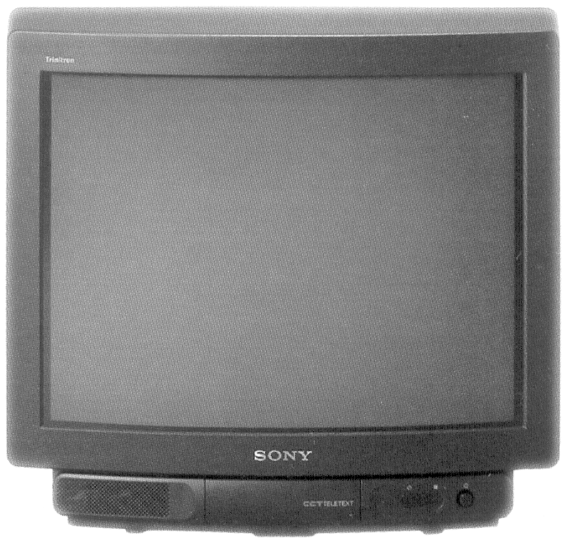
Выберите какой-нибудь определенный объект - например ватрушку с черникой, и постарайтесь мысленно создать ее четкий образ. Вообразите, что можете регулировать качество внутреннего изображения - так же, как, вращая ручки, вы настраиваете телевизор.
Сначала сформируйте устойчивый образ ватрушки и увеличьте резкость. Можете ли вы различить крошки? Можете ли вы разглядеть оттенок ягод? Можете ли вы определить цвет теста? Затем поверните регулятор резкости так, чтобы изображение получилось расплывчатым и неясным. Затем снова поверните ручку в обратном направлении, чтобы изображение стало четким - насколько это возможно. Сколько деталей вы можете рассмотреть в крошках ватрушки? Является ли возникающий образ объемным? Далее вновь поверните регулятор резкости в противоположную сторону и сделайте изображение опять расплывчатым. Попеременно формируйте то четкую, то расплывчатую картину, пока эта смена не станет для вас технически элементарно выполнимой. Таким же образом постарайтесь отрегулировать и другие переключатели.
Образы идей
Вообразите себе идею Красоты. Скажите, вы видите определенный образ чего-то очень красивого или способны создать абстрактный образ Красоты, не представляя себе ничего конкретного, частного? Связываете ли вы с вашей идеей Красоты звуки, запахи, вкусовые ощущения? Насколько велика или мала эта идея? Приведем еще несколько абстрактных понятий, образ которых вам предлагается создать: измена, порядок, энергия, мир, гармония, общение, реальность, иллюзия.

Слуховые образы
Воображаемая музыка
Воспроизведите в уме следующие музыкальные отрывки. Постарайтесь услышать мелодию, оркестровку, слова:
- Классическая музыка: “Лунная соната”.
- Рок-музыка: “Тутти-фрутти”, “Мы - чемпионы”.
- Поп-музыка: “Дорога из желтых кирпичей”.
- Звуковое оформление фильма: “Генералы песчаных карьеров”, “Мужчина и женщина”.
Образные звуки
Создайте образы следующих звуков:
- Пять звуков, звучащих в природе ( дождь, ветер, водопад...).
- Пять звуков, звучащих в автомобиле (закрывающаяся дверь, откидывание сиденья, включение зажигания....).
- Пять звуков, производимых зверями (лай собаки, хрюканье свиньи, рычание льва...).
- Пять звуков, производимых насекомыми (жужжание мухи, писк комара, стрекотание сверчка...).
- Пять механических звуков (кондиционер, турбина...).
- Пять звуков, производимых людьми (пение, сопение, икота, кашель...).
Абстрактные звуки
Можете ли вы представить следующие звуки: яркие, чистые, приглушенные, отвратительные, радостные, золотые, гладкие, горько-сладкие, неприятные, пустые, резкие, отдаленные?
Мысленная запись
Хлопните в ладоши и внимательно прислушайтесь к звуку. Через некоторое время воссоздайте звук в уме. Проделайте это несколько раз, пока не сможете воспроизвести хлопок в уме по вашему желанию. Затем измените качество звука, мысленно поменяв место звучания. Представьте звук приходящим к вам сверху, слева, сзади. Вообразите себе звук громче, затем нежнее. Представьте его в маленьком объеме, например в стенном шкафу, затем в огромном помещении, например в гимнастическом зале. Проделайте то же самое с другими звуками, например с голосами.

Осязательные образы
Внутренние ощущения
Удобно устройтесь в вашем любимом кресле и представьте, что вы моете руки. Детально проиграйте каждое движение, каждый нюанс этого процесса, каждое характерное действие. Ощутите мыльную пену, постарайтесь услышать шум текущей из крана воды, увидеть крохотные пузырьки, почувствовать запах мыла. Теперь действительно помойте руки и сравните этот процесс с вашим мысленным представлением.
Еще внутренние ощущения
Так же подробно, как делали в предыдущем задании, представьте себе, что вы принимаете душ, одеваетесь, застилаете постель, идете утром на работу, беседуете с другом, едете на автобусе или в метро, делаете ежедневные покупки, готовите обед, моете посуду, укладываетесь спать.
Образы чувств
Представьте себе все ощущения, связанные со следующими видами деятельности:
- С пятью видами спорта (теннис, баскетбол...).
- С пятью действиями, связанными с музыкой (запись на магнитофон, игра на гитаре...).
- С пятью домашними делами (приготовление завтрака, уборка кровати...).
- С пятью производственными делами (печатание мемуаров, присутствие на собрании коллегии...).
- С пятью занятиями на кухне (мытье сковороды, чистка картофеля...).
Образы тактильных ощущений
Представьте себе на ощупь следующие предметы:
- Пять текстильных материалов (полиэстер, шелк, хлопок...).
- Пять строительных материалов (бетон, древесина, кафель...).
- Пять деталей машины (руль, обивка, покрышка...).

Вкус
Мысленно представьте себе отчетливый вкус следующих блюд:
- Пяти мясных (свинина, телятина, цыпленок...).
- Пяти овощей (картофель, брюссельская капуста...).
- Пяти фруктов (банан, апельсин, киви...).
- Пяти сыров (чеддер, голландский...).
Пяти любимых блюд (украинский борщ, рулет с маком...).
Попытайтесь почувствовать вкус отдельно, не воссоздавая целиком процесс поглощения пищи.
Многовкусие
Вообразите каждый из основных видов вкусовых ощущений, которые может почувствовать ваше нёбо: сладкий, кислый, горький, соленый. Соедините эти вкусовые ощущения вместе. Как вы представляете кисло-сладкий вкус? Горько-соленый? Кисло-сладко-горький?
Представьте вкус следующих оригинальных сочетаний блюд:
- Рассол с мороженым.
- Спагетти с вареным картофелем.
- Селедка с сахаром.
- Капустный салат с манной кашей.
- Пиво с шоколадом.
- Молоко с апельсиновым соком.

Запах
Сформируйте мысленные образы запаха следующих предметов:
- Пяти мясных блюд (свинина, телятина, цыпленок...).
- Пяти овощей (картофель, брюссельская капуста...).
- Пяти фруктов (банан, апельсин, киви...).
- Пяти сыров (чеддер, голландский...).
- Пяти ваших любимых блюд (украинский борщ, рулет с маком...).
- Пяти цветов (роза, одуванчик...).
- Пяти запахов, связанных с машинами (бензин, масло...).
- Пяти запахов, связанных с ландшафтами (океан, сосновый бор...).
- Пяти запахов, связанных с различной погодой (сырость, дождь...).
- Попытайтесь представить запах отдельно, не создавая мысленного образа предмета.

Работа воображения
Воображение важнее знания.
Альберт Эйнштейн, физик
У олимпийского десятиборца Брюса Дженнера в течение четырех лет в комнате была укреплена перекладина, напоминающая планку для прыжков. Как только он садился на диван, он сразу же кидал взгляд на перекладину и мысленно перепрыгивал через нее. Игрок в гольф Джек Николс, прежде чем сделать удар, мысленно прокручивал его перед глазами, как в кино. В своем воображении он не только видел то место, куда хотел закинуть мяч, но и траекторию полета.
В большинстве случаев развитие способности управлять собственным воображением способствует и повышению творческих способностей. Картины, которые мы рисуем перед своим мысленным взором, благодатно влияют на наш интеллект, на наше настроение, на наше тело - короче, на все наше существо.
Одной из причин великой силы нашего воображения является то, что существует прочная связь между создаваемыми нами мысленными образами и эмоциями. Рисуя себе эмоционально окрашенную картину - мать, сидящую в кресле, теплого, свернувшегося клубком щенка, привлекательную особу противоположного пола, - мы испытываем те же чувства, как если бы объект нашего воображения действительно находился перед нами. В результате мысленные образы, которые мы создаем в уме в течение всего дня - образы работы и дома, друзей и членов семьи, радости и разочарований, воспоминаний и ожиданий - тесно связаны с нашим воззрением на жизнь. Фактически мысленные образы являются сердцевиной нашего жизненного опыта: они помогают создавать наш собственный внутренний мир.
Чтобы убедиться в силе воздействия мысленных образов, попробуйте выполнить следующие упражнения:

Эмоциональная гибкость
Присядьте на несколько мгновений, расслабьтесь и представьте себе стул, который не порождает у вас никаких ассоциаций.
Когда вы сформируете устойчивый образ, вообразите себе стул в забавной ситуации.
Представьте этот стул участвующим в невероятно смешной сцене из какой-нибудь комедии.
Позвольте вашему разуму заняться чем-нибудь эксцентричным.
Вы одни, и вам нет необходимости ограничивать свое воображение.
Продолжайте это занятие, пока не почувствуете себя обновленным, просветленным и радостным.
Теперь поместите тот же объект в трагическую ситуацию.
Пусть он окажется в центре душераздирающих событий.
Будьте готовы расстроиться.
После того как вы почувствуете себя совершенно подавленным, вернитесь к первому сценарию и снова представляйте смешную ситуацию, пока не развеселитесь.
Попеременно меняйте сценарии.
Отметьте связь между создаваемыми вами мысленными образами и вашими чувствами.

Мысленное кино
Мы таковы, какими себя воображаем.
Курт Воннегут, писатель
Известно, что через сознание большинства из нас проходит непрерывный поток зрительных картин, звуков и ощущений. Этот поток образов создает серию мысленных фильмов: триллеров, комедий, боевиков, мелодрам, периодически прерываемых коммерческой информацией и рекламными роликами. Поскольку существует тесная связь между мысленными картинами и чувствами, негативные образы оказывают пагубное воздействие на наше настроение и отвлекают внимание. Однако путем целенаправленной работы воображения можно изменить эти образы, меняя при этом и собственные чувства.
Ниже описаны несколько приемов, позволяющих воплотить в жизнь искусство визуализации (создания зрительных образов).
Целенаправленное представление
Создайте мысленный образ самого себя - делающего то или обладающего тем, что вам на самом деле хочется. Вы можете вообразить себя обутым в новую пару обуви, или работающим на новой работе, или обедающим в любимом ресторане. В этом мысленном представлении важны три момента: во-первых, не упускайте подробности, подключая все ваши ощущения; во-вторых, представьте себя наслаждающимся желанным ходом событий; и, в-третьих, вообразите сцену происходящей в определенный день. Побуждая вас сосредоточиваться на цели, мысленный образ повышает мотивацию, создает дополнительные стимулы. Начинайте с небольших, легко достижимых целей, затем переходите к более значительным, более общим.
Мысленные сценарии
Если вам предстоит выступить перед публикой, к примеру принять участие в презентации, или прочесть лекцию, или дать интервью, набросайте для себя ряд мысленных сценариев. Начните с самого безупречного варианта. Вообразите, что вы находитесь в отличной форме и все идет так, как надо. Затем представьте посредственный сценарий, когда события развиваются близко к желаемому, но не совсем. Затем вообразите худший из возможных вариантов - вы потерпели полный провал. Обыгрывая все эти сценарии, вы подготавливаете себя к возможной неудаче, к возникновению определенных проблем. После того как вы рассмотрите все варианты, сконцентрируйте внимание на идеальном. Предоставьте себе возможность исполнить роль ну просто изумительно.
Расслабление, управление стрессом
Потратьте некоторое время на то, чтобы вызвать приятные воспоминания. Полностью, как только можете, расслабьтесь и позвольте воображаемым картинам свободно проплывать перед вашим мысленным взором. Осторожно соприкасайтесь с наиболее сокровенными воспоминаниями: о зеленых долинах, близких друзьях, раннем детстве, о вашей милой старой комнате, первой любви и о том, как вы шли в школу солнечным утром; с воспоминанием о том, как вы однажды проснулись обновленным и с надеждой посмотрели в будущее.
Внутренний массаж
Вообразите себе черную доску. Затем представьте, как в левом верхнем углу доски медленно, по одной, появляются буквы вашего имени. Затем постарайтесь увидеть буквы слова “расслабься”, также появляющиеся по одной, но уже в правом верхнем углу. Сделайте незначительную паузу и вновь посмотрите на эти слова. Затем пронаблюдайте, как они проявляются уже строчкой ниже.
Затихание эмоций
Свами Даянанда Сарисвата, индийский учитель, предлагает один интересный прием. Для того чтобы преодолеть внутреннее напряжение и волнение, связанные с неприятной ситуацией, он советует сосредоточиться на положительном. Например, если вы рассержены на своего начальника, вообразите его делающим то, что вам нравится. Припомните случай, когда он совершил что-то, что вы одобрили. Продолжайте отыскивать положительные моменты в его поведении. Затем, когда вы перестанете на него злиться и подумаете, что, может быть, он не так уж и плох, восстановите в памяти ситуацию, которая вызвала ваш гнев, но уже в свете позитивного отношения. Будьте готовы принимать начальника таким, каков он есть. Вы можете не одобрять всех его поступков, но не чувствуйте себя обязанным переделать его, изменить образ его мыслей. Проделывайте подобную работу и при ссорах с вашими домочадцами.

Полезные советы
Воображение впрыскивает свежесть, энергию и жизнь в то, что в противном случае было бы суровым миром абстракции. Привыкайте исследовать те прекрасные пейзажи и чудесные картины, которые находятся внутри вашего разума.
СОВЕТ 1.
Учите ваше воображение быть более отзывчивым. Старайтесь создавать устойчивые образы того, что вы слышите, видите, осязаете, пробуете на вкус и ощущаете.
СОВЕТ 2.
Содействуйте тому, чтобы ваши чувства становились более живыми. Поощряйте ваш разум даже в ничем не примечательных, казалось бы, образах видеть нечто колоритное, эксцентричное и неожиданное. Делайте ваш внутренний мир настолько наполненным, насколько хотите.
СОВЕТ 3.
Уделите внимание потоку повседневных образов, проходящих через ваше сознание. Определите, какая именно картина расстраивает вас, а какая вдохновляет. Познайте вашу власть в управлении собственным мысленным кино. Продемонстрируйте себе, что в любой момент можете изменить его сюжет, если захотите.
Тот, кто обладает воображением без эрудиции, имеет крылья, но не имеет ног.
Жозеф Жубер, эссеист
Гимнастика ума (II). Вербальное мышление

Cловесное упражнение
Представьте себе, что вы персонаж романа.
Представьте, что все, что происходит вокруг вас сейчас, - это сцена из очередной главы.
Попробуйте за несколько минут с помощью слов описать то, что происходит.

Музыка ума
Слова восхищают ум и окрыляют душу.
Аристофан, драматург
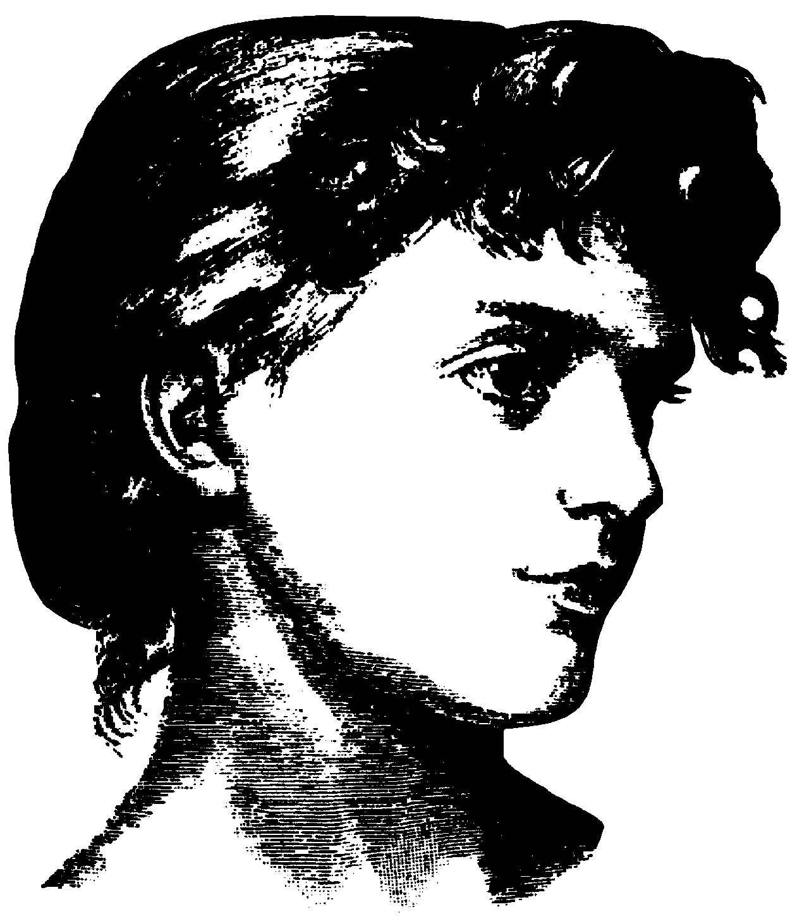

Если ваш ум - музыкальный инструмент, то слова - и те, что вы произносите про себя, и те, что произносите вслух - это ноты, которые выстраиваются в мелодии, в симфонии мысли.
Когда мы думаем, когда мы говорим или пишем, слова облекают наши мысли в законченную форму. Без слов мышление утрачивает свое богатство, свою сложность. У нас нет иного способа выразить свои идеи и сформулировать понятия.
Совершенствование способности пользоваться словами требует развития внутреннего голоса. Тренированный голос отличается не только богатством словаря, но и хорошей артикуляцией. Способность находить точные слова, наполнять их оттенками смысла, вкладывать в них чувство - отличительные особенности острого ума. Тренируйте свой внутренний голос, обращайте внимание на то, какими словами вы оформляете свои мысли, и ваш мозг будет создавать прекрасную музыку.

Гаммы
УПРАЖНЕНИЕ.
Прочитайте про себя написанное ниже предложение. Озвучьте слова, как если бы вы играли на скрипке. Внимательно прислушайтесь к вашей внутренней музыке. Повторите фразу несколько раз, добиваясь лучшего звучания.
Насколько ясно звучат слова? Является ли мысль четкой и определенной? Нет ли в мысли мельчайшей бреши, кратких пауз, сомнения? Может быть, слова звучат слишком поспешно, потому что какая-то часть вашего разума хочет думать о другом? Хорошо ли оформлено в вашем сознании каждое слово? Не накладываются ли иные мелодии - мысли, которые оценивают или комментируют первую мысль?
Каждый музыкант знает, что развить музыкальные способности можно только путем многократных упражнений. Повторяя одну и ту же мелодию до тех пор, пока она не станет звучать правильно, проигрывая гаммы снова и снова, импровизируя с другими музыкантами, исследуя разные музыкальные жанры - джаз, кантри, классику, рок, настоящие профессионалы наращивают свой музыкальный опыт. Почему бы не применить ту же методику и к вербальному мышлению?
- Произнесите фразу в уме с разной скоростью. Проиграйте мысль на своей привычной скорости, какой бы она ни была. Теперь повторите те же слова снова, только быстрее. И еще раз - вдвое быстрее. Установите, с какой максимальной скоростью вы можете проиграть мысль, чтобы слова не сливались друг с другом. Можете сделать это за две секунды? А за одну? А за пятую долю секунды? Теперь замедлите свой внутренний ритм. Можете растянуть фразу до десяти секунд? До тридцати? А до целой минуты?
- Проиграйте фразу в уме с разной громкостью. Произнесите слова громче. Сделайте их громкими, как звучание симфонического оркестра или рев взлетающего “Боинга-747”. Теперь произнесите ту же фразу, но потише. А теперь так тихо, чтобы вы едва смогли расслышать слова сквозь фоновый шум вашего сознания.
- Произносите слова, сосредоточиваясь на их смысле. Обращайте внимание на значение слов. Соедините слова вместе и постарайтесь понять самую суть идеи. Теперь повторите мысль, выделяя в предложении только одно слово, например: “Я мыслю , следовательно, существую”. И так с каждым словом.
- Произносите фразу разными голосами. Воспроизводите слова в вашем сознании так, как если бы их говорил кто-то другой. Попробуйте сказать их голосом вашей школьной учительницы, популярного киноактера, президента или вашего отца. Попробуйте произнести слова, подражая тем людям, которых вы особенно любите и уважаете, затем, напротив, тем, кого ненавидите.
- Произносите мысли в “определенных местах”. Поместите мысль в самом центре вашего мозга. Затем в районе лба. В груди. В ногах. Слева от вас. В метре перед вами. В дальнем конце комнаты. В окружающем вас пространстве.
- Рисуйте слова в уме, не слыша их. Представьте фразу как бы написанной на школьной доске. Постарайтесь сосредоточиться на ее содержании, не слыша и не видя слов.
- Озвучивайте мысль, не пытаясь воздействовать на нее. Представьте, что мысль плывет, как клуб дыма в неподвижном воздухе. Не надо ничего делать с ней, пусть себе плывет.

Музыкальные фразы
Вот небольшое собрание цитат, которое поможет вам потренировать ваши “вербальные мускулы”. Выберите одну из цитат и дайте себе достаточно времени, чтобы поразмыслить над скрытым в ней внутренним смыслом. Проигрывайте мысль в голове, пока не станете слышать ее достаточно четко, с правильным акцентом.
- Кто знает - может, жизнь есть смерть, а смерть есть жизнь. - Эврипид
- Для тех, кто не спит, существует одна Вселенная, общая для всех, в то время как во сне каждый человек уходит в свой собственный мир. - Гераклит
- Верю, ибо это нелепо. - Тертуллиан
- Слова нам нужны для того, чтобы спрятать наши мысли. - Вольтер
- Человек может предаваться одной мысли столь долго, что становится ее пленником. - Джордж Сэйвил
- Единственный способ справиться с искушением - поддаться ему. - Оскар Уайльд
- Самое непостижимое в мире заключается в том, что мир постижим. - Альберт Эйнштейн
- Длительную ценность имеет только мимолетное. - Ионеско
- Нет ничего более немыслимого, чем мысль, ну разве что - отсутствие мысли. - Сэмюэль Батлер
- Каждое решение, которое вы примете, - ошибочно. - Эдвард Дальберг
- Нельзя напиться словом “вода”, нельзя плыть по формуле Н₂О. - Алан Уотс
- Это совершенно не важно. И именно поэтому так интересно. - Агата Кристи
- Когда вам говорят, что нужно повзрослеть, имеют в виду - перестать расти. - Том Роббинс
- Нужно очень много времени, чтобы стать молодым. - Пабло Пикассо
- Настоящее - единственное, что не имеет конца. - Эрвин Шредингер
- Свобода воли - это способность с радостью делать то, что должен. - Карл Юнг

Написанные слова
Читай не затем, чтобы противоречить и опровергать;
не затем, чтобы принимать на веру,
и не затем, чтобы найти предмет для беседы;
но чтобы мыслить и рассуждать.
Есть книги, которые надо только отведать,
есть такие, которые лучше всего проглотить,
и лишь немногие стоит разжевать и переварить.
Иначе говоря, одни книги следует прочесть лишь частично,
другие - без особого прилежания и лишь немногие - целиком и внимательно.
Фрэнсис Бэкон, философ
Можно сказать, что существуют два вида чтения: чтение для развлечения и чтение для знания. Цель развлекательного чтения состоит в том, чтобы перенести вас в иную реальность, часто фантастическую, в том, чтобы помочь на время уйти от повседневной жизни. Вы читаете, чтобы увлечься, заинтересоваться, воодушевиться. Цель познавательного чтения состоит в том, чтобы узнать больше о мире вещей и идей. Вы читаете, чтобы получить информацию, взвесить ее, оценить и активно поразмышлять.
Так как разные виды чтения требуют неодинакового напряжения мышц ума, важно знать, какие цели вы преследуете, открывая книгу. Вы хотите расслабиться и развлечься? Вы хотите просто поверхностно ознакомиться с предметом? Хотите повысить свою эрудицию? Хотите запомнить все, что прочитаете? Хотите серьезно и основательно поразмышлять о прочитанном? Если вы знаете зачем читаете - значит, знаете и как вам следует читать.
Если вы читаете для развлечения, поощряйте свое воображение, пусть оно станет как можно живее. Не спешите: рисуйте себе картины, представляйте действующих лиц, сопереживайте. Если вы читаете детектив или авантюрный роман, упражняйте свое воображение! Сочините свой вариант концовки или даже несколько возможных развязок. Драматург Джордж Бернард Шоу составлял нечто вроде плана каждой книги, которую он собирался читать, - еще до того, как открывал ее.
Чтение с целью углубления знаний требует более активной концентрации внимания. Если вы читаете для того, чтобы основательно разобраться в предмете, то вам следует поставить перед собой определенное задание как по количеству прочитанного, так и по качеству восприятия.
Устройтесь в удобном, тихом месте, где можно сосредоточиться. Избавьтесь от всех внешних отвлекающих факторов - выключите радио и телевизор, примите удобную позу (только не перестарайтесь!).
Очень быстро просмотрите весь текст и определите, сколько страниц вы хотите прочитать. Обращайте внимание на заголовки. Ищите ключевые моменты, которые определяют логическую структуру материала.
Чтобы легче было ориентироваться и запоминать, присвойте каждому параграфу ключевое слово или фразу. Запишите их на полях книги либо на отдельном листке бумаги. В этих словах должна отражаться основная идея параграфа. Позднее, прочтя список ключевых слов, вы сможете легко освежить в памяти содержание книги.
Помимо выделения ключевых идей, полезно также оценить их и взвесить. В каких выражена основная мысль книги? Какие могут служить доказательством сделанного заключения? Что, по вашему мнению, упущено в представленном материале? Попробуйте поместить предмет рассуждений в собственные логические рамки, выразив его суть своими словами. Всегда проще запомнить собственные слова, а не чужие.
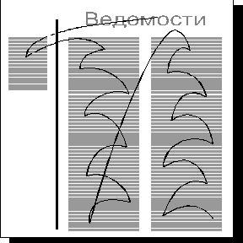
Выработайте эффективную методику чтения. Избегайте пропускать слова, смысл которых вам не вполне понятен. Непонятные слова обычно мешают восприятию и пониманию, поэтому не жалейте времени на поиски их объяснения в словарях. Кстати, не сомневаюсь, вы с удивлением обнаружите, что не знаете точного значения давно знакомых слов.
Не “озвучивайте” текст в уме. Читая, не произносите слова про себя и не шевелите губами. Эксперты по чтению считают, что для более быстрого и эффективного чтения мозг должен работать на “высокочастотной передаче”, сосредоточиваясь на идеях, образах, значениях, но не на звучании слов.
Обратите внимание на то, как ваши глаза движутся по странице. Те, кто читают медленно, делают много коротких скачков, захватывая каждый раз одно-два слова. Те, кто читают быстро, делают более длинные прыжки. Каждый раз их взгляд захватывает гораздо больше слов. В результате они читают, скользя глазами по странице вниз, а не поперек. Попробуйте, читая газету, при каждом взгляде захватывать побольше текста. Не спешите, просто дайте глазам возможность смотреть под более широким углом.

Пусть слова плывут
Я пишу, чтобы узнать, что я думаю.
Граффито
Если чтение тренирует ум, заставляя анализировать и синтезировать идеи, то письмо заставляет тщательно формулировать и ясно выражать свои мысли. Новый подход к оперированию словами, разработанный Габриэлем Лассером Рико, заключается в том, чтобы организовать слова в виде древовидной диаграммы. Рико назвал свой метод методом грозди .
Метод грозди позволяет вам свободно блуждать от понятия к понятию. Поскольку древовидная структура остается незамкнутой, вы можете в любом месте добавлять новые идеи. Древовидная структура дает идеям возможность пустить корни, развиться, разветвиться, подобно растению в открытой почве.
В то время как наличие центральной идеи создает стержень, вокруг которого удерживаются ваши мысли, ветвистая структура позволяет им свободно распространяться. Вы выплескиваете мысли, записываете их по мере появления, располагая сходные понятия рядом, а отдаленно связанные - разделяя.
В результате понятия четко выделяются, в то же время оставаясь связанными между собой. Поскольку линии означают наличие логической связи, вы можете, бросив лишь один взгляд, установить относительную важность каждого из них.
УПРАЖНЕНИЕ.
Возьмите ручку и лист бумаги. Посередине листа напишите слово “свобода”. Обведите его кружком и набросайте мысли, которые возникают у вас в связи с понятием свободы. Фиксируйте их, рисуя кружки и записывая в них одно-два слова. Соедините линиями логически связанные между собой понятия. Пусть ваши идеи ветвятся во всех направлениях. Пишите как можно быстрее до тех пор, пока мысли не перестанут приходить вам в голову.
Метод грозди может быть самодостаточным - просто способом подумать о том, что приходит вам в голову. Он является в то же время и способом организации мысли - вы можете таким образом писать, планировать, оценивать варианты решения, записывать замечания, изучать предмет. Метод грозди позволяет быстро и без усилий менять направление мысли.
В следующий раз, когда вы захотите записать ваши мысли, используйте метод грозди. Чтобы попрактиковаться, попробуйте с его помощью подумать о следующих вещах: гонка вооружений, современные направления моды, использование древесины, как прекратить домашние конфликты, телевизионная реклама, почему история имеет тенденцию повторяться.
Слово - это центр шквала значений, звуков и ассоциаций,
расходящихся в стороны, как рябь на воде.
Нортроп Фрай, богослов
Кратчайший путь
Выберите два произвольных слова: начальное и конечное. Теперь нужно перейти от начального слова к конечному, написав между ними ряд новых слов с соблюдением правила: каждое следующее слово должно начинаться двумя последними буквами предыдущего. Например, выбраны слова: “шкоЛА” и “ИНститут”. Ряд промежуточных слов между ними может быть таким: ЛАпТА - ТАрелКА - КАрабИН. Ваша задача заключается в том, чтобы осуществить переход с помощью наименьшего количества промежуточных слов.
Диалог
Старинная мудрость утверждает: “Самый лучший диалог тот, когда вы откликаетесь не на слова, а на мысли”. В следующий раз в разговоре, прежде чем ответить собеседнику, мысленно повторите его слова. Постарайтесь уловить смысл того, что вам сказали.
Слова-шаблоны
Проверьте, сколько вы сможете построить осмысленных фраз, в которых первые буквы слов составляют слово “идея”. Например: “Излишняя доверчивость есть ярмо”. Выберите тему, скажем историю религии, и постройте предложения. Вот для примера некоторые слова:
- Дар
- Размер
- Запах
- Соло
- Намек
- Движение
- Мысль
- Чувство
- Экстаз
Импровизация
Как только услышите или прочитаете какое-то из перечисленных ниже слов, произнесите вслух предложение, в котором упоминается это слово. Это упражнение лучше всего выполнять в компании.
- Глупец
- Бита
- Сахар
- Жидкость
- Папка
- Ключ
- Камера
- Сетка
- Запись
- Программа
- Деньги
- Секс
- Раковина
- Тигр
- Путешествие
- Реальность
Как сказать иначе?
Человек, обладающий даром речи, имеет в своем распоряжении богатый и разнообразный запас слов и отлично знает, когда и как его использовать. Он способен подобрать слова, точно и ясно выражающие мысль, которую он хочет донести до собеседника. Как много вы можете отыскать синонимов к словам?
- Глупый: бестолковый, недалекий, тупой, тупоголовый, безмозглый...
- Важный: весомый, значительный, существенный, принципиальный...
- Печальный: скорбный, угрюмый, грустный, тоскливый...
- Друг: приятель, товарищ, коллега, компаньон...
- Испуганный: охваченный страхом, струсивший, боязливый, обеспокоенный...
- Смешной: забавный, комичный, потешный, уморительный, веселый, остроумный...
- Привлекательный: обаятельный, восхитительный, зовущий, манящий, соблазнительный, притягательный...
- Самоуверенный: самонадеянный, знающий себе цену, бесцеремонный...
Полный спектр
Проверьте свою способность подбирать слова, составив списки из тридцати взаимосвязанных слов, размещенных в алфавитном порядке, например:
- Профессии: архитектор, бухгалтер, врач...
- Города: Амстердам, Брюссель, Вена...
- Музыкальные инструменты: аккордеон, балалайка, виолончель...
- Пища: артишоки, булка, виноград...
Составьте подобные списки по интересующим вас темам, например: растения, насекомые, названия популярных песен, названия улиц и т. д.
Назовите вещи своими именами
Оглядитесь в комнате и выберите пять предметов. Дайте им какие-нибудь шуточные названия, например, очки назовите “гляделки” или “зыркалы”. Постарайтесь подобрать слова, звучание которых соответствовало бы форме выбранного предмета.
Почему мы так говорим?
Еще одна игра, ставшая уже классической, в которую можно играть и в одиночку, и в компании, заключается в том, чтобы придумать как можно больше вопросов типа “почему мы говорим так”. Например:
- Почему мы говорим до-сви-дания, а не до-сви-швеция?
- Почему мы говорим д-верь, а не д-сомневайся?
- Почему мы говорим вино-вата, а не пиво-хлопок?
- Сколько вопросов сможете придумать вы?
Изобретите значения для следующих бессмысленных слов:
- крастофенпалиум
- рампификрат
- иллюнатура
- карцепция
- фараплеврия
- злокозня
- вейник
- банкопил
- камнепресс
- клюмбок
- отблеливание
- библомышь
- шибарра
- кагнст
Описание
Как бы вы описали следующие понятия и процессы человеку, совершенно незнакомому с ними: снег, арахисовое масло, как надеть на себя пиджак, половая близость, удовлетворение, полученное после очистки газона от листьев, на что похоже ваше рабочее место, фуга Баха, песочные куличики, бейсбол.
Описание
Опишите изображенные ниже фигуры человеку, который их не видит. Затем попросите его сделать рисунок по вашему описанию.
Сочините шуточные стихотворения, воспользовавшись следующими первыми строчками:
- Жил викарий по имени Гаст...
- Дважды крикнул бродячий торговец...
- Однажды толстая-претолстая девица...
- Жил да был господин из Мадраса...
Чувство слова
Похоже, что для всего на свете есть точные слова. Проверьте свою способность создавать новые названия, которые будут привлекать внимание людей. Придумайте пять названий для: нового крема, стиля одежды, службы знакомств, марки автомобиля, популярной песни, джаз-оркестра, своей собаки, компьютерной компании.
Смешные истории
Сочините анекдоты на следующие темы:
- Собака в Белом доме.
- Продавец в морге.
- Имя политического деятеля.
- Рюкзак.
- Рыбак у Врат Святого Петра.
Сочинение
Наугад выберите по паре слов из каждой колонки и используйте их как “затравку” для создания рассказа. На бумаге или в уме разработайте сценарий.
фиаско, статуя, спираль
океан, ноготь, финиш
путешествие, мостовая, кнопка
бумажник, пальто, вор
дыня, фанера, суфле
сон, харизма, ковбой
мотоцикл, армия, коробка
боковая линия, нос, палка
преступление, хоккей, плод
Намеренная неграмотность
В течение дня попробуйте на один час стать намеренно неграмотным. Идя по улицам города, смотрите на вывески, рекламы и объявления, но не пытайтесь понять значение слов. Вместо этого рассматривайте форму букв, как если бы это были буквы иностранного алфавита. По крайней мере, вы по-настоящему почувствуете, какое огромное количество слов вас окружает.
Обет молчания
Проведите целый день в молчании. Если вы живете не один, предупредите окружающих, что некоторое время не будете разговаривать. Передавайте свои сообщения с помощью жестов или записок. Не смотрите телевизор, не слушайте радио и магнитофон. На один день совершенно освободите себя от слов.
Скороговорки
Проговорите как можно быстрее следующие скороговорки:
- Сделан колпак не по-колпаковски, нужно его переколпаковать да выколпаковать.
- Корабли лавировали, лавировали, да так и не вылавировали.
- На дворе трава, на траве дрова.
- Шла Саша по шоссе и сосала сушку.

Внутренний монолог
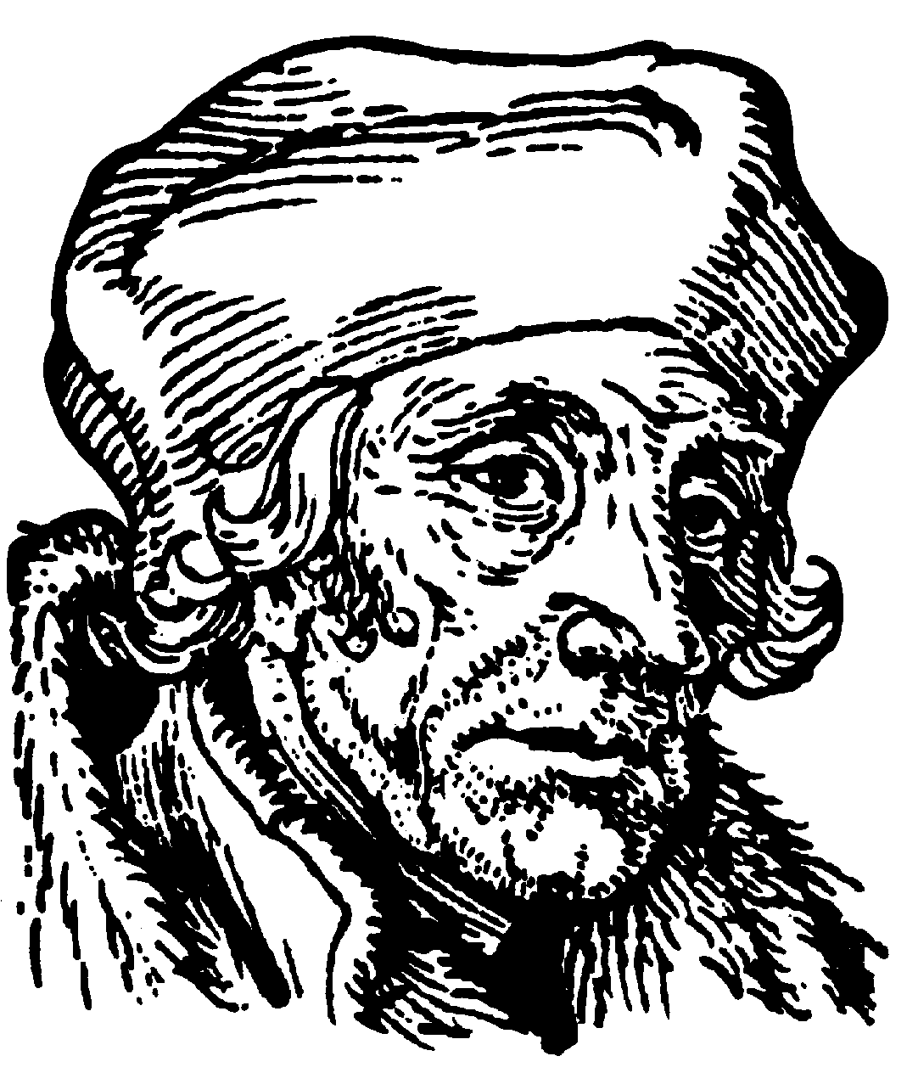
Каждый из нас - отдельная повесть, которая сочиняется непрерывно, бессознательно...
через наши чувства, восприятие, мысли и поступки...
Каждый человек нуждается в таком повествовании...
чтобы быть единственным, чтобы быть самим собой.
Если мы хотим что-нибудь узнать о человеке, мы спрашиваем об истории его жизни.
Оливер Сакс, невролог
Как и большинство людей, вы, несомненно, слышите непрерывный шум слов, протекающих через ваше сознание. Вы повторяете разговоры, подводите итоги, оцениваете себя и других людей, комментируете события. Подобно радио, создающему фон, поток мыслей окрашивает ваш внутренний мир.
Так же как и мысленное кино, этот внутренний монолог определяет ваше восприятие жизни. Если вы скажите себе, что вы олух, то и будете вести себя соответственно. Если вы постоянно вспоминаете те или иные события и думаете о том, как вам следовало поступить, и что могло бы произойти - значит, вы живете прошлым.
Иногда внутренний монолог выходит из-под контроля. Когда вы возбуждены, слова захлестывают ваше сознание, не поддаваясь управлению. В других случаях вам кажется, что вы контролируете себя, но когда предпринимаете попытку спокойно поразмыслить, то понимаете, что слышите свои старые слова - те, что когда-то уже говорили себе.
Для того чтобы исследовать работу вашего мышления, попробуйте применить следующие приемы.
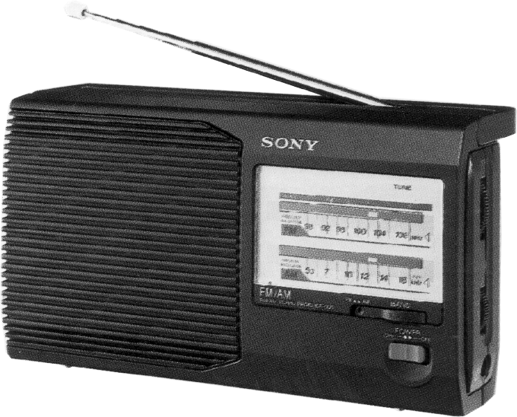
Парламент
Представьте, что слова, которые звучат в вашем сознании, исходят не от одного оратора, а от целого собрания. Члены этого парламента могут выражать мнения ваших родителей, учителей, друзей, а также цитировать слова из книг, журналов и телевизионных передач. Если явно доминирует громкий голос какого-то одного оратора, поставьте поднимаемый им вопрос на обсуждение. Например, объявите: “Вот уважаемый представитель крайней правой оппозиции считает, что в страну въезжает слишком много эмигрантов. Что вы думаете по этому поводу?” Предоставьте возможность высказаться другим ораторам, менее голосистым. Выслушайте их соображения. Вам же следует поочередно вставать на разные точки зрения.
Умейте слушать
Очень полезно перестать спешить и прислушаться к тому, что вы сами себе говорите. Как один из способов сделать это можете представить себе портативный радиоприемник и слушать исходящие из него голоса. Это очень качественный приемник, так что вы можете слышать и фоновые голоса. Когда удастся выловить некий внутренний монолог, вам будет гораздо проще не отвлекаться на помехи. Помните: для того чтобы докопаться до глубоких уровней сознания, нельзя останавливаться, нужно стараться стать как можно более восприимчивым.
Смена ярлыков
В нашем мысленном монологе мы часто навешиваем ярлыки, используя старый опыт. Допустим, вам предстоит выступить перед огромной аудиторией - у вас начинают потеть ладони, в животе раздается урчание, лицо краснеет. Вы говорите, что это все от нервов, и начинаете нервничать еще больше. А ведь вместо этого вы могли бы сказать себе, что таким образом мобилизуете свои энергетические ресурсы, и это совершенно естественно в столь серьезной ситуации. Подобная трактовка непременно поможет вам. Если у вас душа уходит в пятки, так что же - пусть это поможет вам идти быстрее.
Избавьтесь от болтуна
Допустим, ваш внутренний голос высказывает негативные мысли. Он говорит вам, что вы болван и гроша ломаного не стоите. Повторите ту же фразу громким, визгливым голосом. Используйте те же слова, но измените интонацию. Или поверх этого голоса спойте песенку: “Жили у бабуси два веселых гуся”. Если вы спешите и внутренний голос нервирует вас, повторяя: “Ты опаздываешь!”, понизьте голос до медленного шепота и посмотрите, что получится. Если звучит особенно противный голос, измените его тембр и тональность. Возьмите его под контроль: сделайте громче или тише, медленнее или быстрее, звучащим близко или издалека.
Мантры
Мантра - это слово или предложение, которое при длительном повторении приводит сознание в определенное состояние. Для того чтобы поупражняться в мантрах, следует на некоторое время расслабиться, затем, чтобы включить нужную ассоциацию, необходимо мысленно произнести соответствующее слово или предложение. Например, произнесите в уме слово “спокойно”, и вы действительно успокоитесь. Секрет состоит в том, чтобы подобрать нужный ритм, который позволит вам сосредоточиться. Пусть каждое слово станет завершенной мыслью, отделенной от прочего продолжительной паузой. После произнесения слова прислушайтесь к тишине в вашем сознании.

Полезные советы
Слова - это внешнее оформление мыслей. Развивайте свой внутренний голос. Сделайте его более гибким и адекватно реагирующим в каждой конкретной ситуации при выражении ваших мыслей самому себе и окружающим.
СОВЕТ 1.
Обратите внимание на “качество” ваших мыслей. Улучшайте “внутреннюю артикуляцию”, изменяйте темп ваших мыслей. Замедляйте их. Ускоряйте.
СОВЕТ 2.
Больше читайте. Чтение - прекрасная тренировка ума, развивающая устойчивость внимания и живость воображения.
СОВЕТ 3.
Записывайте свои мысли. Это помогает выражать и развивать различные точки зрения, высказывать и оспаривать мнения, исследовать собственные чувства и думать о том, о чем вы хотите.
СОВЕТ 4.
Следите за тем, что вы говорите сами себе. В течение дня прислушивайтесь к собственному внутреннему монологу. Какова ваша внутренняя история?
Слово - это отнюдь не прозрачный и неизменный кристалл.
Слово - это оболочка живой мысли.
Оно может менять окраску и содержание в зависимости от обстоятельств использования.
Оливер Уэнделл Холмс, юрист
Сила ума. Решение проблем

Все решает время
Вы потерпели кораблекрушение и попали в плен к племени каннибалов.
Вам в руки дают пару песочных часов.
Одни отсчитывают ровно четыре минуты.
Другие - ровно семь.
Вождь требует, чтобы вы сказали, когда пройдет точно девять минут.
Если вы это сделаете, вас освободят.
Если вы не сделаете этого, вас съедят.
Вождь орет: “Начинай немедленно!”
Что делать?

Внутренние побуждения
Жить - значит иметь проблемы. Решать их - значит расти интеллектуально.
Дж. П. Гилдфорд, психолог
Ну и как вы справились с задачей о песочных часах и каннибалах? Когда один мой хороший приятель задал мне эту загадку, он будто бы всунул мне в руки воображаемые часы. Я сел и задумался. Через пару минут приятель сказал: “Все, слишком поздно. Ты упустил свой шанс. Теперь ты пойдешь на жаркое”. Я возмутился: “Что ты имеешь в виду? Я же еще не сказал, что собираюсь сделать”. - “В том-то и дело! - воскликнул приятель. - Ты просто держал часы в руках, даже не пытаясь их перевернуть. Поскольку ты ничего не делал, ты опоздал. Даже если ты сумеешь дать правильный ответ, как отмерить девять минут, все равно не выполнишь в точности приказание вождя. Ведь он выкрикнул: “Начинай немедленно!”
Сначала у меня появилось чувство, что меня надули. Но потом я сообразил, что получил хороший урок. Я понял, что не отреагировал на поставленную задачу должным образом - так, как если бы она встала передо мной реально. Я не сумел поставить себя в положение человека, попавшего к людоедам. Я пытался решить задачу как бы извне.
Так как же вы должны были решать эту задачу, если бы действительно потерпели кораблекрушение? Во-первых, нужно немедленно перевернуть песочные часы! А пока песок сыплется, можно и подумать. Что происходит дальше? Через четыре минуты первые песочные часы иссякнут, и вы, естественно, снова перевернете их. Через семь минут иссякнут вторые часы. Переверните их тоже. Еще через минуту (всего через восемь минут) вновь иссякнут первые часы. Поскольку у вас в запасе осталась только одна минута, а на дне вторых часов насыпалось песка тоже ровно на минуту, вы можете быстро их перевернуть. Когда песок во вторых часах полностью пересыплется, с начала испытания как раз и пройдет девять минут.
Для того чтобы успешно решать практические задачи, необходимо развить базовый набор навыков, которые вы сможете применять практически во всех случаях жизни, при решении проблем - абстрактных, межличностных, денежных, возникающих на работе. К этим навыкам относятся:
- ПРЯМОЙ ПОДХОД. Если перед вами встает проблема, что вы обычно делаете? Идете ей навстречу или бежите от нее? Удовлетворяетесь единственным решением или пытаетесь найти еще и альтернативные? Откладываете решение в долгий ящик или всегда решаете проблему сразу же?
- ОРГАНИЗАЦИЯ. Для того чтобы эффективно решить задачу, нужно правильно организовать имеющуюся информацию, сосредоточиться на ключевых моментах, отбрасывая все второстепенное. Нужно точно сформулировать возникшую проблему. Эйнштейн понимал значение ясности, он говорил: “Все нужно делать так просто, как только возможно, но не более того”.
- МАНИПУЛЯЦИИ. Некоторые задачи решаются достаточно эффективно с помощью продуманной тактики последовательных шагов. Другие можно решить экспериментальным путем - методом проб и ошибок. Третьи сдаются только после долгого размышления, причем ответ часто возникает как озарение. В любом случае вы должны будете оперировать имеющейся в наличии информацией. Возможно, вам придется переставлять слова, рассматривать иллюстрации, разбираться в математических формулах. А возможно, вам придется анализировать свои собственные реакции.
- ПРОВЕРКА. Когда вы получите решение, проверьте его правильность. Вновь проанализируйте сделанные вами допущения, цепочки умозаключений. Спросите себя, нет ли у этой проблемы другого решения.
Поскольку разные типы задач требуют разных типов мышления, не существует универсальной формулы, которая позволяла бы с гарантией решать любые проблемы. В следующем разделе приводятся некоторые задачи, ставшие уже классическими. Вы увидите, что во многих случаях решение содержит элементы игры, шутки, некоторые решения просто красивы. При желании вы можете ознакомиться с правильными ответами в заключительном разделе. Не забудьте использовать четыре составляющие основной стратегии. Со временем у вас выработается собственный стиль, который будет помогать вам при решении различных задач.

Сортировка задачи
УПРАЖНЕНИЕ.
Если три дня назад был день, предшествующий понедельнику, то какой день будет послезавтра?
Первый шаг в решении задачи - выяснить, в чем же, собственно, она состоит. Если вы сформулируете, что вы на самом деле ищете, то у вас сразу же появится и конечная цель, и некая исходная точка. Итак, попробуем определить, какой день будет послезавтра. Перед понедельником было воскресенье. Если три дня назад было воскресенье, то сегодня - среда. Если сегодня - среда, значит, послезавтра будет пятница.
Иногда задача становится совершенно тривиальной, если правильно рассортировать информацию. В следующих загадках начните с определения цели, а затем сформулируйте загадку таким образом, чтобы к ней легче было подступиться.
- В зоопарке имеются тридцать голов и сто ног. Сколько зверей и сколько птиц живут в зоопарке?
- Три миссионера и три каннибала должны пересечь реку в лодке, в которой могут поместиться только двое. Миссионеры должны соблюдать осторожность, чтобы каннибалы не получили на каком-то берегу численное преимущество. Как переплыть реку?
- Криптарифм - это задача, в которой требуется расшифровать какие-то арифметические действия. В большинстве криптарифмов каждая цифра зашифрована своей буквой. Два замечательных криптарифма, изображенные ниже, вносят приятное разнообразие в установившиеся каноны, но легко решаются с помощью логических рассуждений и допускают лишь один-единственный ответ.
, , E, E, O, , , , , , , P, P, P
, , , O, O, , , , , , , , P, P
, E, O, E, O, , , , , , P, P, P, P
, E, O, O, , , , , , P, P, P, P,
O, O, O, O, O, , , , , P, P, P, P, P
В обеих задачах умножаются какие-то два числа. В левой задаче каждая буква Е означает четную цифру, буква О - нечетную. Разумеется, из того, что все четные цифры обозначены одной и той же буквой Е, еще не следует, что все четные цифры одинаковы. Одна буква Е может означать цифру 2, другая - 4 и так далее. Нуль считается четной цифрой. Требуется расшифровать весь пример.
В правой задаче каждая буква Р означает какое-нибудь простое однозначное число (2, 3, 5 или 7).
- Трое приятелей кидают монету, причем проигравший платит выигравшим столько, сколько они уже выиграли. После трех партий каждый проиграл по разу и каждый имеет по тридцать шесть долларов. С каких сумм они начали?
- Миранда обыграла Розмари в теннис со счетом 6:3. В пяти играх победу одерживает та из девушек, которая не подает. Чьей была первая подача?
- Из ведра, содержащего 5 литров воды, отливают 1 литр, а затем в ведро вливают 1 литр сока. Перемешав все это, из ведра отливают 1 литр смеси, затем в ведро опять вливают 1 литр сока. Опять перемешивают, отливают 1 литр смеси и вливают 1 литр сока. Сколько в ведре после этого останется воды?

Иллюстрации
Хороший способ решать задачи - рисовать к ним иллюстрации. Рисунок - даже простая схема или диаграмма - позволяет наглядно представить задачу, а значит, расширяет ваши возможности поработать над решением. Опытный логик, без сомнения, понимает важность графического комментария к задаче. С помощью карандаша и листа бумаги можно записать всю информацию, какой вы только располагаете по данной проблеме, и представить эту информацию в удобной для вас форме. Вот пример:
- Однажды утром, как раз в тот момент, когда взошло солнце, один буддийский монах начал восхождение на высокую гору. Узкая тропа шириной не более одного-двух футов вилась серпантином по склону горы к сверкающему храму на ее вершине.
Монах шел по дорожке то быстрее, то медленнее; он часто останавливался, чтобы отдохнуть и поесть сушеных фруктов, которые взял с собой. К храму он подошел незадолго до захода солнца. После нескольких дней поста и размышлений монах пустился в обратный путь по той же тропе. Он вышел на рассвете и опять спускался с неравномерной скоростью, неоднократно отдыхая по дороге. Средняя скорость спуска, конечно, превышала среднюю скорость подъема.
Докажите, что на тропе есть такая точка, которую монах во время спуска и во время подъема проходил в одно и то же время суток.
Решить эту задачу очень просто, если нарисовать схему.
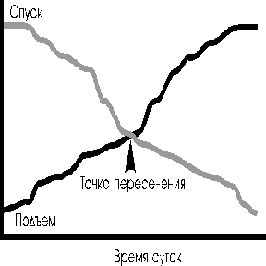
Путь монаха можно представить в виде графика в координатах время-высота. Когда вы наложите друг на друга обе траектории пути, вы увидите, что искомая точка действительно существует, причем только одна.
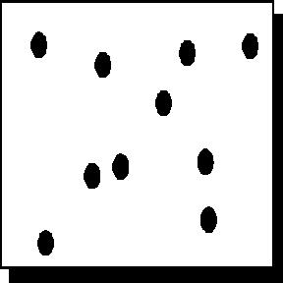

- У современного скульптора есть десять одинаковых статуй. Он настаивает, чтобы у каждой из четырех стен зала находилось по три статуи. Как же их разместить?
- Нарисуйте, не отрывая карандаша от бумаги, следующие рисунки:
- Как сложить квадратный кусок бумаги, чтобы получились стороны правильного шестиугольника?
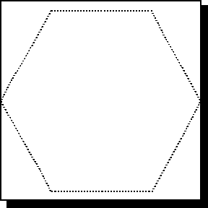
При выполнении этой задачи нельзя использовать карандаш и линейку. Шестиугольник может располагаться в любой части квадрата.

Поиск шаблонов
Напомним хорошо известную историю про математика Карла Фридриха Гаусса. Когда Гаусс был школьником, ему и его одноклассникам задали задачу: найти сумму всех чисел от 1 до 100. Учитель, надеясь, что класс будет надолго занят, был немало удивлен, когда Гаусс уже через пять минут дал правильный ответ. Мальчик понял, что числа можно расположить парами, которые все в сумме будут давать сто. Например, 1+99=100, 2+98=100, 3+97=100. Поскольку всего имеется 49 таких пар, плюс 50 и 100, то сумма будет равняться 5050.
Многие задачи можно решить очень легко, если найти скрытый в них шаблон.
Для того чтобы найти такой шаблон, иногда необходимо отойти на некоторое расстояние и взглянуть на проблему со стороны. Посмотрите, нельзя ли найти простые пути решения для следующих задач:
- Сколько треугольников на этом рисунке?
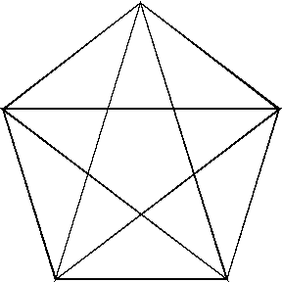
- Семеро мужчин и два мальчика должны пересечь реку. Единственная лодка очень мала и может перевезти либо одного мужчину, либо двух мальчиков. Сколько раз лодка должна пересечь реку, чтобы перевезти всех?
- Крысу обучают проходить лабиринт таким образом, чтобы при каждом шаге приближаться к сыру. Сколько возможных путей есть в этом лабиринте?
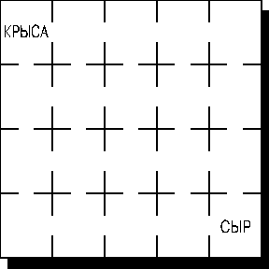
- Разместите числа от 1 до 19 в 19 кружках таким образом, чтобы любые три числа, находящиеся на одной прямой, в сумме давали тридцать. Одна цифра должна быть в центре круга.
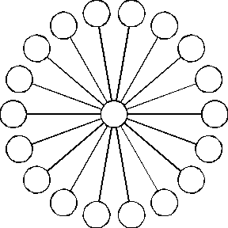
- Сколькими способами можно прочитать слово “радар” на приведенном ниже рисунке? Можно двигаться в любом направлении.
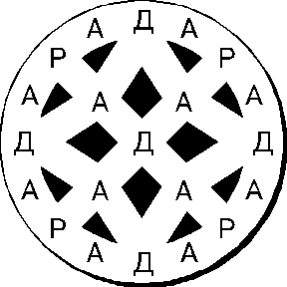

Рассуждения
- И задом наперед, совсем наоборот, - подхватил Траляля. - Если бы это было так, это бы еще ничего, а если бы ничего, оно бы так и было, но так как это не так, так оно и не этак! Такова логика вещей!
Льюис Кэрролл, математик и писатель
УПРАЖНЕНИЕ.
Большому Бену требуется тридцать секунд, чтобы пробить шесть часов. За сколько секунд Большой Бен пробьет двенадцать часов?
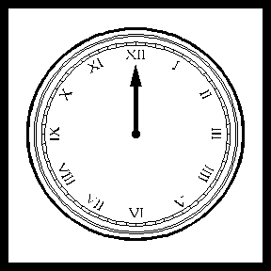
Иногда решение задачи кажется очевидным, но на самом деле это совсем не так. Ответ на приведенную выше задачу - шестьдесят шесть секунд. Когда Большой Бен бьет шесть часов, то от первого удара до последнего проходит пять интервалов. Интервал составляет шесть секунд (одну пятую часть от тридцати). Когда Большой Бен бьет двенадцать, то от первого удара до последнего проходит одиннадцать интервалов. Поскольку длина интервала равна шести секундам, то всего требуется одиннадцать раз по шесть секунд, или шестьдесят шесть секунд, чтобы пробить двенадцать.
Попробуйте свои силы в задачах на дедукцию - там, где нужно порассуждать.
- На трех жестяных банках с печеньем перепутаны этикетки “Овсяное печенье”, “Шоколадное печенье” и “Миндальное печенье”. Банки закрыты, так что вы не можете заглянуть внутрь. Вы можете взять только одно печенье из одной банки, а затем правильно расположить этикетки. Из какой банки нужно взять печенье?
- У фермера было 6 кусков цепи по 5 звеньев в каждом, из которых он хотел сделать одну замкнутую цепь, состоящую из 30 звеньев. Учитывая, что разрезать одно звено стоит 8 центов, а вновь соединить его - 18 центов, скажите, сколько денег может сэкономить фермер, если новую замкнутую цепь можно купить за полтора доллара?
- Полночь. Отключили электричество. В вашем комоде лежат двадцать два зеленых носка и тридцать пять фиолетовых. Сколько носков нужно взять, чтобы с гарантией получить совпадающую пару?
- В Курдистане стоимость денег определяется длиной серебряного бруска. Рабочему потребовалось пятнадцать дней, чтобы починить дом заказчика, причем в конце каждого дня он требовал по одному дюйму серебра. Хозяин дома, у которого был брусок серебра длиной пятнадцать дюймов, придумал гениальный способ заплатить, разрезав кусок только четыре раза. Как это сделать?
- Ваш эксцентричный дядя Джейк - нумизмат. У него есть двадцать четыре монеты, которые на первый взгляд ничем не отличаются, но только одна из них золотая, остальные сделаны из более тяжелого сплава. Он сажает вас перед аналитическими весами и говорит, что золотая монета - ваша, если вы сможете ее найти. Как найти более легкую монету?
- Вы идете по дороге в Типперери и доходите до развилки. Там вы встречаете двух человек. Вам известно, что один из них всегда говорит правду, а другой всегда лжет. Но вы не знаете, кто именно лжец, а кто правдолюбец. Чтобы узнать дорогу, вы можете задать только один вопрос только одному человеку. Какой это должен быть вопрос?

Без предвзятости
УПРАЖНЕНИЕ.
Соедините девять точек четырьмя прямыми линиями, не отрывая руки.
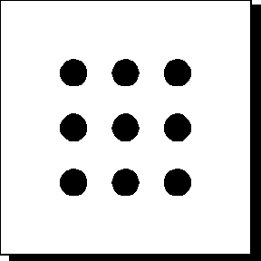
Пытаясь решить эту задачу, вы можете поставить себе несколько условий, которые ограничат область возможных решений. Одно из наиболее распространенных ограничений состоит в том, что линии нельзя продолжать за пределы воображаемого квадрата. Отбросьте это ограничение, и вы сможете решить задачу очень легко.
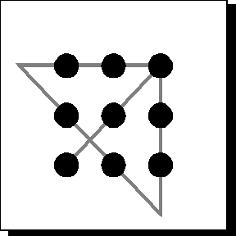
Отбросив следующие ограничения, вы сможете найти еще несколько вариантов решения:
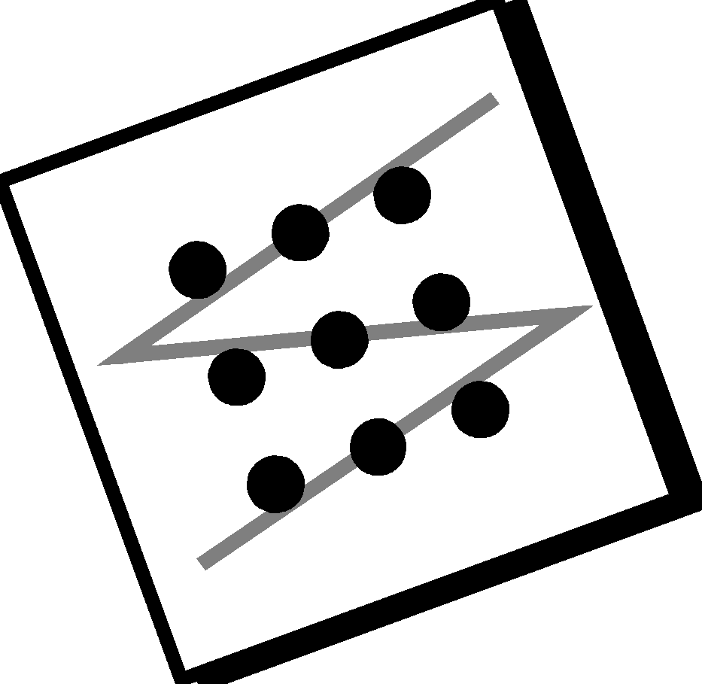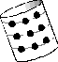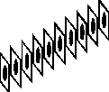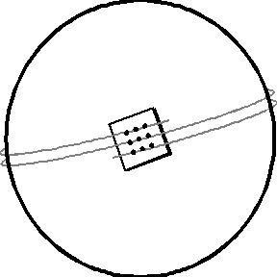
Чтобы решить приведенные ниже задачи, нужно мыслить вне некоторых общепринятых допущений.
- Из шести спичек постройте четыре равносторонних треугольника. Спички нельзя ни гнуть, ни ломать.
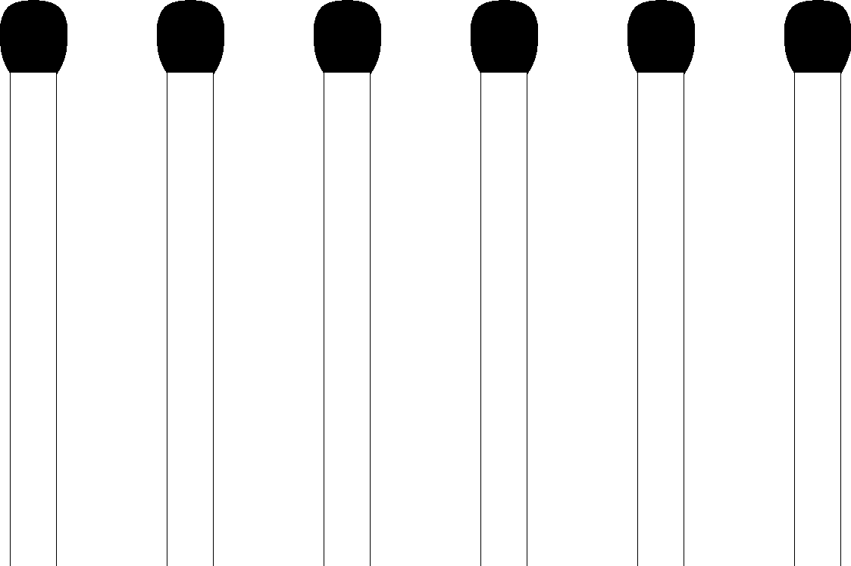
- Сдвинув только одну из четырех спичек, сделайте квадрат. Спички нельзя ни гнуть, ни ломать.
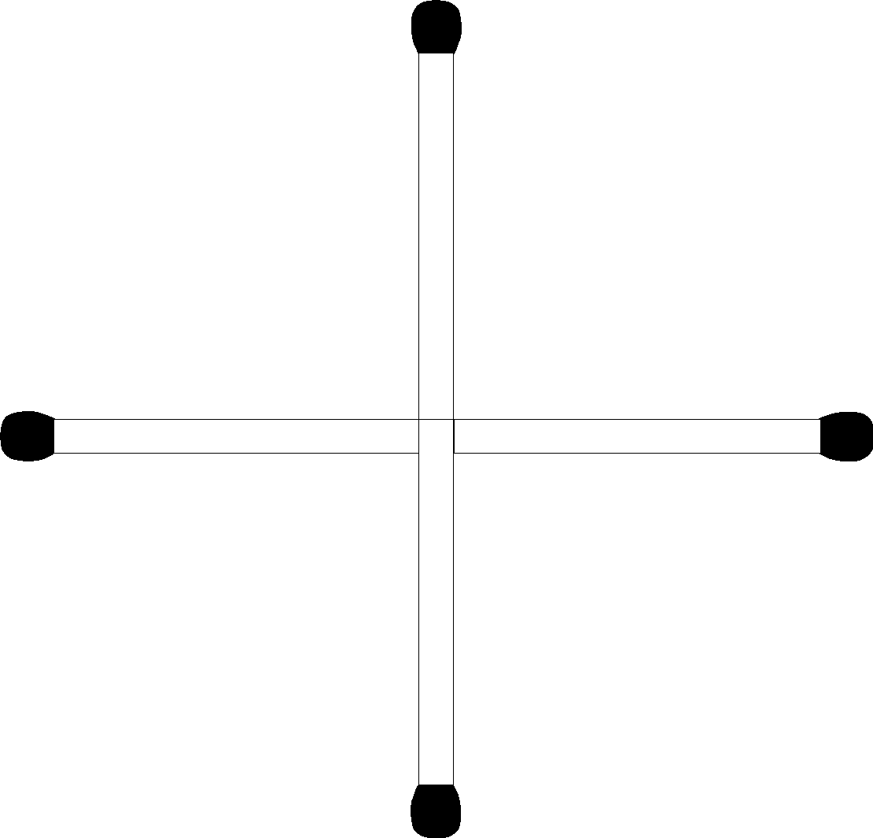
- В монастыре висят две веревки из редкостного шелка. Вор-акробат хочет украсть как можно больше веревки. Веревки весят на расстоянии одного метра друг от друга и закреплены в середине потолка, высота которого составляет двадцать метров. Вор знает, что если он спрыгнет или упадет с высоты более пяти метров, то он не сможет выйти из монастыря. Поскольку стремянку принести невозможно, ему остается только лезть по веревке. После длительных размышлений он придумал, как украсть веревки почти на всю длину. Как это можно сделать?

По наитию
К загадкам, которые я очень люблю, я могу отнести те, где ответы возникают как озарение. Мартин Гарднер, математик и страстный любитель головоломок, называет такие загадки загадками типа “Ага!”.
Попробуйте сделать несколько логических кульбитов.
- Джейн ехала в такси. По пути она так много болтала, что шофер занервничал. Он сказал Джейн, что очень сожалеет, но не слышит ни слова - поскольку его слуховой аппарат не работает, он глух как пробка. Джейн замолчала, но, когда доехала до места, поняла, что водитель над ней подшутил. Как она догадалась?
- Злой ростовщик предложил молодой женщине простить долг, если она согласится на простое пари. Ей нужно сунуть руку в мешок и достать один из двух камней. Если камень белый - долг будет прощен. Если черный - женщина должна выйти за него замуж. Но она заметила, что ростовщик положил в мешок два черных камня. Что она сделала?
- Фрэнк спал в каюте стоящего на якоре океанского лайнера. В полночь вода была на шесть футов ниже иллюминатора и поднималась на один метр в час. Считая, что эта скорость удваивается каждый час, скажите, за какое время вода достигнет иллюминатора?
- Две колеи рельсов идут параллельно, за исключением того места, где они проходят тоннель. Тоннель слишком узок, чтобы вместить две колеи, и по всей длине тоннеля дорога становится одноколейной. Однажды днем один поезд вошел в тоннель с южного конца, а другой - с северного. Оба состава шли в противоположных направлениях с предельной скоростью, но крушения не произошло. Почему?
- Разделите на бумаге число двенадцать на две равные части так, чтобы половина этого числа была семь.
- Женщину арестовали по обвинению в убийстве. Ее судили, признали виновной и приговорили к смерти. Тем не менее приговор так никогда и не сможет быть приведен в исполнение. Почему?
- 137 человек записались для участия в соревнованиях по теннису, проводимых по олимпийской системе. Для игр первого круга все игроки должны разбиться на пары, но, поскольку 137 - нечетное число, одному игроку не хватает партнера, и ему разрешается перейти в следующий круг без игры. Разбиение игроков на пары производится в каждом круге, и каждый раз один из игроков, оставшись без партнера, переводится в следующий круг. Сколько игр будет сыграно, прежде чем определится чемпион, если программа соревнований составлена с таким расчетом, чтобы свести число встреч до минимума?
- Женщина заходит в комнату и берет стакан воды. Выпив воду, она задерживает дыхание на полминуты. Краем глаза она видит, как в зеркале отражается некто, готовый нанести ей удар. Она визжит, человек опускает руку, и они смеются. Что произошло?
- Если в 12 часов ночи идет дождь, то можно ли ожидать, что через 72 часа будет солнечная погода?
- В магазине хозяйственных товаров покупатель спросил:
- Сколько стоит один?
- Двадцать центов, - ответил клерк.
- Сколько стоит двенадцать?
- Сорок центов.
- Хорошо, дайте мне девятьсот двенадцать.
- С вас причитается шестьдесят центов.
Что покупал посетитель?
- Предположим, что кто-нибудь предлагает вам заключить пари на следующих условиях: ваш партнер ставит 1 доллар и утверждает, что если вы дадите ему 5 долларов, то он даст вам сдачи 100 долларов. Выгодно ли заключать такое пари?

Полезные советы
Задачи - это полоса препятствий для интеллектуала. Они дают вам возможность испытать свое мастерство и прямо подталкивают вас к тому, чтобы быть всегда в форме. Ответьте на вызов!
СОВЕТ 1.
Прежде чем приняться за поиск решения, постарайтесь убедиться, что вы правильно поняли условие задачи. Спросите себя, в какой форме может существовать решение.
СОВЕТ 2.
Преобразуйте имеющуюся информацию в более приемлемую для вас форму. Постарайтесь упростить задачу, изложив ее своими словами. Разделите задачу на составные части.
СОВЕТ 3.
Обработайте информацию. Нарисуйте иллюстрации, сравните задачу с другими, проверьте допущения. Будьте готовы искать решения во всех направлениях. Говоря попросту, вам предстоит рыскать на ощупь в темноте.
Сформулировать задачу проще часто бывает намного существеннее, чем найти само решение.
Постановка новых вопросов, выявление новых возможностей, взгляд на старые проблемы под иным углом зрения - все это требует творческого воображения и дает огромные преимущества в науке.
Альберт Эйнштейн, физик
Игры ума. Давайте дурачиться

Игры и забавы
Интеллект - это способность смотреть на вещи с разных точек зрения
и при этом окончательно не рехнуться.
Дуглас Адамс, писатель
Однажды, когда режиссер Стивен Спилберг обдумывал декорации для своего фильма “Ближние контакты третьего рода”, он почувствовал, что ему необходимо отдохнуть. Была поздняя ночь, однако это не помешало Спилбергу подняться на вершину Голливуд-Хилла, чтобы полюбоваться огнями Лос-Анджелеса. Внезапно, без всякой видимой причины, он сделал стойку на голове прямо на крыше своей машины и огляделся. То, что он увидел, послужило толчком для идеи оформления фильма - городской пейзаж с этой точки зрения выглядел как сияющее огнями днище летающей тарелки.
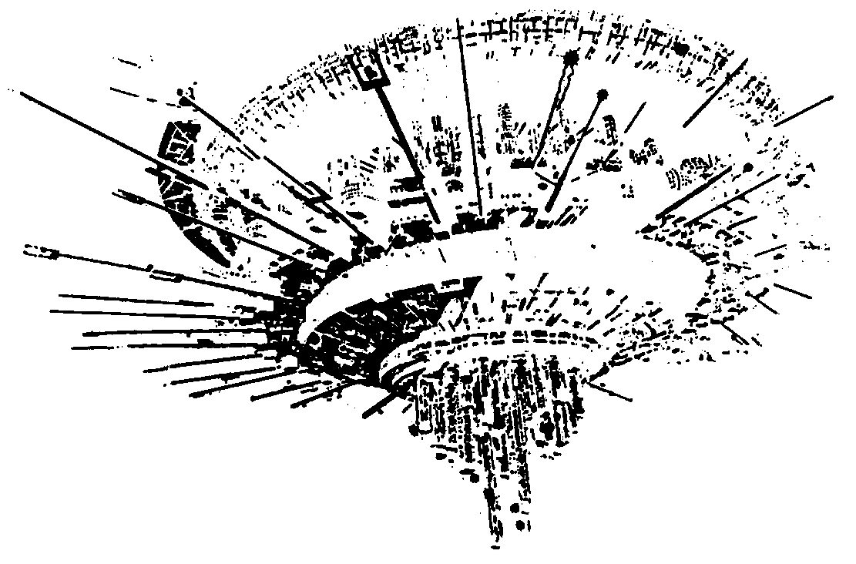
Очень часто новые идеи приходят к нам во время отдыха или игры. Возьмите за правило время от времени устраивать себе перерывы в работе. Лучшие идеи волшебным образом возникают именно тогда, когда вы менее всего этого ожидаете. Вот некоторые упражнения, которые способствуют развитию нетрадиционного стиля мышления.

Балансирование по краю стены
Забавный способ заставить свой ум работать в новом направлении заключается в том, чтобы задать себе вопрос: “А что если...”, за которым следует описание некой гипотетической неожиданной ситуации или условия.
- А что если бы небо было всегда темным? Как бы тогда эволюционировало человечество? Может быть, мы воспринимали бы вместо зрительных образов ультразвуковые? Если так, то какими были бы эти образы? Могли бы мы видеть внутреннее строение горла, легких, желудка? А какая была бы мода? Возможно, большее значение имели бы отражательные свойства ткани, а не ее цвет? Если бы нашим основным органом был сонар - ультразвуковой локатор, то какую форму приняли бы книги? Как люди открыли бы существование облаков, атома, красного цвета?
- А что если время потечет вспять? Изменится ли от этого наше восприятие дурного и хорошего? Подумайте, ведь в этом случае пожарные окажутся плохими парнями, потому что они подъезжают к дому, поливают его водой, пока он не загорится, а затем “сматываются со страшной скоростью”. И наоборот, поджигатель - хороший человек, ведь он подходит к огню, когда пожарные уезжают, и смотрит, как огонь становится все меньше и меньше, пока совсем не исчезнет в луже керосина. Затем поджигатель заточает огонь в спичечную головку и относит керосин на заправочную станцию, откуда его отправляют на нефтеперегонный завод.
- Что если бы мы могли концентрировать свое внимание дольше? Если бы могли сосредоточиться не на несколько минут, а на несколько часов, то, может быть, рекламные ролики стали бы гораздо длиннее? Не покажется ли тогда роман “Война и мир” слишком коротким? А как, по-вашему, общаться с занудами стало бы легче или еще утомительнее?
- Что если бы люди жили по шестьсот лет? В каком возрасте они заводили бы детей? Как это повлияло бы на работу страховых компаний и моргов? Больше или меньше было бы желающих прыгать с парашютом и заниматься прочими рискованными вещами? Были бы люди более заинтересованы в долгосрочном финансовом планировании?
- Что было бы, если полов было не два, а три? Как изменилась бы семья? Что происходило бы в барах и других излюбленных местах встреч? Изменилась бы дискриминация по признаку пола? Что носили бы представители третьего пола? Какой пол был бы наиболее могущественным?
- Что если бы юмор объявили вне закона? Какое правонарушение было бы более серьезным - плохой анекдот или хороший? А может быть, в таком случае люди вовсе потеряли бы чувство юмора? Или же появились бы подпольные школы, где людей учили бы шутить? А может быть, смех вообще стал бы казаться признаком патологии.
- Что если бы люди сами стали ощущать ту боль, которую они причиняют другим людям и животным? Были бы тогда войны? Или скачки? Как, по-вашему, может быть, большинство людей стали бы при таких обстоятельствах вегетарианцами? И рыбная ловля превратилась бы в пережиток прошлого? А каким способом тогда люди могли бы сбросить избыток агрессивности?
Другой способ заставить свой ум работать в новом направлении заключается в том, чтобы отчетливо представить себе, каково было бы испытать ощущения, которые вы никогда не испытывали и (вероятнее всего) не испытаете:
- Что если бы вы принадлежали к противоположному полу?
- А каково быть клеткой мозга?
- Молекулой ДНК?
- Протоном?
- Последней фразой в великом романе?
- Индийским океаном?
- Голубем, устраивающимся в сквере на ночлег?
- Ураганом?
- Сигаретой?
- Каково это - полюбить и утратить?
- Каково быть змеей, пожирающей свой хвост?
- Галлюциногенным наркотиком?
- Широким простором?
- Вечностью?
- Каково быть Богом?

Мысленные манипуляции
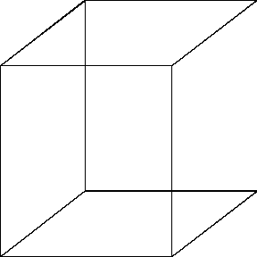
Ниже показана фигура, которая носит название “куб Некера”.
Она была использована психологом XIX века, чтобы продемонстрировать, насколько наше восприятие находится под влиянием наших мыслей. Когда вы посмотрите на этот куб, вы можете увидеть его одним из двух способов - нижний левый квадрат является либо передним, либо задним. Если продолжать смотреть на куб, то он как бы вывернется наизнанку. Посмотрите на куб в течение некоторого времени и обратите внимание на то, как изменяется у вас восприятие перспективы.
Изучите куб Некера и проверьте, можете ли вы по своей воле менять его грани. Заставьте куб показаться вам сначала в одной перспективе, затем - в другой. Выворачивайте его вперед и назад. Когда вы достигнете определенного совершенства, представьте себе эту фигуру как плоский двухмерный рисунок, затем как куб слева, затем как куб справа. Если вы чувствуете в себе силы, постарайтесь представить себе этот куб слева и справа одновременно. Поверьте, вы испытаете истинное удовлетворение, когда окажетесь способными воспринять обе точки зрения одновременно. Скажите, что вам потребовалось сместить в своем мозге, чтобы достичь такого результата?

Лента Мебиуса
Математики полагают, что лента Мебиуса - односторонняя.
Однако какая забава, право, - разрезать ее и разъединить.
Аноним
Одна из наиболее изящных математических фигур - лента Мебиуса, кольцо с перегибом. Возьмите полоску бумаги и соедините ее концы, повернув на пол-оборота. Если вы разрежете ее вдоль средней линии, то получите одно кольцо вдвое длиннее исходного и с полным оборотом. Еще более удивительный результат получается, если разрезать ленту Мебиуса на три части. Начните резать на расстоянии одной трети ширины от края ленты и обойдите кольцо дважды. Вы получите сцепленные ленты, одна из которых будет иметь ту же длину, что и исходное кольцо, и ширину, равную одной трети ширины кольца, а другое будет в два раза длиннее, с двумя полными оборотами.
Многие ученые в своих изобретениях использовали принцип ленты Мебиуса. Магнитофонная пленка, соединенная таким образом, записывает звук на обеих сторонах. Магнитофон прокручивает пленку в виде ленты Мебиуса вдвое дольше, чем обычную. Лента конвейера, соединенная по этому принципу, изнашивается равномерно с обеих сторон, равно как и перекрученный таким образом приводной ремень.

Несравненный Ходжа Насреддин
У каждого народа есть персонаж, являющийся неиссякаемым источником необычного, парадоксального, алогичного. На Среднем Востоке очень популярны истории про Ходжу Насреддина. Это короткие анекдоты о человеке, который, по мнению обывателей, часто поступает очень глупо. На первый взгляд эти истории не имеют большого смысла, но если вы подумаете над ними, то наверняка уловите некий подтекст.
- Ходжа Насреддин нес домой только что купленный кусок печенки. В другой руке он держал рецепт пирога с печенкой, который дал ему приятель. Вдруг откуда ни возьмись налетел коршун и утащил печенку. “Ну и дурак, - крикнул ему вслед Насреддин. - Мясо я всегда достану, а рецепт-то остался у меня!”
- Ходжа Насреддин шел по улице в полночь. Стражник спросил его: “Что ты ходишь так поздно, почтеннейший?” Насреддин ответил: “У меня сон пропал, вот я и ищу его”.
- Жена Насреддина ворвалась в его комнату и закричала: “Ходжа, твой осел пропал!” Насреддин спокойно взглянул на нее и ответил: “Слава Аллаху, что я не был на нем в тот момент, а то бы и я пропал”.
- Монах сказал Насреддину: “Я так самоотвержен, что никогда не думаю о себе, а только о других”. Насреддин ответил: “А я настолько непредвзят, что могу смотреть на себя как на другого человека. Так что приходится подумать и о себе”.
- Когда деревенский судья был в отлучке, Насреддин исполнял его обязанности. Однажды в суд вбежал чужестранец и закричал: “На меня напали из засады и ограбили! Кто-то у самой деревни похитил мою одежду, мою саблю и даже мои сапоги. Вор где-то здесь, в деревне. Я требую правосудия!” Насреддин посмотрел на человека и сказал: “Я вижу, вор не украл твою исподнюю рубаху, не так ли?” Чужестранец, смущенный, ответил: “Нет, не украл”. Ходжа Насреддин подумал с минуту, затем сказал: “В таком случае вор не из нашей деревни. Здесь все делают основательно. Ничем не могу тебе помочь”.

Коан
В дзэн-буддизме очень ценится все, что показывает несостоятельность логики и ограниченность рационального мышления (равно как и других видов мышления). Дзэн часто определяют как духовное учение без священного писания, лежащее по ту сторону слов, учение, которое обращается непосредственно к духовной сущности человека и ведет к озарению. Одним из традиционных методов обучения по системе дзэна является “коан” - вопросы-загадки, которые наставники задают для того, чтобы привести ученика в особое состояние “всепонимания”, или понимания без слов. Своей нелогичностью коан разрывает цепь привычных ассоциаций, выбивает ученика из обыденного ритма, нарушая движение его мысли по инерции.
- Человек шел через поле и встретил голодного тигра. В испуге он подбежал к обрыву, ухватился за лозу и повис - так, чтобы тигр не смог его достать. Дрожа, он взглянул вниз и увидел второго тигра, который также был готов сожрать его. Только лоза давала ему защиту. Тут две мыши - черная и белая - принялись малу-помалу перегрызать лозу. Глядя, как истончается гибкая ветвь, человек заметил крохотную земляничку. Одной рукой сжимая лозу, другой он сорвал ягоду и съел ее. Какой она оказалась сладкой!
- Два послушника смотрели на флаг, развевающийся на ветру, и обсуждали, что происходит. “Это флаг движется”, - говорил один. “Нет, ты не прав, - возразил второй. - Это ветер движется”. Учитель, услышав их спор, приблизился к ним и сказал: “Вы оба неправы. Движется ваша мысль”.
- Знаменитый учитель дзэна вошел в город, неся на плече холщовый мешок. Два послушника, увидев, насколько прост этот человек, подошли к нему с вопросами. “В чем смысл дзэна?” - спросил один. Учитель резко опустил мешок на землю - это был его молчаливый ответ. “Тогда скажите, - спросил второй, - в чем состоит реализация дзэна?” Странник тут же поднял мешок на плечо и ушел.

Интересные мысли
Что есть разумное? Неважно.
А что важно? Немыслимое.
Т. Х. Кей, богослов
Записывайте высказывания, которые столкнут вас с наезженной колеи мышления, - это могут быть шутки, афоризмы, парадоксы, причудливые заявления, исходящие из совершенно разных источников. Ищите мысли, которые вызывают озарения, даже если вы не совсем понимаете, что это такое - озарение. Писатель-фантаст Станислав Лем обладает удивительным даром говорить, казалось бы, очевидные вещи с необычайным глубокомыслием. Вот некоторые из его высказываний:
- Иногда надо замолчать, чтобы вас услышали.
- Выход обычно там же, где и вход.
- Находясь на вершине, вы находитесь на краю бездны.
- Первое условие бессмертия есть смерть.
- Нередко темные окна являются ясным доказательством.
- Бывает и такое, что колокол раскачивает звонаря.
- Момент осознания недостаточности своего дарования есть первое озарение гения.
- За каждым углом вас ждет новое направление.
- Вопросительный знак - это усталый восклицательный.
- В пустом запечатанном конверте лежит тайна.
- Даже его невежество энциклопедично.
- Подумайте, прежде чем задумываться!

Удивительно просто
Найдите путь от пункта “Старт” до пункта “Финиш”. Следуйте строго по направлению каждой стрелки, пока не достигнете следующей. Дойдя до двойной стрелки, можете идти в любом из двух возможных направлений.

Порочный круг
В этой книге нет ошибок кроме данного утверждения.
Редактор
Парадокс - это утверждение, которое само себе противоречит. Один из первых и, возможно, лучших парадоксов был записан Эвбулидом, греческим философом, жившим в VI веке до н. э. В этом парадоксе критянец Эпименид утверждает, что все критяне - лжецы. Если он говорит правду, то он лжет. Если он лжет, то он говорит правду. Так кто же Эпименид - лжец или нет?
Другой греческий философ Зенон Элейский составил серию парадоксов о бесконечности - так называемые “апории” Зенона. Одна из наиболее знаменитых - это апория “Дихотомия” (разделение на два). Смысл ее состоит примерно в следующем: если заяц должен пробежать одну милю, то он сначала должен пробежать половину расстояния, то есть половину мили, затем половину оставшегося расстояния, то есть четверть мили, затем половину оставшегося, то есть одну восьмую, и так далее до бесконечности. Заяц должен пробежать бесконечный ряд конечных расстояний. Поскольку бесконечная последовательность по определению не имеет конца, он так никогда и не преодолеет это расстояние.
То, что сказал Платон, есть ложь.
Сократ
Сократ говорит только правду.
Платон

Парадокс Рассела
Философ Бертран Рассел был известен своей нелюбовью к парадоксам. Он потратил довольно много усилий на то, чтобы разъяснять и развенчивать их. Мимоходом он сформулировал один парадокс, который теперь носит его имя. Он заключается примерно в следующем:
Класс есть собрание каких-то определенных вещей. Например, чайная ложка относится к классу чайных ложек. Но класс чайных ложек сам по себе не является чайной ложкой и, следовательно, не является, членом самого себя. Класс всех классов также есть класс. Значит, класс всех классов является членом самого себя. Класс чайных ложек относится к классу, который не является членом самого себя. Следовательно, существует класс таких классов, которые не являются членами самих себя. И тут возникает вопрос: является ли класс тех классов, которые не являются членами самих себя, членом самого себя? Если является, то он не обладает указанным свойством и не является членом самого себя. А если он не является членом самого себя, то он обладает указанным свойством и должен быть членом самого себя. Каждое предположение ведет к противоречию.
Рассел провел немало бессонных ночей, размышляя над своим парадоксом. Он написал: “Каждое утро я сижу над чистым листом бумаги. Весь день, с коротким перерывом на обед, я смотрю на него. Похоже, что вся моя жизнь так и пройдет перед пустым листом бумаги”.
Можете ли вы четко выразить парадокс Рассела? Можете ли вы представить себе, какое значение имеет этот парадокс?

Спраутс
Математик Джон Конуэй изобрел очень простую игру, которая называется “спраутс” (побеги). Игровое поле представляет собой группу из 16 точек, расположенных квадратом: четыре на четыре. Два игрока ходят по очереди, соединяя точки между собой прямыми или кривыми линиями. На этой линии ставится новая точка. По правилам игры линии не могут пересекаться, и в точке может сходиться не более трех линий. Выигрывает тот, кто сделает последний ход.
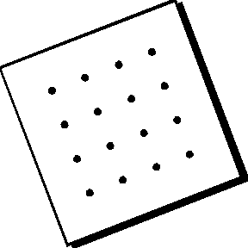
В игре создается множество затейливых красивых узоров. Некоторые игроки рисуют короткие прямые черточки, другие - длинные волнистые линии. Одни предпочитают делать дальние ходы, другие - держаться поближе к исходной точке. Таким образом, игра “спраутс” может оказаться и эстетическим опытом, и полем боя двух интеллектов.
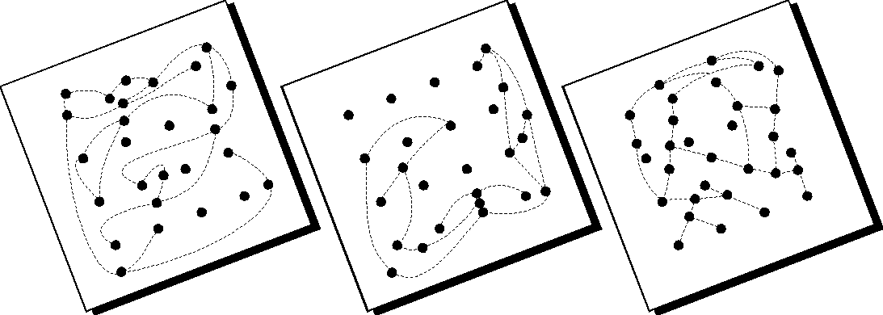

Го
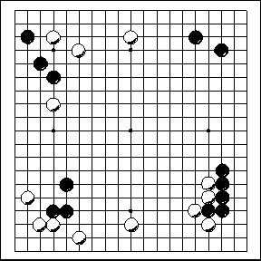
“Го” - древняя игра, изобретенная в Китае более четырех тысяч лет назад. Правила “го” очень просты. На игровой доске, размером 19 на 19 клеток, два игрока по очереди перемещают черные и белые камешки, ставя их на пересечение линий. Целью игры является захват как можно большей территории и камней противника. Если, например, группа белых камней полностью окружена черными, то белые камни считаются “мертвыми” и удаляются с поля.
Научиться играть в “го” легко, гораздо труднее научиться играть хорошо. Для того чтобы преуспеть, нужно уметь мыслить зрительными образами. Понятия, которыми оперируют настоящие мастера, это: “живые группы”, “мертвые группы”, “жизненное пространство”, “слабая позиция”, “сильная позиция”, “линии коммуникации” и “захват территории противника”.
Игра в “го” требует вовлечения различных типов мышления, начиная от визуальной стратегии на начальных этапах игры и до логической тактики в стадии завершения. В XVII веке в Японии в “го” играли самураи, чтобы обучиться военному искусству. В наше время эта игра популярна не только в Японии, но и в Китае и Корее. Ее любят за красоту, за риск, за то, что она дает возможность проявить инициативу и требует умения приносить жертвы.

Полезные советы
Интеллектуальный атлет, без сомнения, знает, что юмор поднимает дух и освежает разум. Возьмите за правило время от времени играть роль Шута.
СОВЕТ 1.
Периодически смотрите на вещи вверх тормашками. Встаньте, согнитесь и поглядите между коленями. Вы не только увидите мир в новой перспективе, но и получите приток свежей крови к голове.
СОВЕТ 2.
Ищите идеи причудливые, необычные, поразительные, взятые с потолка, противоречащие здравому смыслу, глубокомысленные и забавные. Храните их в памяти и извлекайте тогда, когда они могут понадобиться.
СОВЕТ 3.
Если вы чувствуете, что на вас давят обстоятельства, если вы воспринимаете все чуть-чуть слишком серьезно, если ваша мысль движется по наезженной колее - передохните.
Есть вещи настолько серьезные, что остается только посмеяться над ними.
Нильс Бор, физик
Взгляд в прошлое. Память

Оглянись
Давайте вспомним кое-что.
Когда начнете вспоминать, обратите внимание на качество воспоминаний.
Насколько они живые и ясные?
Быстро ли проявляются?
Дайте время воспоминаниям полностью оформиться в вашем мозге.
Вспомните, когда вы в последний раз ходили плавать.
Вспомните имя и отчество вашей первой школьной учительницы.
Вспомните, о чем говорится во второй главе этой книги.
Вспомните название столицы Канады.
Вспомните запах чеснока.
Вспомните, почему небо голубое.
Вспомните, как прошел ваш двенадцатый день рождения.
Вспомните, когда ваша память срабатывала безотказно.
Вспомните, чему равен квадратный корень из шестнадцати.
Вспомните, во что вы были одеты вчера.
Вспомните форму дубового листа.
Вспомните свои самые ранние воспоминания.
Вспомните, когда вы начали выполнять это упражнение.

Время идет
Память - страж всему и сокровищница всего.
Цицерон, оратор
Одним из наиболее ранних воспоминаний детского психолога Жана Пиаже является история его похищения. Пиаже хорошо помнит, как на него напали двое мужчин и как потом няня несла его в машину. Няня отбила Жана от похитителей и доставила домой. В благодарность семья подарила отважной женщине золотые часы. Спустя двадцать пять лет няня призналась, что сама сочинила всю эту историю, чтобы получить вознаграждение. Но тем не менее Пиаже ясно помнил событие, которого на самом деле никогда не было.
Психологи считают, что воспоминания являются не записью происшедших событий, а их своеобразной реконструкцией. Поскольку Пиаже в детстве множество раз слышал историю о похищении, картина в его сознании стала такой живой, как если бы это событие действительно произошло.
Если вы попытаетесь вспомнить, как вы были в бассейне в последний раз, то скорее всего представите себя плывущим. Вы ощутите поддержку воды, брызги на лице. И все же в воображении вы переживаете все иначе, чем было на самом деле. Вы вспоминаете то, что сами себе рассказали.
Почему мы хорошо помним одно и забываем другое? Почему со временем одни воспоминания тускнеют, теряют свежесть, аромат, а другие остаются столь живыми, как если бы события произошли только вчера? Почему мы легко вспоминаем персонажей романа, прочитанного пять лет назад, и не можем вспомнить, как зовут нашего вчерашнего собеседника?

Анатомия памяти
Психологи утверждают, что существуют три определенные стадии запоминания. Посмотрите на следующий ряд букв:
П В Ц В З С И
Взгляните на буквы снова. И сразу же закройте глаза. Вы заметите, что форма букв оставляет след в памяти. Даже если этот след различим всего лишь мгновение - самое большее секунду, - он все же играет роль в процессе запоминания. Сразу же после того, как вы что-то увидели, услышали, почувствовали, имеет место хрупкое, кратковременное продолжение восприятия. Для зрительных образов оно имеет наименьшую длительность, для звуковых - несколько более продолжительно, для осязательных - может длиться несколько секунд. Это продолжение восприятия называется сенсорной регистрацией. Сенсорная регистрация обеспечивает непрерывность нашего восприятия - мир не исчезнет неожиданно, если мы вдруг моргнем.
Теперь посмотрите на буквы еще раз и затем попробуйте воспроизвести их в памяти, сначала повторяя звуки, а потом представляя себе форму букв. Когда вы делаете это, вы используете так называемую кратковременную память. Кратковременная память находится на “переднем крае” нашего сознания. В отличие от сенсорной регистрации, которая происходит бессознательно и невольно, кратковременная память фокусируется по вашему желанию.
Долговременная память, без сомнения, является самым главным компонентом всей системы памяти. Это долгосрочное хранилище информации, которое содержит конкретные воспоминания (вашу первую поездку на велосипеде, сведения о том, где вы живете, знание языка...) и различные абстрактные понятия, например систему жизненных ценностей. Без долговременной памяти мы постоянно балансировали бы на тонкой грани настоящего, как бы все время пробуждаясь ото сна.
Для того чтобы какая-то информация была зафиксирована в вашей памяти, она должна пройти все три стадии. Хотя некоторые данные автоматически переходят из кратковременной памяти в долговременную - например, события, имеющие большое значение или сильно эмоционально окрашенные, но в большинстве случаев этого не происходит. И чтобы улучшить память, нужно научиться передавать информацию из кратковременной памяти в долговременную.
Для того чтобы запомнить слова, имена, числа, перечень того, что нужно купить и сделать, необходимо закодировать эту информацию в кратковременной памяти. Это можно сделать разными способами. Чем основательнее вы размышляете о чем-либо, тем больше у вас появляется путей для последующего доступа к этой информации, тем больше образуется ассоциаций и тем легче оказывается вызвать данную информацию из памяти. Память становится более богатой, гибкой, быстродействующей, если снабдить ее шаблонами, зацепками, образами, ассоциациями.
Главное не в том, как достать, а в том, как положить.
Линда Периго Мур, писатель

Что самое важное?
Предполагать, что человек может помнить все - то же самое, что предполагать, что он может удержать в своем организме все то, что когда-то съел.
Артур Шопенгауэр, философ
Люди, как правило, склонны запоминать то, что им интересно. Поэтому модельер легко запоминает оттенки цветов, банкир наизусть знает курсы обмена валют, астроном с первого взгляда распознает очертания созвездий. В перечисленных случаях рассматриваемый предмет имеет для данного человека определенный смысл. Поскольку мы запоминаем информацию, имеющую для нас существенное значение, мы можем “расширить” рамки своей памяти, решив, что определенная информация действительно является важной. Естественно, мы обратим больше внимания на то, что важно для нас, и таким образом создадим стимул для запоминания.
Вы можете мне возразить, сказав, что мы не можем знать заранее, что окажется важным и поэтому заслуживает внимания, а что нет. Да, это так, но все же иногда мы способны адекватно судить о том, какая информация может пригодиться нам в будущем. Вот три приема, которые помогут вам решить этот вопрос:
- СПРОСИТЕ СЕБЯ: “Что произойдет, если я этого не запомню? Имеет ли это какое-либо значение?” Если нет - то не стоит и запоминать.
- СПРОСИТЕ СЕБЯ: “Как скоро у меня может возникнуть необходимость в этой информации?” Если окажется, что она понадобится вам в ближайшее время, то у вас будет дополнительный стимул для запоминания.
- СПРОСИТЕ СЕБЯ: “Что еще зависит от того, запомню я эту информацию или нет? Истинная ценность объекта определяется относительно ценности других объектов”.
Для решения вопроса о том, стоит ли запоминать какую-то информацию, определите ее значение. Если вы считаете, что информация действительно важна для вас и для других людей, если знание ее может сыграть большую роль в самое ближайшее время, то эта информация должна стоять первой в списке приоритетов. Если вы даете информации высокий приоритет, то тем самым вы поощряете себя к запоминанию.
Для того чтобы память была в хорошей форме, полезно тренировать свое внимание. Например, в следующий раз, когда вы будете убирать ключи от дома или от машины, не просто бездумно бросьте их куда попало, а положите их во вполне определенное место. Если вы кладете ключи на стол, то осмотрите его. Спросите себя, светлая или темная поверхность у стола. Гладкая или шершавая? Посмотрите на ключи. Как они легли - веером или стопкой? А кольцо - лежит ли оно на поверхности стола или расположено под углом к ней? Прикоснитесь к ключам и к столу. Каковы они на ощупь? Включите все свои чувства. Ощущаете ли вы запах? Окружающий воздух - сухой или влажный? Вы не можете предсказать, какой намек впоследствии включит аппарат воспоминания. Первое время, для того чтобы составить полное впечатление, вам может потребоваться не один десяток секунд. Позднее это будет занимать лишь мгновение.
Аналогично, когда вы в следующий раз будете с кем-нибудь разговаривать, обращайте самое пристальное внимание буквально на все. Самая распространенная причина того, что мы забываем, о чем нам говорили, заключается в том, что мы на самом деле не слушаем. Либо наши мысли где-то витают, либо мы сосредоточиваемся только на том, что хотим сказать сами. Быть хорошим слушателем - значит сосредоточить все свое внимание на том, что говорит собеседник. Помните высказывание: “Самая лучшая беседа та, во время которой вы сосредоточиваетесь на смысле разговора, а не на словах”.
Запоминание имени человека требует тех же навыков, что и запоминание того, куда вы положили тот или иной предмет, или запоминание сказанного. Если вы встретили человека, имя которого хотите запомнить, обратите на этого человека самое пристальное внимание, воспринимайте его всеми органами чувств. Прислушайтесь к звуку его имени. Звучит ли оно твердо, как Дик или Грег? Или мягко и нежно, как Мишель? Может быть, оно длинное и растянутое, как Дженнифер? Или короткое и компактное - Тим? Когда вы впервые произносите имя человека, говоря: ”Привет, Фрэнк!” или “Тебя зовут Корнелл?”, прочувствуйте на языке звук этого имени.
Спросите себя, подходит ли имя его обладателю? Чтобы решить этот вопрос, приглядитесь к человеку. Производит ли он (она) впечатление сильного и крепкого человека, а быть может, напротив, - слабого и хрупкого? Жесткого или мягкого? Какое у этого человека телосложение? Какие у него волосы, глаза, кожа? Прислушайтесь к звукам его голоса так же, как к его имени. Когда вы пожимаете друг другу руки, прочувствуйте его рукопожатие, фактуру ладони.
Обратите внимание на запах духов или лосьона.
Установите связь между собственным восприятием человека и звучанием его имени. Не кажется ли вам, что Тим - это высокий и лысый мужчина с мягким, лирическим голосом и твердым рукопожатием, а Крис - это низенькая черноволосая женщина с круглым лицом?
СОВЕТ.
Если вы хотите запомнить кого-то, обратите на него внимание.

Зацепки
- Этой ужасной минуты я не забуду никогда в жизни, - сказал Король.
- Забудешь, - заметила Королева, - если не запишешь в записную книжку.
Льюис Кэрролл, математик и писатель
Можете ли вы вспомнить буквы, которые видели несколько страниц назад? Если вы пытались запомнить буквы механически, то сейчас скорее всего вы их уже не вспомните. Однако если вы попытались найти зацепку, шаблон, значение, постарались произнести буквы вслух, то, возможно, сообразили, что эту последовательность можно закодировать какой-нибудь фразой, например: “Паяц в цирке веселит зрителей смешными историями”. В этом случае для вас не составит труда вспомнить буквы.
В 1968 году психолог Александр Лурия исследовал удивительную память одного русского журналиста, фигурировавшего в его записках как “С.”. С помощью воображения и ассоциаций С. мог легко запоминать длиннейшие списки имен и чисел. Для того чтобы запомнить, например, список продуктов, он представлял, что идет по улице Горького и помещает каждый продукт из списка в определенное место на пути. Яйца он мог положить под фонарем, бутылку молока - в фонтане, 300 граммов масла - на дереве. Когда ему надо было вспомнить список, он как бы медленно шел по улице, осматривался и подбирал предметы, которые видел. Он совершал ошибки только тогда, когда умудрялся положить что-либо в трудноразличимое место - яйца на фоне белой стены или конфеты в тени дома.
Эта техника запоминания имеет название “лоци”, она использовалась еще ораторами Древней Греции. Следуя данной методике, необходимо тщательно, вплоть до мелочей, запомнить окружение. Это может быть ваша улица, дорога на работу, кухня, спальня. Затем вы помещаете тот объект, который хотите запомнить, в определенное место. Если вам нужно запомнить список продуктов, включающий молоко, яйца, мясо, артишоки, то вы можете мысленно разложить эти предметы по одному - пакет молока в кровать, коробку яиц на шкаф, артишоки у телефона и так далее. Пусть эти предметы будут большими и заметными. Чем более нелепо выглядит картина, тем лучше вы ее запомните.
Подобным же образом можно запомнить ряд отвлеченных понятий. Допустим, вам предстоит произнести речь на презентации. Переведите абстрактные идеи в зрительные образы. Если нужно поговорить о прибыли, представьте ее в виде графика. Если речь идет о распространении продукции, вообразите себе грузовик или паровоз. Для обсуждения стиля руководства подойдет изображение менеджера, стоящего вверх ногами. Когда вы планируете свое выступление, организуйте эти зрительные образы последовательно - например, график, нарисованный на кузове грузовика, который ведет директор, стоящий на голове. Когда вам понадобится восстановить в памяти последовательность идей, вызовите перед своим мысленным взором эту картину.

Упражнения для памяти
Можете вы вспомнить
- О чем вы думали пять минут назад?
- О чем вы думали час назад?
- О чем вы думали вчера в это же самое время?
- Что вы ели на завтрак последние три дня?
- Что вы надевали в прошлое воскресенье?
Прокручивание событий
- Какие ваши самые ранние воспоминания?
- Какие ваши самые живые воспоминания?
- Какие ваши самые мрачные воспоминания?
- О чем у вас сохранилась добрая память?
- О чем у вас остались плохие воспоминания?
Кратковременное внимание
Сядьте напротив другого человека, выберите наугад любую фразу из книги и прочитайте про себя. Посмотрите в глаза партнеру и точно произнесите эту фразу вслух. Ваш партнер должен повторить то, что вы сказали. Если он ошибется, повторите фразу снова. Когда ваш партнер повторит предложение правильно, переходите к следующему. Начинайте с коротких фраз, постепенно переходя к более длинным и трудным. Затем поменяйтесь ролями.
Картина
В следующий раз, когда будете обедать в ресторане, постарайтесь сделать в уме моментальный снимок места. Установите воображаемую связь между различными предметами, которые находятся на столе. Например, представьте, как солонка падает в тарелку, тарелка начинает вертеться, вилки и ножи ударяются о стакан, который толкает вазу, ваза падает на стол, цветы приземляются в кувшин с водой, который, в свою очередь...
Отражение прошлого
Вспомните нечто такое, о чем вы однажды решили никогда не забывать.
Зрительная память
Посмотрите в течение минуты на эти рисунки, а затем постарайтесь по памяти нарисовать их как можно точнее.
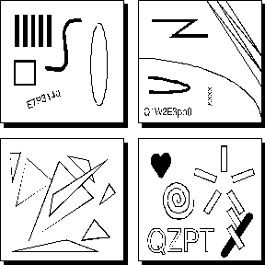
Ваш день - взгляд со стороны
Отходя ко сну, мысленно просмотрите события дня. Вспомните, что произошло с вами с того момента, когда вы проснулись. Поглядите на события своей жизни так, как если бы они были сняты скрытой камерой.
Ваш день - взгляд изнутри
Отходя ко сну, мысленно просмотрите события дня. Но вместо того, чтобы представить события так, как если бы они были сняты скрытой камерой, смотрите на них своими собственными глазами.
Ваш день - сенсорная память
Отходя ко сну, мысленно прослушайте все, что вы услышали в течение дня. Затем проделайте то же самое с запахами, вкусовыми и другими разнообразными ощущениями, которые вы пережили в течение дня.
Воспоминание о воспоминании
Проведите несколько минут, изучая свой башмак. Обратите внимание на то, что, когда делаете это, у вас формируется некое воспоминание. Через десять минут вызовите воспоминание о том, как вы изучали башмак. Ну и как это теперь воспринимается? Есть ли разница в ощущениях? Еще через пять минут вызовите воспоминание о том, как вы изучали свой башмак. А теперь что изменилось? Вызовите воспоминание о том, как вы пять минут назад вспоминали, как изучали свой башмак.
Память как средство воспитания силы воли
Выберите некоторое простое действие, например завязывание шнурков или почесывание носа, и твердо решите, что это действие вы должны выполнить сегодня в строго определенное время. Допустим, в шесть часов вечера вы должны протереть свои очки. Что может заставить вас забыть о своем решении?
Опорные слова
Запомните список опорных слов:
- Один - сладкая булочка с изюмом.
- Шесть - барабанные палочки.
- Два - ботинок.
- Семь - небо.
- Три - дерево.
- Восемь - ворота.
- Четыре - дверь.
- Девять - веревка.
- Пять - улей.
- Десять - курица.
Используя этот список, можно довольно легко запомнить любые десять предметов. Допустим, вам нужно купить десять перечисленных ниже предметов для мастерской. Мысленно воткните отвертку в булочку с изюмом, молоток в ботинок и так далее, связав каждый предмет со словом из списка опорных слов. А затем вспомните список инструментов, вызывая в памяти опорные слова. Завтра за обедом попробуйте проделать это.
- молоток
- гвозди
- отвертка
- шайбы
- пила
- провод
- уровень
- лампочки
- нож для шпаклевания
- сверло
Когда в следующий раз вам нужно будет идти в магазин за покупками, используйте этот метод для экономии бумаги.

Настоящее время
Можете ли вы вспомнить, каковы были ваши воспоминания в прошлый вторник?
Людвиг Витгенштейн, философ
Память дает нам ощущение непрерывности, ориентации в собственной жизни. Наши повседневные мысли содержат планы, прогнозы, воспоминания, которые придают жизни ощущение реальности.
Можно многое узнать о памяти, если изучать тех людей, память которых оставляет желать лучшего. Классический пример человека с дефектом памяти - некто Н.М. После операции на мозге, проведенной с целью лечения эпилепсии, Н.М. потерял способность запоминать новое. Его основные воспоминания о себе, о семье, о работе, о доме, о друзьях остались невредимыми, но он не мог узнать ни одну из медицинских сестер, не мог запомнить, как пройти в ванную комнату.
Н. М. говорил, что испытывает такое чувство, как будто постоянно пробуждается ото сна. Если его внимание рассеивалось, он терял представление о том, где находится, что делает, какой нынче день недели.
Стоит пояснить, каким образом мысли создают у нас ощущение неразрывности происходящего. Итак, представьте себе, что воспоминания располагаются где-то позади. Мы смотрим назад из “сегодня” и “сейчас”, чтобы ощутить ход времени. Напротив, планы и прогнозы лежат где-то далеко впереди. Смотря мысленно вперед, мы как бы проходим путь к намеченной цели.
Все эти мысли - не более чем результат закрепления нашего жизненного опыта. Опыта, приобретенного к настоящему моменту. Ведь каждая мысль, относится она к будущим событиям или к прошлым, переживается лишь в настоящий момент.
Для того чтобы поразмыслить над этой загадочной взаимосвязью мысли и времени, попробуйте выполнить следующее упражнение.

Мысли о прошлом, настоящем и будущем
На несколько минут расслабьтесь.
Дайте своему дыханию успокоиться, стать спокойным и ритмичным.
Когда вы почувствуете себя освеженным, обратите внимание на свои мысли.
Обратите внимание на то, что некоторые мысли относятся к прошлому, некоторые - к настоящему, некоторые - к будущему.
Обратите внимание на это отношение - “прошлое-настоящее-будущее”.
Обратите внимание на то, как направление ваших мыслей, чувство устремления вперед или назад создают впечатление, что вы куда-то идете, что вы движетесь из прошлого в будущее.
Проделайте следующий эксперимент: выберите какую-либо мысль, например о событии, которое должно произойти, или о событии из прошлого, и попытайтесь изменить чувство направления.
Например, представьте себе, что вы в будущем и смотрите назад на настоящее, или наоборот, представьте себя в прошлом, глядящим на свое нынешнее настоящее.
Как при этом изменится ваше чувство настоящего?

Полезные советы
Ваша память - это не только то, что вы помните, но и то, что вы позабыли. Поддерживая в форме ваше внимание, вы поддерживаете гибкими и “мышцы памяти”.
СОВЕТ 1.
Обращайте внимание только на то, что вы хотите запомнить. Не старайтесь удерживать в памяти все. Выбирайте только темы, которые впоследствии захотите воскресить в памяти, и не беспокойтесь об остальном.
СОВЕТ 2.
Организуйте материал, который вы хотите запомнить, в строго определенную структуру. Предпочтительнее выучивать материал не частями, а целиком. Фокусируйте внимание на смысле и контексте.
СОВЕТ 3.
Используйте очередность, которая поможет вам выучить материал. Заставляйте работать свое воображение, ассоциируйте, придумывайте истории, связанные с тем, что вы должны запомнить. Это поможет вам более надежно закрепить информацию в долгосрочной памяти. Создавайте ваши собственные методики эффективного запоминания.
СОВЕТ 4.
Поддерживайте свою память в хорошей форме, периодически выполняя упражнения для мышц памяти. Каждый раз спрашивайте себя, что вы хотите и что вам нужно вспомнить из прошлого. Что нового вы узнали вчера и сегодня из того, что вы хотели бы вспомнить завтра?
Что мы помним - мы можем изменить, что забываем - то навсегда.
Ричард Шелтон, писатель
Гибкость ума. Анализ и синтез

Переключите способ
Посмотрите на изображение внизу.
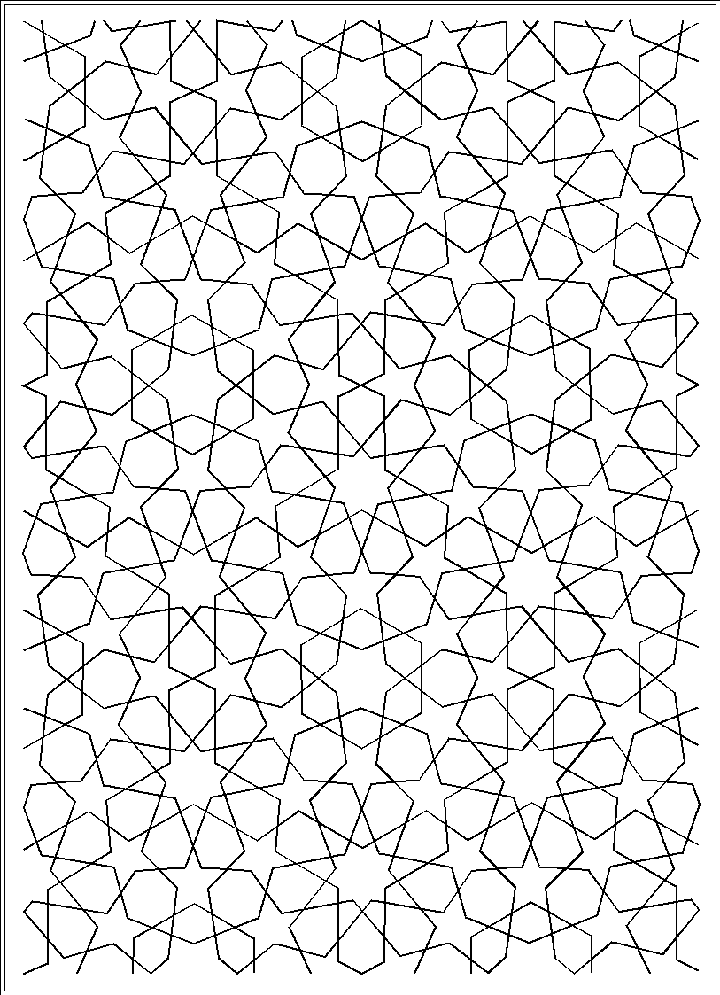
Постарайтесь проследить, как целое составляется из более простых форм.

Скачки ума
Все люди видят одни и те же объекты, но понимают их по-разному.
Интеллект есть язык, который различает пробуя на вкус.
Томас Трагерн, поэт
Выделяя какую-то определенную мысль из густого тумана наслоений зрительных образов, звуков, ароматов и вкусов - из всего того, что и составляет нашу жизнь, мы обычно используем два качества ума: способность к анализу и способность к синтезу. Анализ - это разделение большой идеи на более мелкие. Когда вы анализируете родственные связи между людьми, пытаетесь определить степень риска в каком-то деле или прогнозируете результат бейсбольного матча, вы рассматриваете целое, разбивая его на составляющие. Синтез - обратная сторона анализа, это комбинация большого количества информации на основании определенного принципа. Когда вы суммируете все то, что знаете об экономике страны, когда раздумываете, что такое гравитация, когда решаете, в том ли направлении идет ваша жизнь, вы группируете фрагменты информации, выявляя некие закономерности, взаимосвязь событий, причины, лежащие в основе тех или иных явлений, - все то, что так или иначе касается стоящей перед вами проблемы и может объяснить картину в целом.
А сейчас вновь посмотрите на рисунок на соседней странице. Как вы думаете, что вы должны сделать, чтобы понять его? Во-первых, разделите узор на составляющие, фокусируя внимание только на одном типе форм: сначала на звездах, затем на треугольниках, на шестиугольниках и наконец на пятиугольниках. Заметьте, каким образом каждая из этих форм компонуется с другими. Просмотрите все сегменты ломаных линий, проследите, как они проходят через весь рисунок, и вам станет понятно, как расположены границы контуров. Затем поразмышляйте, по каким же принципам был сформирован этот рисунок. Ищите план, по которому части соединяются одна с другой в единое целое, ищите закономерность расположения линий. После того как вы это сделаете, спросите себя, по силам ли вам воссоздать этот рисунок.
Жизнь может быть захватывающе сложной и беспорядочной. Осознавая это, мы стараемся сортировать наши мысли по определенным категориям. Мы расставляем мысленные скобки в материале накопленного нами жизненного опыта.

Анализ
УПРАЖНЕНИЕ.
Опишите, как вы выглядите.
Анализ - это процесс выявления отличительных черт. Описывая собственную внешность, вы мысленно разделяете ваше тело на отдельные части и затем характеризуете каждую из них. Вы можете начать с описания черт лица, с характеристики телосложения, затем можете остановиться на таких деталях, как цвет волос, кожи, глаз, размер кистей рук, округлость лица, ширина лба, припухлость губ, форма носа или подбородка. Однако если заранее не определить последовательность описания, то оно будет совершаться беспорядочно и состоять из отдельных несвязанных замечаний.
Кстати, если вы попросите пятерых людей описать вашу внешность, не исключена возможность, что вы получите пять разных описаний. Каждый будет интерпретировать вашу внешность по-своему, на основании своих собственных стандартов. Один увидит ваш нос чрезмерно большим, другой - крючковатым. Вот почему показания свидетелей так часто бывают противоречивыми.
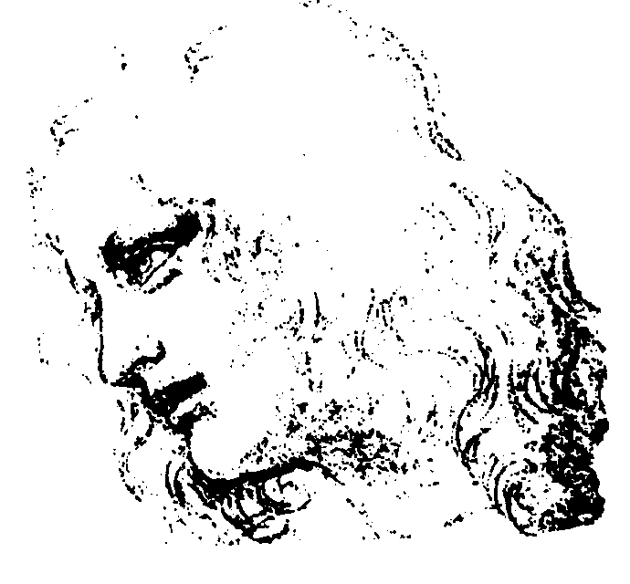
Во многих профессиях (повар, оценщик драгоценностей, дегустатор вин...), чтобы стать истинным мастером своего дела, необходимо овладеть искусством классификации. Интеллектуально развитый человек обычно знает, на что он должен обратить внимание, а что проигнорировать. Человек, не тренирующий свой разум, посмотрит на дерево и скажет: “дерево”. Человек с развитым интеллектом, с разумом, способным воспринимать нюансы, глядя на то же самое дерево, разглядит форму листьев, цвет коры, пропорции частей, определит породу дерева, его возраст, поймет, больное оно или здоровое.
Проблемы появляются тогда, когда мы становимся умственно ленивы. Обычно мы ограничиваемся тем, что классифицируем вещи только на те, что нам нравятся, и те, что нам не нравятся. Мы смотрим на вещи слишком просто. А ведь именно способность оценить явление с разных точек зрения помогает принимать правильные решения. Но очень часто мы костенеем разумом и попросту забываем, что все в наших руках, что мы сами создаем наш жизненный опыт. Измените ваше мышление - и вы обогатите свою жизнь.
Хорошим приемом для упражнения аналитических способностей и развития наблюдательности является эксперимент с классификацией одного и того же объекта с разных позиций. Оглядитесь в комнате и выберите какой-нибудь предмет. Это может быть стул, башмак или кожаная сумка. Посмотрите на выбранный объект и оцените его со следующих точек зрения:
- Происхождение.
- Материал.
- История.
- Текущее использование.
- Будущее.
Например, если вы посмотрите на стул, то наверняка сможете заметить какую-нибудь характерную деталь, наводящую на мысль, каким образом этот стул был изготовлен. Измените установку, и вы увидите материал, из которого сделан стул. Попробуйте подумать о том, что могло происходить со стулом до настоящего момента, и вы наверняка найдете ключ к его прошлому - следы собачьих зубов, какие-то пятна, трещины, царапины. Взгляните на использование стула в данный момент, и, вполне вероятно, ваши размышления примут философское направление. Вы можете задуматься о многообразии возможных путей использования стула - он ведь может служить не только местом для сидения. Ну и напоследок представьте, что вы способны заглянуть в будущее стула, и тогда в окружающей обстановке обнаружите наметки того, что может случиться.
Со временем, если начнете практиковаться подобным образом, вы увидите, что даже повседневные, намозолившие глаза вещи - доска для глажения, запылившиеся старые кроссовки, садовая дорожка - могут стать привлекательными, очаровывающими. Если вы начнете мыслить в новых направлениях, это приведет к тому, что число этих направлений будет постоянно увеличиваться.

Открывая закономерности
Чтобы узнать истину, нужно узнать причины.
Фрэнсис Бэкон, ученый и философ
УПРАЖНЕНИЕ.
Какая буква должна быть следующей в этой последовательности:
O Д Т Ч П Ш С...
Важной особенностью нашего интеллекта является способность устанавливать взаимосвязи, находить закономерности. Проанализировав статистику распределения доминантных и рецессивных черт у гибридов первого и второго поколений, Грегор Мендель разработал основы генетики. Чарльз Дарвин увидел соответствие физиологии и поведения живых существ условиям их жизни, что привело его к формулировке эволюционной теории. Георг Хаббл обнаружил линейную зависимость между скоростями удаления от Земли галактик и расстояниями до них, и на основании этого сделал заключение, что Вселенная расширяется. Дмитрий Менделеев открыл взаимосвязь между атомным весом элементов и их химическими свойствами и сформулировал периодический закон, который способствовал развитию атомной теории.
Для того чтобы решить предложенную выше задачу, вам нужно понять, что же объединяет эти буквы. Вы можете проверить место букв в алфавите, форму букв, можете прикинуть так и эдак, и в конце концов вас озарит - последовательность представляет собой первые буквы слов один, два, три, четыре... Значит, следующая буква будет В.
УПРАЖНЕНИЕ.

Посмотрите на рисунок и скажите, какая фигура здесь лишняя.
Если вы ответите, что круг, значит, вы заметили, что это единственная фигура, которая не имеет прямых линий. Но если вы решили, что лишним является квадрат, ответ тоже будет правильным, так как он является здесь единственной фигурой, имеющей четыре прямых угла. Если же вам кажется, что в эту компанию не вписывается треугольник, то вы тоже правы - это единственный несимметричный объект. Сектор, в свою очередь, единственная из всех фигур, которая содержит и прямые линии, и кривые. Ну и, наконец, оставшаяся фигура единственная, которая имеет выемку. Короче говоря, каждая из фигур чем-то отличается от всех других. Но в то же время все они в равной степени имеют признаки, которые их объединяют.
Способность находить во всем закономерности является одним из основных качеств нашего интеллекта. Именно эта способность дает нам возможность определить выражение лица собеседника, понять, что мы слушаем именно Вагнера, издали узнать друга по походке. Наша склонность формулировать мнения и делать обобщения - также следствие нашего желания видеть мир подчиняющимся определенным закономерностям.
СОВЕТ.
Правильный ответ зависит от того, что вы ищете.

Аналитические упражнения
Разделение
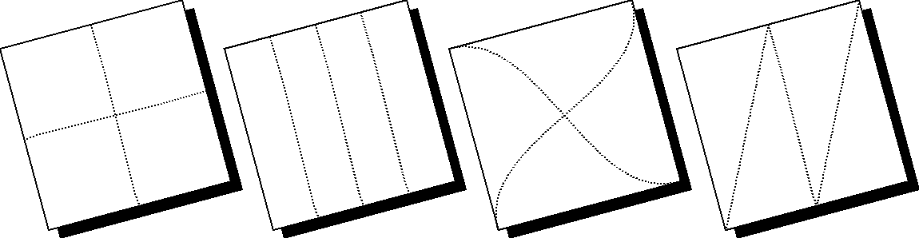
Сколькими способами вы можете разделить квадрат на четыре одинаковые части? Попытайтесь найти десять различных способов.
Критика
Если бы вы были критиком, то каким критерием воспользовались бы для того, чтобы судить о качестве музыкальной записи? Скорее всего вы рассмотрели бы несколько относящихся к делу факторов: качество игры, качество записи, эмоциональное воздействие, лиричность, музыкальная оранжировка.
Какие критерии вы использовали бы при оценке: кинофильма, телевизионной передачи, современного искусства, белого вина, коллекции модной одежды, картофельных чипсов, автомобилей, изумрудов.
Избирательное внимание
В следующий раз, когда вы будете слушать симфонию, постарайтесь слушать только один, выбранный вами, инструмент. В течение длительного времени постарайтесь сосредоточить все внимание только на нем.
В следующий раз, когда вы будете обедать, проанализируйте, что вы едите. Подсчитайте поглощаемые калории. Постарайтесь идентифицировать каждый компонент пищи по вкусу, по запаху, по внешнему виду, попробуйте определить, из чего он приготовлен. Подумайте об “истории” пищи и попытайтесь угадать, что предшествовало ее появлению на вашем столе.
С каких точек зрения можно проанализировать человеческое тело? Рассмотрите функциональные системы человеческого организма, морфологические структуры, уровни организации и развития.
Категории
Продлите списки следующих предметов и понятий, объединенных в одну категорию:
- Пища: фрукты, мясо, белки, углеводы...
- Науки: физика, палеонтология, псевдонауки...
- Музыка: рок, классическая, музыкальные инструменты, шоу-бизнес...
- Юриспруденция: суд, следствие, полиция, приговор...
Последовательность
Другая разновидность анализа - это разделение большого и сложного плана на ряд простых действий. Подробно опишите шаги, которые вам необходимо предпринять, чтобы осуществить приведенные ниже проекты. Составьте список альтернативных вариантов на тот случай, если развитие событий пойдет не в соответствии с намеченным планом:
- Покупка и эксплуатация персонального компьютера.
- Вложение денег в недвижимость.
- Дрессировка морского котика.
- Осуществить путешествие в Тимбукту.
- Изучить язык фарси.
- Стать осветителем в составе рок-группы.
- Возвести пристройку к вашему дому.
- Сделать охотничий нож.
- Поменять в доме электропроводку.
- Соорудить в доме новую ванну.
- Организовать проведение вакцинации в странах третьего мира.
- Выпустить новую газету.
- Открыть французский ресторан.
Пропорции
- Каково соотношение в вашем теле веществ - твердых, жидких и газообразных?
- Какую часть дня вы проводите в одиночестве?
- Какую часть времени вы проводите за едой, сном, отдыхом, работой, играми, размышлениями?
- Каково соотношение ясных, облачных и дождливых дней в году?
- Какая часть денег расходуется вами на далеко идущие цели? На прием гостей? На подарки?
- Сколько времени проводите вы сидя со скрещенными ногами?
- Какая часть из прочитанных вами книг - романы? Научно-популярные произведения? Исторические повести? Драмы?

Точка зрения
Чтобы научиться более гибко интерпретировать события и явления, практикуйте рассмотрение ситуации с разных точек зрения. В приведенных ниже сценариях попробуйте поочередно ставить себя на место каждого персонажа.
- Вы только что узнали, что у вашего сына-подростка проблемы с наркотиками. Рассмотрите ситуацию с точки зрения сына. Ваших родителей. Лучшего друга вашего сына. Его учителя. Его младшей сестры. Торговца наркотиками.
- Мать-одиночка, стараясь свести концы с концами, попыталась украсть в магазине изумрудное ожерелье. Рассмотрите ситуацию с точки зрения этой женщины. Полицейского. Владельца магазина. Сына-школьника. Как изменилась бы ситуация, если бы женщина попыталась украсть буханку хлеба? Чужой бумажник?
- Профсоюз рабочих собирается бастовать. Рассмотрите ситуацию с точки зрения лидера Союза. Его рядовых членов. Владельца компании. Рабочих, которые не поддерживают забастовщиков.
- Вы видите группу кришнаитов, поющих и танцующих на главной улице города. Какие чувства вы при этом испытываете? Как вы думаете, что чувствует самый юный кришнаит? Его родители? Их Учитель?
- Вы видите, как кто-то бросает на тротуар обертку от шоколадной конфеты. Посмотрите на ситуацию глазами уборщика улиц. Владельца магазина, торгующего сладостями. Директора конфетной фабрики.
- Вы видите старика, пытающегося сесть в автобус. Оцените ситуацию с точки зрения водителя автобуса. Старика. Молодого человека в толпе пассажиров, штурмующих этот автобус.

Предположения
Другая грань анализа - это способность определить: много или мало, быстро или медленно. В повседневных ситуациях обработка информации, которую мы получаем, обычно основывается именно на подобных оценках. Упражняйтесь в способности делать точную оценку. Попытайтесь определить следующее:
Время
- Как много времени требуется, чтобы помыть посуду?
- Как много времени требуется, чтобы заполнить бензином бак вашей машины?
- Сколько времени займет чтение этой книги?
- Как много времени уйдет на побелку потолка вашей комнаты?
- Как много времени уйдет на принятие душа?
- Как много времени проходит с того момента, как вы поднимаетесь с постели, до того, как выходите из дому?
Расстояние
- На каком расстоянии от ваших глаз находится ваш левый указательный палец?
- На каком расстоянии от вас находится ближайшая атомная станция?
- На какое расстояние вы отойдете за десять своих средних шагов?
- Как далеко от того места, где вы находитесь, до Индии? До Швеции? До Галапагосских островов?
Вес
- Сколько весит лист одуванчика?
- Сколько нужно взять куриных яиц, чтобы их вес сравнялся с весом машины?
- Сколько весит воздух в комнате, где вы находитесь?
- Сколько весит ваша голова? Ваша левая рука? Нога?
- Сколько воды вы потребляете в течение года? Сколько сахара? Сколько соли?
Размеры
- Каковы размеры комнат в вашей квартире?
- Каковы размеры вашего кухонного стола? Стульев? Окон?
- Каковы основные параметры - рост, вес, размеры одежды - вашей супруги или супруга?
- Выберите троих людей и оцените их параметры.
- Каков размер эритроцита, атома углерода, Солнца, белковой молекулы, компьютерного процессора, вируса, динозавра, нашей галактики?

Синтез
Случайность правды
Рассмотрите утверждения, приведенные ниже. Сперва предположите, что они правдивы, и обоснуйте это, приведя три возможных объяснения. Затем предположите, что они лживы, и теперь уже сформулируйте три обоснования их лживости.
- Чаще, чем в другие дни недели, убийства случаются по воскресеньям.
- На нашу судьбу влияет расположение планет в момент рождения.
- Человек произошел от обезьяны.
- Телевизор - это “жвачка” для глаз.
- Все люди немного психи.
- Есть вредно.
- Сдерживать отрицательные эмоции опасно.
Обратная сторона
Как правило, наша склонность вешать на все события ярлык “плохого” или “хорошего” приводит к тому, что наше поведение становится шаблонным и предсказуемым. Попробуйте отказаться от этих ярлыков и оценить некоторые события с другой точки зрения.
- Вы обожглись утюгом. Запишите пять возможных положительных последствий данного события.
- Вы выиграли миллион долларов. Запишите пять возможных плохих последствий выигрыша.
- Вы только что переступили черту, которую не следовало переступать. Что хорошего может это принести?
- Ваше выступление по радио вызвало отклик восхищения. Что плохого в этом?
Продолжите последовательность
- А, Г, Д, Е, И...
- И30, И31, А31, С30, О31, Н30...
- 98 34 14 10...
- 3 1 4 1 5 9 2 6 5 3...
- Й Ц У К Е...
Итак, синтез - это умение суммировать фрагменты информации. Хороший способ повысить ваше мастерство - это тренироваться для поддержания формы. Попробуйте решить следующие задачи, устанавливая связи между фактами.
- Гай и Дэви одного возраста. Гай старше Леви, который, в свою очередь, старше Тома. Дик старше Тома, но младше Гая и Леви. Дэви младше Гарри. Как расположить мальчиков по старшинству?
Том будет вдвое старше Дика тогда, когда Гарри будет столько же лет, сколько Тому сейчас.
  - Кто из мальчиков старший?
  - Кто младший?
  - Кто средний?
- Утомившись от споров и летнего зноя, три древнегреческих мудреца присели отдохнуть под деревом в саду Академии и уснули. Пока они спали, шутники испачкали углем их лбы. Проснувшись и взглянув друг на друга, все пришли в веселое настроение и начали смеяться, но это никого не тревожило, так как каждому казалось естественным, что двое других смеются друг над другом.
Внезапно один из мудрецов перестал смеяться, так как сообразил, что его собственный лоб тоже испачкан. С чего это он взял?
- Полторы курицы несут полтора яйца в полтора дня. Как много нужно куриц, несущихся в полтора раза лучше, чтобы они снесли полтора десятка яиц за полторы декады?
Альтернативные объяснения
Хороший способ поддерживать “мышцы синтеза” в форме - это постоянно делать предположения в той или иной ситуации, что же все-таки происходит. К примеру, на этой неделе ваш телефон ни разу не зазвонил. Вы можете предположить, что это потому, что вы сами никому не звоните, или что все ваши друзья больны, или что линия связи была полностью забита и так далее.
Рассмотрите следующие ситуации:
- Кто-то в офисе внезапно начинает проявлять к вам повышенный интерес.
- Неестественно спокойно в округе этим утром.
- Утром ваши ноги одеревенели.
- Вы видели необыкновенно оптимистичный сон.

Поиски доказательств
УПРАЖНЕНИЕ.
Вам сообщили, что у карт с серой лицевой стороной на обратной стороне - круг. Перед вами четыре карты, две лицом вверх и две - вниз. Какое минимальное количество карт вы должны перевернуть, чтобы проверить: ложно или правдиво утверждение, что все серые карты имеют круги на обратной стороне?
Правильный ответ - две карты. Вы должны перевернуть карту, имеющую серую поверхность, и карту, где изображен квадрат. Если обратная сторона серой карты - круг, правило подтверждается. Если нет - правило ложное. Но это не даст вам исчерпывающего доказательства истинности утверждения. Вы должны посмотреть обратную сторону карты с квадратом. Если ее лицевая поверхность серая, то предполагаемое правило - ложное, потому что вы нашли серую карту, на обратной стороне которой - не круг. Если же это черная карта или какая-нибудь еще, то правило остается действующим.
Простой карточный трюк иллюстрирует склонности, которые мы проявляем, когда ищем доказательства. Многие удовлетворяются случайным положительным результатом. Такие люди обычно переворачивают карту с серой поверхностью и останавливаются на этом. Или же они могут перевернуть еще и карту с кругом. Но ведь карта с кругом ничего не добавляет к доказательству, потому что она может иметь как серую, так и черную лицевую сторону - ни то, ни другое не опровергнет правила. Ведь карта с черной поверхностью также может иметь круг на обратной стороне.
Тенденция рассматривать только факты, подтверждающие некое предположение, и не обращать внимания на опровергающие его имеет место во многих областях жизни. Если мы принадлежим к какой-нибудь политической партии, мы склонны видеть во всем том, что делает эта партия, только хорошее. Те, кто верит в астрологию и парапсихологию, предпочитают видеть только удачные совпадения предсказанных и действительных событий и игнорируют расхождения. Частично причина этого явления кроется в том, что мы просто хотим, чтобы в мире все происходило так, а не иначе.
Хороший ученый никогда не верит в идею и никогда не испытывает к ней недоверия - он проверяет ее. Он задает себе вопросы об интересующем его предмете и затем формулирует гипотезу. Допустим, он размышляет, почему же вымерли динозавры, и делает предположение, что гигантские ящеры были стерты с лица Земли при столкновении ее с огромным астероидом. Затем ученый определяет, какие экспериментальные факты он должен получить для подтверждения своей гипотезы. В предложенном случае он указывает на то, что должны быть обнаружены доказательства столкновения - к примеру, наличие обломков астероида в осадочных горных породах. Если результаты наблюдений совпадают с предсказанием, теория, решает ученый, на правильном пути. Если наблюдения не подтверждают первоначальную гипотезу - она нуждается в корректировке.
Нельзя доказать абсолютную истинность гипотезы. Она может быть всего лишь принята или отвергнута. Если наблюдения не противоречат гипотезе, тогда она остается в силе. Каждый раз, когда гипотеза подтверждается фактами, она становится более пригодной к тому, чтобы объяснить, почему что-то происходит так, а не иначе, но не более того. Если же последующие наблюдения противоречат гипотезе, она должна быть забракована или модифицирована. В свою очередь модифицированная гипотеза должна быть также проверена. Таким образом мы и продвигаемся вперед в познании мира.
Подобный научный подход можно применять во многих случаях жизни. Скажите себе, что хотите узнать, действительно ли красный закат предвещает плохую погоду. Для этого вам следует каждый раз, как увидите багровый закат, обязательно проверить погоду на следующий день. А вот интересно, как, по-вашему, можно доказать, что бескорыстные поступки действительно воздаются добром? Или что тренировка ума делает вас более творческой натурой? Или что телепатия существует? Придумайте эксперименты для проверки этих гипотез. Если вы примете позицию беспристрастного наблюдателя и не будете заранее настроены на успех или провал вашего эксперимента - значит, вы будете следовать строго научным методам.
СОВЕТ.
Критически относитесь к своим мнениям и убеждениям. Спрашивайте себя, что доказывает или отвергает вашу позицию.

Полезные советы
Наличие способности к анализу и синтезу можно охарактеризовать как наличие дополнительных мышц ума. Аналитические способности позволяют нам разбивать целое на части, а синтез позволяет собрать все воедино. Вместе они обеспечивают четкость и точность мышления.
СОВЕТ 1.
Старайтесь отдавать себе отчет в том, каким образом вы анализируете и интерпретируете свой опыт. Какие категории вы используете при упорядочивании собственных наблюдений?
СОВЕТ 2.
Осознайте, какие модели вы используете при восприятии окружающего мира? Старайтесь смотреть на вещи с различных точек зрения. Пытайтесь представить себя на месте других людей, смотреть на мир их глазами.
СОВЕТ 3.
При каждом подходящем случае используйте научный метод. Ничего не берите просто на веру, сомневайтесь во всем, внимательно исследуйте, проверяйте идеи, стремитесь к тому, чтобы ваше мнение базировалось на собранных вами доказательствах.
Не всякий сложный эксперимент может доказать правоту; неправоту может доказать и простой.
Альберт Эйнштейн, физик
Координация ума. Принятие решений

Орел или решка
Вы идете по берегу моря и замечаете наполовину торчащую из песка бутыль причудливой формы.
Вы поднимаете и открываете ее.
Из бутылки исходит легкий туман, который превращается в сказочного джинна.
В отличие от прочих джиннов, этот не предлагает исполнить три ваших желания.
Он дарует вам право выбора.
Вариант первый:
Вы получите пять дополнительных лет жизни при условии, что жизнь другого человека, выбранного наугад, сократится на пять лет.
Хотите ли вы продлить свою жизнь на таких условиях ?
Вариант второй:
Вы можете получить двадцать тысяч долларов, если согласитесь нанести татуировку размером с долларовую купюру.
Возьмете ли вы эти деньги?
Если да, то на какое место вы нанесете татуировку и какой выберете рисунок?
Вариант третий:
Когда вы проснетесь завтра утром, вы сможете приобрести новое качество или умение.
Что вы выберете?

Анатомия выбора
Сильнейший принцип роста заложен в человеческом выборе.
Джордж Эллиот, писатель
Сколько решений вы принимаете в течение дня? Десять? Двадцать? Сто? Тысячу? Вы принимаете решения каждую минуту. То, как вы сидите, какие слова предпочитаете использовать, манера разговаривать с членами семьи или с друзьями - какими бы привычными и стандартными ни были ваши действия, все это тем не менее продукты вашего выбора. Интеллектуальные решения вы принимаете значительно реже. Одежда, которую вы покупаете, телевизионные передачи, которые смотрите, каша, которую едите, - в основном являются результатами случайного выбора. Оба типа решений - и случайный, и неслучайный - определяют ваш характер. Как сказал консультант по вопросам менеджмента Джон Арнольд: “Вы есть то, что вы выбираете”.
Выбор одного из альтернативных решений, вроде тех, что были предложены вам в начале этой главы, часто зависит от факторов, не связанных с логикой или разумом. Цель упражнения состояла в том, чтобы дать вам возможность поразмышлять о принятии трудных решений. Взвесили ли вы все возможные варианты? Прислушались ли к своему внутреннему голосу? Вынесли ли предварительное суждение?
Для того чтобы принимать мудрые решения, полезно выработать метод оценки возможных вариантов, который учитывал бы как рациональные, так и эмоциональные факторы. Ключевую роль в принятии решений должны играть не только практические соображения, но и, наравне с ними, - чувства, вера, непреходящие ценности в жизни, взаимоотношения с другими людьми...
В процессе принятия решения вы переходите от того, что происходит, к тому, что, по-вашему мнению, должно происходить. Как только вы осознаете, что существует некая дистанция между тем, где вы находитесь, и тем, где вы хотите находиться - неважно, касается это работы, взаимоотношений с людьми или свободного времени, - у вас немедленно появляется возможность совершить выбор. Процедура эффективного принятия решений, предложенная Джоном Арнольдом, основывается на семи основных принципах.

Определите свои цели
Если вы не знаете, куда идете, то неважно, какой вы выберете путь.
Братья Карамазовы, выдающиеся жонглеры
Слишком часто люди пренебрегают начальной стадией процесса выбора. Для того чтобы принять правильное решение, неплохо сначала осознать, чего же вы хотите. Нужно поставить перед собой цель.
Если вы не сделаете этого - вы можете потратить время и силы на решение неправильной задачи. Сформулируйте свою цель, представив ее в виде одного короткого предложения:
Найти наилучший способ
Представьте себе деловую женщину, которая загружена настолько, что ей приходится отдавать работе все свои вечера и выходные. Она понимает, что если так будет продолжаться и дальше, то она просто сгорит. И вот она рассматривает альтернативные решения, которые позволят каким-то образом изменить ее жизнь.
Она может взять помощника - таким образом действительно можно успешно справиться с данным объемом работ, однако вопрос о сокращении несущественных дел останется открытым. Она может сократить объем работ, но при этом не решается вопрос о повышении производительности труда. Она может попробовать работать быстрее, но при этом не решается вопрос о разделении полномочий.
Постановка задачи - то есть формулировка того, что нужно решить - должна быть как можно более широкой. Если на начальном этапе задача ставится слишком узко, то тем самым ограничивается диапазон возможных решений, к тому же существует опасность, что вы можете неверно оценить ситуацию. Если же задача сформулирована правильно, то это с большой вероятностью приведет и к принятию правильного решения.
Рассмотрим несколько других примеров постановки задачи:
- Подростка одолели прыщи. Если он задастся исключительно целью избавиться от угрей на лице, значит, он сосредоточится на довольно мелкой проблеме. Если же он поставит перед собой глобальную задачу - стать как можно более привлекательным, он сможет выбирать из широкого спектра приемлемых решений, например: лучше одеваться, подобрать подходящую прическу, избавиться от лишнего веса.
- Женщина-специалист получает приглашение на работу и должна выбирать между своим нынешним местом и новым предложением. Приемлемая формулировка цели - найти оптимальный способ выбора одной из двух работ. В то же время эту ситуацию можно использовать, чтобы определить наилучший способ получения идеальной работы.
- Дизайнер устраивается на работу в другом конце города и решает, что теперь ему необходимо купить новую машину. Но позднее он пересматривает свое решение. Вместо того чтобы обдумывать, какую машину купить, он просчитывает возможные способы проезда до работы, выбирая оптимальный вариант. Он рассматривает плюсы и минусы использования такси, велосипеда, аренды машины. При этом круг возможных решений намного расширяется.
- Двое поспорили. Один из спорщиков раздумывает над вариантами своего дальнейшего поведения. Он может просто прогнать своего оппонента. Он может настоять на своей точке зрения. Он может определить наилучший способ достижения компромисса.
- Супруги решили перед Рождеством обновить свою гостиную и столовую. Когда они понимают, что у них остается для этого слишком мало времени, они ставят перед собой более реальную цель - сделать свои комнаты как можно уютнее.
Если, прежде чем остановиться на одном из вариантов, вы подумаете о цели своих размышлений - о том, к чему вы, собственно, хотите прийти в конечном итоге, - то принятое вами решение окажется более эффективным. Вы можете применять подобный подход, когда планируете семейный бюджет (обдумываете, как лучше потратить деньги), когда размышляете о маркетинговой политике своего предприятия (решаете, какую рекламу предпочесть) или об управлении кадрами (перед вами встал вопрос, как повысить моральный дух и производительность труда коллектива).
Более широкая постановка задачи помогает также определить разницу между средствами и целью. Цель - это конечный результат, а средства есть пути его достижения. Средства представляют собой те действия и методы, которые позволяют нам получить требуемый результат. В зависимости от контекста задачи один и тот же фактор может оказаться либо средством, либо целью. Например, работа может быть средством самореализации и достижения финансовой независимости, а может быть и целью процесса поиска работы.
СОВЕТ.
Когда вам предстоит принять решение, спросите себя, что вы хотите получить. Если вы не знаете, какую цель преследуете, то можете размышлять о средствах до бесконечности.

Установка критериев
Для того чтобы четко поставить задачу, определите параметры, которым должно соответствовать ваше решение. Спросите себя:
- Что я хочу получить?
- Что я хочу сохранить?
- Чего я хочу избежать?
Ответы на эти вопросы окажутся теми критериями, которые покажут вам, насколько сопоставимы друг с другом альтернативные варианты, и в конечном итоге приведут вас к выбору наилучшего пути решения проблемы. Например, если перед вами стоит задача купить наиболее подходящую для вас машину, вы можете составить следующий список пожеланий:
- ПОЛУЧИТЬ: надежную машину, в хорошем состоянии, с длительной гарантией. Эффектную - такую, чтобы на нее оборачивались. Удобную - с просторным салоном для пассажиров. Чуткую - с мощным двигателем и легким управлением.
- СОХРАНИТЬ: свои сбережения - купить машину за скромную цену. Свой бюджет - купить машину с низким расходом топлива, низкой страховкой и хорошей стоимостью при перепродаже.
- ИЗБЕЖАТЬ: дорогого ремонта - машина должна работать надежно, а запасные части должны быть дешевы и доступны.
Перечисленные критерии формируют основу вашего выбора, поэтому имеет смысл остановиться на них поподробнее. Вы можете установить верхний потолок стоимости в 15 тысяч долларов. Вы можете решить, что машина будет ярко-красного цвета. Удельный расход топлива не должен превышать, допустим, 8 литров на 100 километров. Вы можете твердо решить, что ваша машина должна быть быстроходной. Вы можете потребовать соблюдения условия, чтобы в машине с комфортом размещались четыре человека. На этом этапе вы выбираете и развиваете те параметры, которые определяют вашу цель.
Изучите ваши критерии выбора - не противоречат ли они друг другу. Может быть, вы хотите машину-люкс дешевле 3 тысяч долларов? Или машину с потрясающей мощностью и ходовыми качествами, имеющую при этом низкий расход топлива? Или хотите лоснящуюся сексуальную спортивную модель - с салоном, как у пассажирского фургона?
После того как вы определите критерии, расставьте приоритеты. Каждому параметру присвойте баллы от 1 до 10, так, чтобы десять баллов соответствовали наиболее приоритетному, а один - наименее приоритетному. Если, например, для вас наиболее важными являются ходовые качества машины, то именно им и нужно присвоить десять баллов. Если цена машины для вас менее важна, чем ходовые качества, то этому критерию присваивается восемь баллов. Если стоимость ремонтных расходов интересует вас меньше, чем ходовые качества, примерно в два раза, то дайте ей пять баллов.
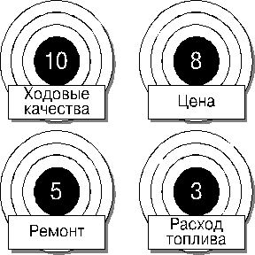
На этом этапе вы решаете, что для вас важно, а что не важно. Выберите, по крайней мере, одно абсолютное требование - такой критерий, который должен непременно удовлетворяться при любом решении - и присвойте ему десять баллов. Расположите остальные критерии в порядке убывания их приоритетов, помня о том, что все эти требования являются желательными, но необязательными. В процессе взвешивания, обсуждения и сортировки критериев может оказаться, что стоимость машины для вас важнее, чем колеса с хромированными ободами, или что гарантия существеннее, чем наличие кондиционера.
В конце концов вы получите список требований, определяющих ту цель, которую вы перед собой ставите.

Поиск альтернативного решения
Когда будут определены основные критерии - то, что вы хотите получить, сохранить и чего избежать, - вам следует подумать о возможных путях достижения цели.
Ключ к поиску альтернативного решения состоит в том, чтобы дать вашим требованиям самим генерировать возможности. Например, если вы ищете машину, спросите себя, какая машина стоит меньше 15 тысяч долларов, выглядит спортивной, будучи в то же время достаточно просторной; имеет пятилетнюю гарантию и к тому же выпускается ярко-красного цвета. Держа все это в голове, вы можете просматривать газеты, журналы, рекламы, отчеты, посещать выставки - и в результате составите список машин, которые наилучшим образом отвечают, по крайней мере, некоторым из перечисленных требований.
Выбирая колледж, вы можете попытаться найти такое учебное заведение, которое имело бы высокий академический рейтинг, благоустроенный студенческий городок, предоставляло широкие возможности для проведения исследований, и все это при том, что плата за обучение не превышала бы 10 тысяч долларов. При поисках дома вы можете поставить перед собой задачу найти особняк в хорошем районе, с большим двором, отремонтированной кухней и ванной, с тремя спальнями, но по цене не выше 150 тысяч долларов. Вы ищете хорошую работу - ищите такую, чтобы ваша контора территориально находилась в пределах разумного, скажем, на расстоянии пешей прогулки, чтобы у вас была возможность поработать на компьютере, чтобы работа отнимала не более сорока часов в неделю, а оплата составляла не менее сорока тысяч долларов в год.
Ясно формулируйте свои цели. Записывайте их. В длительном процессе поиска хорошо сформулированные различия между возможными вариантами решений помогут вам сделать правильный выбор.
СОВЕТ.
Слишком часто мы выбираем одно из возможных решений еще до того, как сформулируем наши требования. Пусть ваши требования сами генерируют альтернативные решения.

Оценка и проверка возможных решений
Быстро принятые решения не верны.
Софокл, поэт и драматург
Тот, кто слишком много думает, мало делает.
Иоганн Фридрих Шиллер, поэт и драматург
После составления списка альтернативных решений на следующем этапе вы должны сравнить все варианты друг с другом. В некоторых случаях какой-то один вариант сразу становится победителем - вы можете найти машину, которая удовлетворяет сразу всем вашим требованиям. Но гораздо чаще вы обнаруживаете, что у каждого альтернативного варианта есть свои плюсы и минусы. Что тогда?
В такой ситуации вам придется расположить имеющиеся варианты по ранжиру. Сравните их по каждому критерию. Если рассматриваемый вариант наилучшим образом отвечает конкретному требованию, присвойте ему десять баллов. Если другой примерно в два раза хуже, то ему дается пять баллов. Проделав это, вы можете получить примерно такую таблицу:
 | Ходовые качества | Ремонт | Стоимость | Расход топлива
“Цивик” | 9 | 6 | 10 | 8
“Фиеро” | 10 | 5 | 7 | 6
“Тойота” | 9 | 6 | 6 | 10
“Эскорт” | 6 | 10 | 9 | 7
Затем нужно умножить вес каждого критерия на оценку рассматриваемого варианта по этому критерию. Например, критерий ходовых качеств имеет вес 10,
“Цивик” имеет оценку 9, следовательно, “Цивик” по данному критерию набирает 90 баллов. Проделайте это со всеми критериями, просуммируйте число баллов для каждого из альтернативных вариантов, составьте таблицу и посмотрите, какой из них покажет наилучший результат.
 | Ходовые качества | Ремонт | Стоимость | Расход топлива | Итого
“Цивик” | 9*10=90 | 6*5=30 | 10*8=80 | 8*3=24 | 224
“Фиеро” | 10*10=100 | 5*5=25 | 7*8=56 | 6*3=18 | 199
“Тойота” | 9*10=90 | 6*5=30 | 6*8=48 | 10*3=30 | 198
“Эскорт” | 6*10=60 | 10*5=50 | 9*8=72 | 7*3=21 | 203
В данном случае выигрывает “Цивик”, так как наилучшим образом удовлетворяет совокупности всех критериев. Можете проверить, насколько этот вариант вам близок. Если вы не чувствуете себя комфортно после принятия решения, то, вполне возможно, приоритеты были расставлены неправильно, а может быть, вам следует рассмотреть дополнительные варианты.
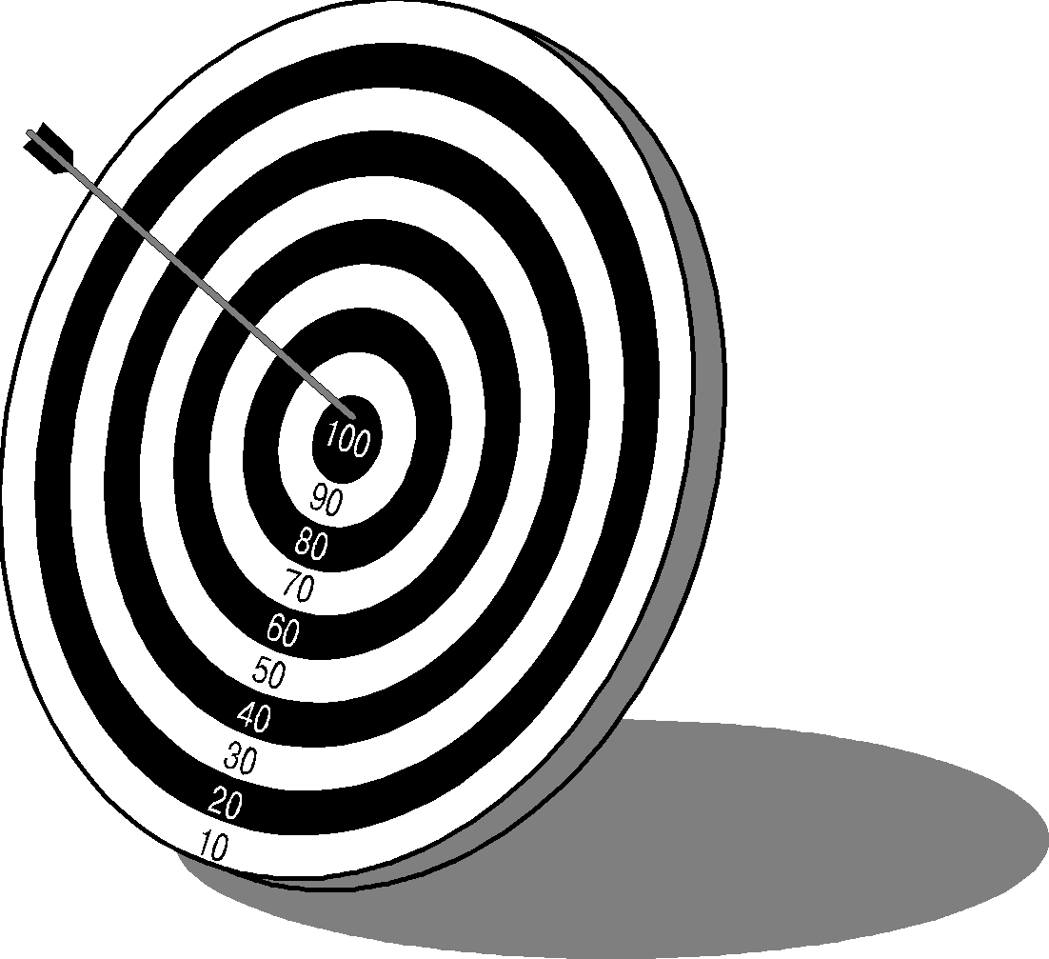
Эту методику можно применить к чувствам точно так же, как и к фактическим данным. Сходным образом, руководствуясь определенными критериями, вы должны расставить чувства по порядку их важности. В этом случае вы сможете прийти к решению, которое порадует и ваш ум, и ваше сердце.
После того как выбор сделан, необходимо потратить еще некоторое время на то, чтобы проверить его правильность. Задайте себе вопрос: “Что может пойти неправильно?” Затем спросите себя: “Что нужно сделать, чтобы подготовиться к этому?”
СОВЕТ.
Если не появляется новая информация и новые возможности выбора, действуйте в соответствии с принятым решением. Не поддавайтесь искушению менять решение как раз тогда, когда пришло время действовать.

Решения, решения, решения...
Разминка
- Какое последнее решение вы приняли? Что в нем было хорошего? Как вы пришли к этому решению?
- Какое из принятых вами в жизни решений было самым плохим? Что в нем было плохого? Как вы пришли к этому решению?
- Какое из принятых вами в жизни решений было самым трудным? Почему оно оказалось таким трудным?
- Какое из ваших решений оказалось самым необычным?
- Какое самое первое решение было принято вами в детстве?
Выбор цели. Практика
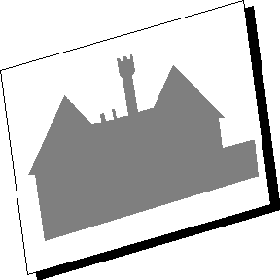
Сформулируйте цель в каждом из перечисленных ниже случаев. Что может оказаться конечным результатом ваших устремлений?
- Покупка дома.
- Чтение журнала.
- Пробежка длиной в милю.
- Выполнение всех упражнений из этой книги.
- Покупка лотерейных билетов.
- Соблюдение диеты.
- Контроль за проявлением отрицательных эмоций.
Формирование критериев
Выделите критерии, наиболее важные для правильного выбора в перечисленных ниже случаях. Что вы хотели бы получить, сохранить, избежать?
- Выбор словаря или атласа.
- Покупка дивана-кровати.
- Выбор романа для чтения.
- Карьера.
- Вступление в брак.
Формирование цели
Возьмите лист бумаги и расположите по ранжиру критерии, существенные при покупке дома: общая стоимость; залоговая стоимость; соседи; расстояние до школы, церкви; наличие поблизости магазинов; уровень шума на улице; налоги; кубатура дома; расположение и оборудование
- кухни;
- количество и размер ванных комнат;
- количество туалетов и кладовок;
- наличие мест для развлечений;
- состояние отопления, проводки и канализации;
- “возраст” крыши;
- количество спален;
- состояние кондиционеров, канализации, окон, фундамента;
- удобство парковки;
- размер двора.
Определить цель - только половина дела
Определите, что нужно сделать для того, чтобы выполнить следующие задачи:
- В течение четырех недель построить хоккейную площадку, вмещающую 20 человек.
- К началу июня научиться программировать на Си++.
- В марте следующего года поехать в Кению.
- К Рождеству отремонтировать гостиную и столовую.
Выбор и чувство
Про Альберта Эйнштейна рассказывают, что, оказавшись перед необходимостью выбрать один из двух возможных вариантов - да-или-нет, то-или-это, - он обычно бросал монету, ставя первый вариант на орла, а другой - на решку. Посмотрев, какой стороной упала монета, Эйнштейн спрашивал себя, что он теперь чувствует.
Если он чувствовал себя довольным, то принимал вариант, который послала ему судьба, если же ощущал разочарование - то выбирал второй.
Поразмышляйте над следущими гипотетическими ситуациями:
- Если бы вам предстояло умереть сегодня вечером, то о каких так и не сказанных словах вы жалели бы больше всего?
- Если бы вам предложили миллион долларов при условии, что вы покинете свою страну и никогда больше не вернетесь, вы согласились бы?
- Смогли бы вы убить корову, если бы вам совсем нечего было есть?
- Если бы вы точно знали, что через пять дней начнется ядерная война, что бы вы сделали?
- Хотите ли вы знать точный момент своей смерти?
- Создан прибор, который дает правильный ответ на любой вопрос, но только на один. Какой вопрос вы предпочтете задать - о будущем, о прошлом или о настоящем?
- Если бы вы могли прожить целые сутки в теле другого человека, то кого бы вы выбрали?
- Если бы вы могли прожить сутки в облике любого животного, какое из них вы выбрали бы?
Риск
На будущий год вам предстоит засеять всю свою землю одной культурой. Вы можете выбирать из трех сортов семян. Как известно, существуют три типа погодных условий - хорошая погода, удовлетворительная и плохая. Все они равновероятны, нельзя точно сказать, какая погода будет стоять летом. Прибыль и убытки от погодных условий указаны в следующей таблице:
 | Хорошая погода | Удовлетворительная погода | Плохая погода
Сорт I | 24 | 0 | -6
Сорт II | 12 | 6 | 0
Сорт III | 6 | 6 | 6
Какую культуру вы посеете и почему?
Поиск новых возможностей
“Ицзин” (“Книга перемен”) - это сборник мудрых притч и высказываний, который читают в Китае вот уже несколько тысяч лет. Если вам предстоит сделать трудный выбор, обратитесь к “Книге перемен” - не как к средству спросить судьбу, а как к способу заставить свой ум двигаться в новых направлениях.
Процедура расположения по ранжиру
Расположите семь фигур, нарисованных ниже, в порядке предпочтения. Сначала выберите ту фигуру, которая нравится вам больше всех, затем ту, которая нравится меньше всех, и отложите их в сторону.
Из оставшихся пяти фигур снова выберите ту, которая нравится вам больше всех, а затем ту, которая нравится меньше всех, и тоже отложите их в сторону. Проделайте то же самое и с оставшимися тремя фигурами.
Корень проблемы
Когда вы почувствуете депрессию, попробуйте пройти через формальную процедуру принятия решения. Спросите себя, в чем ваша проблема. Сформулируйте свою задачу. Выделите некие критерии. Решите, что нужно сделать для того, чтобы почувствовать себя лучше.

Решение “по умолчанию”
Если вы не получаете того, что любите, вам остается только полюбить то, что достается.
Джордж Бернард Шоу, драматург и эссеист
Многие решения - сохранение прежней работы, отказ от физических упражнений, употребление привычных продуктов, отказ от риска - принимаются “по умолчанию”. Такой неявный выбор часто имеет не меньшее значение, чем сознательный. Он заставляет вас плыть по течению, пассивно отдаваясь на волю приливов и отливов жизненных обстоятельств.

Если однажды вы ужаснетесь, осознав, что многие люди тратят на организацию рождественской вечеринки больше времени, чем на планирование собственной жизни, значит, вы поняли, как часто мы излишне сосредоточиваемся на повседневных делах, забывая о более значительных и высоких целях.
Способность поставить перед собой цель и стремиться к ее достижению есть отличительный признак зрелости ума. Цель заставляет нас мобилизовать наше время, энергию, творческие силы, она закладывает основу для роста личности, побуждая нас непрерывно двигаться в выбранном направлении.
Что вы хотите от жизни? Денег? Высококлассную стерео-систему? Красивый, уютный дом? Большую семью? Покоя? Здоровья и долголетия? Стремитесь ли вы к обретению любви, счастья, поклонения, власти? Может быть, вам нужны приключения, или слава, или знания? Попробуйте проделать следующее упражнение, чтобы понять и оценить общую направленность своей жизни.

Список желаний
Возьмите лист бумаги и выпишите все свои желания.
Запишите все, что хотите иметь, видеть, сделать, кем хотите стать, что испытать.
Разбейте эти желания на следующие категории:
материальные,
финансовые,
карьера,
отдых,
взаимоотношения с другими людьми,
самосовершенствование.
Дерзайте.
Включите тайные желания и то, о чем вы очень давно мечтаете.
Включите большие желания и незначительные.
Пишите до тех пор, пока уже нечего станет записывать.
Прямо сейчас возьмите лист бумаги и назовите словами все, к чему вы стремитесь.
Когда вы перепишете все, что только сможете, изучите свои желания:
- Установите приоритет для каждого желания. Что из перечисленного наиболее важно для вас?
- Когда это желание у вас появилось?
- Какое событие вызвало к жизни это желание? Как вы считаете, если бы этого события не произошло, может быть, и желания не появилось бы?
- Кто мог бы хотеть, чтобы вы именно этого желали?
- Как вы думаете, насколько вы счастливы, оттого что у вас есть такая мечта?
- Хорошо ли вы чувствуете себя, когда делаете то, что приближает вас к исполнению желания? Чувствуете ли вы себя плохо, когда делаете то, что отдаляет вас от достижения желанной цели? Как вы думаете, большое ли удовлетворение вы получите, когда в конце концов ваше желание исполнится?
- Что бы произошло, если бы у вас никогда не появлялось этого желания? Были бы вы при этом другим человеком? Что бы вы в этом случае делали сейчас?
- Не противоречит ли это желание другим вашим желаниям?
- Хотите ли вы быть человеком, который хочет именно этого?
Ответы на эти вопросы, возможно, изменят ваш взгляд на собственные желания. Вы можете прийти к выводу, что какое-то ваше желание поверхностно, бездумно позаимствовано у другого человека, а какое-то, напротив, отвечает глубокой внутренней потребности. Вы можете добавлять желания в список или вычеркивать их. Вы можете объединить несколько желаний в одно - например, просто желать счастья, и неважно, в чем оно заключается. Может оказаться, что ваше заветное желание состоит в том, чтобы понять, чего же вы на самом деле хотите. А может быть, страстно хотите научиться контролировать свои желания.
Поразмышляйте над тем, что вы хотите. Это поможет вам проложить собственный курс в жизни, идти своей дорогой.
Многие из наших желаний имеют в своей основе потребность заслужить одобрение окружающих. Желание быть привлекательным, умным, иметь власть, добиться успеха во многом исходит из стремления вызвать восхищение у других. Ища следы одобрения в глазах людей, мы тем самым надеемся получить подтверждение тому, что поступаем правильно. Однако стремление получить одобрение других очень часто приводит к отказу от собственной свободы в пользу чужой воли.
Трансформируйте каждое крупное желание в цель. Определите, каким образом лучше всего прийти к этой цели. Что вы хотите получить, что сохранить, чего избежать при достижении этой цели? Используйте эти критерии для того, чтобы оценить все возможные варианты. По “методу рейтинга” определите, какой путь наиболее верно приведет вас к цели.
Наконец сведите свои действия к локальным задачам.
Для этого предпринимаемые шаги должны быть точно определены, соизмеримы, привязаны к конкретным датам. Например, если вы хотите разбогатеть, то поставьте перед собой стратегическую цель: не более чем через десять лет иметь на своем счете 200 тысяч долларов, а затем займитесь решением ближайшей задачи: организовать компанию, которая начиная с апреля следующего года будет давать вам прибыль в тысячу долларов ежемесячно. Если вы хотите стать сильным, то поставьте себе задачу в течение ближайших трех месяцев тренироваться не реже трех раз в неделю.
Если вы действительно твердо намерены перейти от своего нынешнего состояния в то, которое себе наметили, очень важно ставить реальные задачи. Если вы поймете, что ваше желание не трансформируется в цель, то вам стоит задуматься, насколько это желание серьезно. Сформулируйте стратегические и тактические цели. Пусть ваша задача будет трудной, но не настолько, чтобы у вас опускались руки. В то же время задача должна быть реальной, но не настолько простой, чтобы стать тривиальной.
СОВЕТ.
Помните: счастье - это не цель, которой нужно достигнуть, а результат достижения цели.

Полезные советы
От того, насколько активно вы участвуете в процессе принятия решений, зависит уровень вашей интеллектуальной формы. Не жалейте времени на то, чтобы научиться правильно выбирать. Это повысит согласованность ваших планов и эффективность ваших действий.
СОВЕТ 1.
Старайтесь обдумывать свои решения. Учитесь распознавать выбор “по умолчанию” и выбор, сделанный на основе тщательного анализа.
СОВЕТ 2.
Оказавшись перед выбором, сформулируйте цель своих размышлений. Следуйте правилу “короче и проще”, чтобы точно попасть в “яблочко”. Помните, что плохо поставленная задача может иметь бесконечное множество решений.
СОВЕТ 3.
Установите критерии, на основании которых вы сделаете выбор. Разбейте свое желание на несколько компонентов, которые можно использовать как основу для сравнения - вместо того чтобы ограничиться лишь беглым взглядом. Выберите критерии, по которым будете определять наилучший вариант решения.
СОВЕТ 4.
Принимая важное решение, спросите свой разум и свое сердце. Постарайтесь остановиться на варианте, который вы чувствуете правильным. Постоянно имейте в виду окончательную цель. Однако, когда решение уже принято, действуйте в соответствии с ним.
Цель жизни есть жизнь с целью.
Роберт Бернс, поэт
Импровизация. Акт творчества

В самую точку
На пару минут расслабьтесь, отдохните.
Пусть ваше внимание свободно блуждает, скользя по поверхности вещей.
Когда ваш ум успокоится и вы почувствуете, что готовы, сотворите что-нибудь.
Итак, вперед.
Прямо сейчас.

Процесс творчества
Творческое мышление - это просто понимание того факта, что нет ничего особенно хорошего в том, чтобы делать вещи так, как их всегда все делали.
Роджер фон Эйх, консультант по развитию творческих способностей
Творческие способности являются сердцевиной интеллекта. И все же попытка дать определение творчеству подобна попытке взять и удержать пальцами каплю ртути. Как только вам покажется, что вы наконец-то схватили ее, она рассыпается на множество мелких капель, и они разбегаются в разных направлениях.
Должна ли идея быть совершенно новой, чтобы считаться творческой? Является ли артистизм или эстетическое наслаждение необходимым условием творчества? Может ли творчество стать результатом детальной методичной работы? Всегда ли творчество сопровождается вдохновением, искрой озарения, ощущением, что идея пришла внезапно, неизвестно откуда?
Многие психологи считают, что творчество есть всего лишь новаторский подход к решению задачи. С этой точки зрения в творческом мышлении нет ничего экстраординарного. Оно реализуется как следствие методических размышлений. Другие психологи полагают, что творчество - процесс необузданный, неуправляемый, сопровождающийся внезапными вспышками озарения. С этой точки зрения творчество таинственно и непредсказуемо. Оба подхода содержат долю правды.
Творчество подразумевает, что вы сами создаете некую идею, а не заимствуете ее у кого-то. Вы сами наблюдаете процесс рождения идеи в вашем мозге. Это может произойти в результате настойчивых попыток решить задачу, например, как следствие применения последовательности хорошо обдуманных шагов при работе над проектом, или это может произойти как по волшебству, когда вдохновение неожиданно находит вас без всякого видимого усилия с вашей стороны.
В предложенном выше упражнении вы могли бы сделать все что угодно - встать на голову, издать клич Тарзана, спеть песню, выбить ритм пальцами, подумать о квантовой физике. Цель этого упражнения состояла не в том, чтобы вы бросились в творческий прорыв, скорее, оно должно было заставить подумать о том, что же означает для вас творчество.
Творческий подход может проявиться где угодно: в решении проблемы, в новой идее, в удовлетворении функциональной потребности. Однако акт творчества может вовсе и не служить практическим целям, а восполнять эмоциональные или эстетические потребности. В чем бы ни проявлялось творчество - в проектировании моста, создании нового рецепта, расписывании потолка Сикстинской капеллы, составлении автобиографии, - для создания нового произведения требуется прилежание и мастерство. Как сказал психолог Абрахам Маслоу: “Первоклассный суп - более творческое произведение, чем посредственная живопись”.
Творческий процесс можно разделить на две фазы: исследовательскую и прикладную. В исследовательской фазе вы генерируете новые идеи и манипулируете ими. Вы соединяете несвязанные до сей поры материи, создаете новые отношения, ищете необычные образы. Вы пускаете в ход воображение, обыгрываете неожиданные варианты, нарушаете правила, давая возможность идеям откладываться в глубине вашего сознания.
В прикладной фазе вы оцениваете и внедряете свои идеи. Вы смотрите, насколько идея применима, отвечает ли она вашим требованиям. А затем вы воплощаете идею в действие, переводя ее из плоскости “что если” в плоскость “что есть”. Обе фазы дополняют друг друга. В фазе генерации вы мыслите широко, в прикладной - более узко.
В творческом мышлении, как и в прыжках в высоту, очень важна синхронизация. Если в фазе исследований вы будете практичным, холодным и логичным, то скорее всего вы сосредоточитесь на ограничениях, а не на возможностях. И наоборот, если вы станете свободно импровизировать в прикладной фазе, то вам вряд ли удастся воплотить свою идею в жизнь. А может случиться, что вы так и не увидите подстерегающих вас ловушек до тех пор, пока не станет слишком поздно. Помните, в каких случаях нужно концентрировать все свое внимание, а когда можно чувствовать себя и посвободнее.
Творчество - это десять процентов вдохновения и девяносто процентов потения.
Томас Эдисон, изобретатель

Взгляните чуть подальше первого правильного ответа
Лучший способ создать хорошую идею - иметь много идей.
Лайнус Полинг, физик, нобелевский лауреат
УПРАЖНЕНИЕ.
Что это такое?
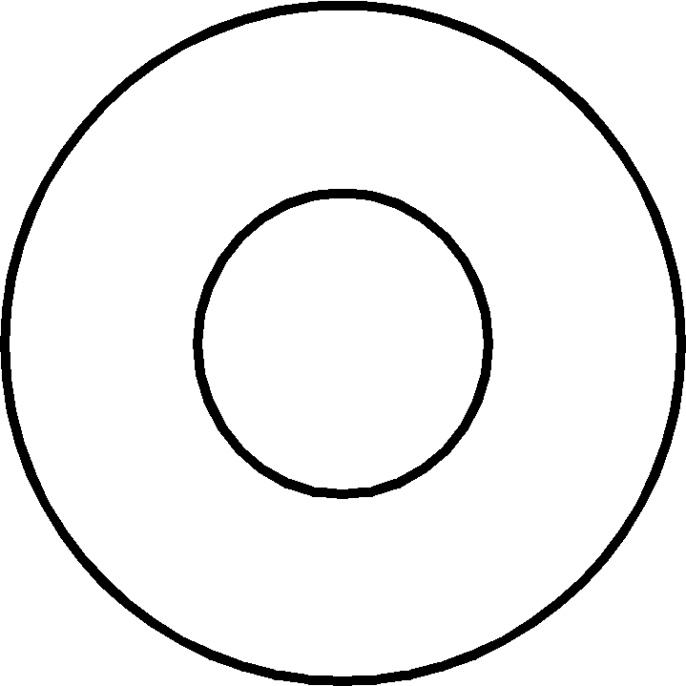
В большинстве случаев наши размышления направлены на то, чтобы получить один-единственный правильный ответ. При таком подходе (“единственно правильное решение”), который внедряется в нас экзаменами, тестами и викторинами, мы привыкаем мыслить блоками: “да-нет”, “черное-белое”, “правильно-неправильно”.
Следствием подобного стиля мышления является то, что при поиске новых идей мы нередко останавливаемся на первом же ответе, удовлетворяющем условию, и не пытаемся двинуться дальше. Первое решение, даже если оно и не является лучшим, часто блокирует наше стремление продолжить поиск. Мы теряем возможность найти лучшее решение.
Например, глядя на рисунок, вы можете сказать, что это две окружности, и на том остановиться. А можно еще подумать и представить, что это - яичница, рулон туалетной бумаги (вид сверху), сомбреро (вид снизу), глаз альбиноса, орбиты Меркурия и Венеры, цоколь лампочки и так далее.
Так что, если вы решили что-нибудь сотворить, не прекращайте поиск. Не исключено, конечно, что девятнадцать из двадцати придуманных вами идей можно будет спокойно отправить на свалку, но помните о том, что Томас Эдисон нашел более двух тысяч способов изготовления лампы накаливания. Если вы продолжите поиск, может быть, вы найдете лучшее решение.
СОВЕТ.
Не останавливайтесь на первой же идее. Продолжайте искать.

Установление связей
Способность устанавливать связи и соотношения, иногда странные и даже шокирующие, лежит в основе любого творческого ума - в независимости от области или дисциплины.
Джордж Дж. Зайдель, писатель
УПРАЖНЕНИЕ.
Что получится, если соединить лампочку с ручкой?
Многие творческие озарения приходят именно тогда, когда человек пытается соединить две очевидно разнородные идеи и на их основе образовать нечто радикально новое. Иоганн Гутенберг объединил идеи прессов для винограда и для чеканки монет и создал переносной печатный станок. Вильям Гарвей нашел аналогию между насосом и сердцем человека и разработал современную теорию кровообращения. Братья Райт установили связь между крылом птицы, велосипедом и двигателем внутреннего сгорания и первыми насладились управляемым полетом.
В предложенном вам упражнении можно найти несколько связей. Например, подумать о ручке со встроенным источником света для писания в темноте или представить себе специальную ручку, которая пишет на стекле лампы так, чтобы можно было проецировать разнообразные красивые узоры. Можно представить себе ручку, которая ввинчивается в цоколь для заправки. Какие еще связи вы сумеете найти?
Очень интересно наблюдать за процессом установления этих связей в вашем сознании. Вот вы еще ищете, а в следующий момент - уже нашли идею. Что же произошло между этими двумя событиями? Вы пережили момент “Ага!”. Это “Ага!”, которое вы испытываете, найдя новую идею, подобно тому “Ого!”, которое вы переживаете, обнаружив что-то занятное. И то, и другое происходит спонтанно.
СОВЕТ.
Ищите то, что может быть связано с вашей идеей.

Слова-триггеры
Представьте себе, что ваш мозг - это огромная библиотека, а ваши воспоминания, опыты, идеи являются романами, повестями, бульварным “чтивом”, фантастикой, научными монографиями, пьесами, которые разложены по полкам. Многие работы затерялись в плохо освещенных коридорах. Идеи в принципе доступны, но до них трудно докопаться.
Существует несколько способов облегчить доступ к библиотеке вашего опыта. Один из них - это так называемые слова-триггеры, или слова, которые вызывают свежие ассоциации. Просмотрите орфографический или толковый словарь в поисках слов, которые ассоциируются у вас с той идеей, над которой вы сейчас работаете.
Вы можете либо искать до тех пор, пока некое слово не вспыхнет перед вами как озарение, либо открыть книгу наугад, ткнуть пальцем в любую строку и принудительно создать ассоциацию между вашей идеей и тем словом, на которое попал ваш палец.
Допустим, вы разрабатываете новую настольную игру и попали на слово
ЭНЗИМ
Что это может означать для вас? Энзим - вещество белковой природы, которое регулирует биохимические процессы. Это слово может напомнить вам о клетках и микробах. В связи с этим вы начинаете воображать игру, в которой одни игроки являются “микробами”, которые должны заразить некие клетки, а другие игроки должны защитить эти клетки. Это слово может навести вас на мысль об одной большой клетке или о целом организме. Поскольку энзимы способствуют осуществлению химических реакций, но не используются в них, вы можете вообразить себе игру, в которой положение игрока не меняется, а меняются только внешние условия. Другой путь: вы можете решить, что слово “энзим” созвучно слову “разим”, и представить себе какую-нибудь военную игру.
Какую игру вы придумаете, чтобы связать следующие слова: коридор, принц, лампа, тележка, шишка?

Метафоры и сравнения
Необходимо величайшее умение, чтобы быть мастером метафор.
Аристотель, философ
УПРАЖНЕНИЕ.
Изучите приведенные ниже сравнения и объясните, почему они правомочны.
- Творчество подобно приготовлению торта.
- Творчество подобно падению в грязь.
- Творчество подобно любви.
- Творчество подобно починке протекающего крана.
- Творчество подобно заточке топора.
Еще один хороший способ создания связей заключается в умелом применении сравнений и метафор. Сравнения и метафоры объединяют вещи между собой, устанавливают их похожесть. Сравнения распознаются более легко, потому что они содержат ключевые слова “как” или “подобно”. Тем не менее наш язык начинен метафорами. У стульев и кресел есть ножки и ручки, у пилы есть зубы, у загадок - ключи, мысли бывают ясными, компьютерные программы - дружественными.
Метафоры и сравнения могут повести вашу мысль в новом направлении. Если вы подумаете о творчестве как о приготовлении торта, то, возможно, вам в голову придет мысль, что идеи нужно смешивать в определенных пропорциях, что следует дать им время отстояться и подняться, и о том, что выпекать их необходимо при фиксированной температуре.
Делайте в уме заметку всякий раз, когда наталкиваетесь на метафору или сравнение. Выискивайте их в беседах, телевизионных программах, фильмах, книгах и статьях. Спросите себя, есть ли в них смысл. Задевают ли они ум, сердце, чувства? Когда в следующий раз вам потребуется выработать новый подход, попробуйте представить свою идею метафорически.

Разделение и соединение
Есть еще один хороший способ генерирования идей. Он называется "анализ атрибутов". При анализе атрибутов создается список свойств, характеристик и параметров той идеи, над которой вы работаете. Затем, в целях создания новой идеи, вы начинаете менять по одному или сразу же по нескольку свойств.
Например, представьте себе, что вы работаете над дизайном новой чашки. В списке свойств чашки числится, что она должна быть круглой, иметь ручку, что она должна быть сделана из достаточно твердого материала, чтобы у нее было устойчивое донышко и чтобы она не меняла вкус напитка.
Теперь вы готовы подумать в новых направлениях. Нацельтесь на один из атрибутов и меняйте его тем или иным образом. Например, пусть у вашей чашки будет не одна ручка, а две, чтобы ее можно было держать с двух сторон. Если вы установите ручку внутри чашки, то уже никогда не обожжетесь, потому что невозможно хлебнуть из такой чашки, не попробовав сначала пальцем. Можно сделать ручку размером с саму чашку - для тех, кто пьет прямо в хоккейных перчатках.
Можно поменять другие параметры, чтобы чашка служила определенным целям. Пусть у нее будет заостренное донышко, чтобы она не опрокидывалась, воткнутая в песок на пляже. А можно сделать донышко клейким и мягким, чтобы чашка не падала от качки во время морских путешествий. Для тех, кто пьет слишком много кофе, можно сделать чашку с дыркой на середине высоты - чашка всегда будет наполовину пустой. Для тех, кто любит сладкое, можно, воспользовавшись какой-нибудь химической технологией, покрыть внутреннюю поверхность чашки сахаром. А можно покрыть ободок чашки четырьмя веществами с различным вкусом - сладким, горьким, соленым и кислым, - так, чтобы можно было выбирать вкус, поворачивая чашку.
СОВЕТ.
Попробуйте менять один за другим атрибуты какой-нибудь идеи.

Изменение контекста
УПРАЖНЕНИЕ.
Придумайте двадцать способов применения скрепки.

Вещи приобретают значение в зависимости от своего окружения. Например, в офисе скрепки используются для того, чтобы держать вместе письма, договоры и другие документы. В лаборатории та же железка может оказаться частью проводки, которая соединит два кабеля. Вы можете использовать скрепку, чтобы наспех починить разбитые очки, а вор с ее помощью взломает замок.
Изменившиеся обстоятельства могут вынудить вас исследовать новые возможности применения известных вещей. Когда вы путешествуете, полотенце становится подушкой, тентом от солнца, маской для защиты от песка, юбкой, сумкой для переноски кинокамеры, корзиной для белья, “чесалкой” для спины.
Возьмите за правило всегда оглядываться в поисках новых интересных идей,
которые уже успешно используются другими.
Ваша идея должна быть оригинальна только в смысле
ее конкретного применения к проблеме, над которой вы работаете.
Томас Эдисон, изобретатель

Призыв к открытости
Невозможно вызвать процесс творчества по своей воле,
невозможно умолить его снизойти на вас, даже давая обеты.
На самом деле он придет к вам скорее, когда ваш разум отдыхает,
а воображение свободно блуждает.
Моррис Кляйн, математик
В греческой мифологии говорится, что девять дочерей Зевса - девять Муз - вдыхали творческие идеи в избранных художников и музыкантов. И в самом деле, слово “вдохновение” созвучно слову “дыхание”.
Помимо собственно мышления, наш разум вовлечен в сложный процесс расчетов, поиска, сортировки и размещения информации, в процесс установления связей.
Когда вы напряженно работаете над проектом и вам требуется приток свежей умственной энергии, сделайте перерыв. Займитесь совершенно иным делом. Отправьтесь на прогулку, послушайте музыку, почитайте журнал, покопайтесь в книгах. Отвлекитесь на полчаса, не тревожьтесь, позднее вы вернетесь к своей работе. Такое переключение даст вашему подсознанию возможность поработать над задачей, а сознанию - отдых, необходимый для дальнейшего развития идеи.
Иногда, когда наше подсознание свободно - например, во сне, - оно создает связи намного более интересные, чем те, что мы вырабатываем сознательно. Намеренные целенаправленные размышления часто оказываются в плену повторяющихся шаблонов, отчего теряется свежесть и непосредственность мысли. Для того чтобы исследовать один из способов высвобождения подсознания в творческом процессе, попробуйте выполнить следующее упражнение.

Творческое размышление
Сядьте спокойно и примите удобную позу.
Отбросьте все суетные мысли, постарайтесь стать как можно восприимчивее.
В течение нескольких минут интенсивно думайте о том, как повысить свою привлекательность.
Пусть этот вопрос занимает ваш ум в течение целых пяти минут, но вы не должны приходить ни к какому определенному решению.
Если вы начнете думать об ответе, гоните эти мысли прочь.
Вы захотите добиться какого-то результата - но не делайте этого.
Думайте над вопросом, но не ищите обычных ответов, откажитесь от привычного.
Будьте безжалостны.
Сосредоточьтесь исключительно на процессе задавания вопросов.
Сначала это покажется вам трудным.
Но, отвергая все приходящие ответы и размышляя столь необычным образом, вы заставляете себя найти что-то действительно новое.
Вы вовлечете в процесс размышления те резервы своего разума, которые используете нечасто.
Помните, что природа не терпит вакуума.

Упражнения на импровизацию
Разминка
- Какая последняя творческая идея вас посетила?
- Когда вы последний раз воплотили свою творческую идею в жизнь?
- Назовите пять наиболее творческих вещей, которые вы сделали. Вспомните свое детство.
- Когда вы в последний раз творчески рискнули? И что произошло? Что плохого могло произойти? И что хорошего?
Проверка гибкости ума
- У вас есть свечка, коробок спичек и коробочка гвоздей. Вы должны прикрепить свечку к деревянной двери так, чтобы свечка хорошо горела и давала достаточно света для чтения. Обратите внимание на то, как оформляются ваши идеи по мере размышлений.
Перечислите все возможные способы измерить высоту здания с помощью барометра.
- Вы претендуете на должность руководителя рекламной компании. Утром в день собеседования вы решили поместить некую рекламу в такое место, где президент мог бы увидеть ее по дороге на работу. Что это будет за реклама? Каково должно быть внешнее оформление рекламы, чтобы президент наверняка обратил на нее внимание?
- Вы знаете, что вам предложат тестовую задачу: как достать теннисный мячик из длинного узкого цилиндра, привинченного к полу. Стандартное решение - налить воды, чтобы мячик всплыл. Но вы узнали о содержании задачи и заранее подготовили дополнительные варианты ответа. Какие именно? Как вы собираетесь достать мячик?
Практика творчества
Выберите любое рутинное занятие, которое вы выполняете регулярно - проготовление пищи, проведение презентации, подготовка месячного отчета, - и придумайте способ сделать это занятие более творческим.
Развитие метафорического мышления
Заполните пробелы в сравнениях и метафорах.
- Вода для корабля то же, что ... для бизнеса.
- Цветок вызывает радость, так же как ... гнев.
- Кран для ... то же, что ... для свободы.
- Мой дом - это ...
- Моя работа - это ...
- Мой супруг - это ...
- Беспокойство - это ...
- Правда - это ...
- Любовь - это ...
- Власть - это ...
- Идеалы - это ...
- Успех - это ...
- Размышление - это ...
- Счастье - это ...
- Жизнь - это ...
Займитесь синтезом
Интересный способ ввести себя в состояние творчества заключается в том, чтобы вообразить смешение различных видов восприятия, то есть представить себе способность ощущать вкус звуков, слышать цвета, обонять ощущения. Попробуйте проделать что-то в таком роде.
- Чем пахнет слово “участвовать”?
- Каково на ощупь число семь?
- Какой вкус у голубого цвета?
- Как выглядит идея свободы?
- Какая форма у среды?
- Каков вкус радости?
Каким образом вы
- Создадите командную игру с двумя мячами?
- Переконструируете человеческое тело?
- Переконструируете человеческое лицо?
- Создадите проект дома, не имеющего прямых стен?
Повседневное творчество
- Каждый день принимайте в постели такую позу, какой вы еще никогда не принимали.
- Каждый день изобретайте новое слово и придумывайте для него значение.
- Каждый день выдумывайте новую мысль.
- Каждый день делайте умственную гимнастику.
- В течение месяца каждый день придумывайте новый способ чистить зубы.
Спонтанная иллюстрация
Возьмите ручку и нарисуйте что-нибудь, не задумываясь. Не имея никакого представления о том, что вы собираетесь сотворить, прижмите кончик карандаша к бумаге и дайте ему свободно двигаться. Не думайте о том, что получится - что выйдет, то и выйдет. Сделайте хотя бы пятнадцать рисунков. Что сотворил ваш карандаш?
Программирование снов
Сон часто является источником творческих озарений. Если вы хотите обдумать что-либо во сне, то, засыпая, держите в уме эту мысль. Вместо того чтобы держать мысленный образ прямо перед собой, дайте ему повернуться то одним боком, то другим - чтобы, когда вы заснете, мысленная картина предстала перед вами во всем многообразии. Когда вы проснетесь утром, вспомните, о чем вы думали, засыпая накануне, и постарайтесь записать. Выплесните мысли на лист бумаги, не вставая с кровати.
Две минуты на творчество
Очень часто наше творческое кровообращение осуществляется намного интенсивнее, когда мы попадаем в безвыходное положение и нам ничего не остается, как только проявить изобретательность.
Выполните следующие упражнения.
- За две минуты придайте своей правой руке максимальное количество новых положений. А теперь за две минуты произнесите слова “сегодня вечером” с наибольшим количеством различных интонаций.
- На рисунке три фрагмента. За две минуты составьте как можно больше узоров с использованием только этих трех фрагментов.

Полезные советы
Творчество - это замечательное качество, которое делает нас новаторами и мыслителями. Оно - конечная цель для того художника, который заключен в каждом из нас.
СОВЕТ 1.
Не останавливайтесь на первом же правильном решении. Возьмите себе за правило заглядывать чуть-чуть дальше и копать чуть-чуть глубже.
СОВЕТ 2.
Устанавливайте взаимосвязи. Используйте метафоры, сравнения и аналогии для генерирования новых идей. Ищите материалы вне сферы своих обычных интересов.
СОВЕТ 3.
Творя - рискуйте. Если вы собираетесь выдвинуть оригинальную идею - оригинальную для вас, - нужно сделать что-то совершенно отличное от того, что вы обычно делаете. Это означает, что нужно вторгаться в неизведанные области и предпринимать попытки сделать что-то новое. Не бойтесь облачить свой ум в охотничий костюм.
СОВЕТ 4.
Прозрения, порывы вдохновения и творческие скачки воображения могут произойти в любое время и в любом месте - в ванне, за обедом, в момент пробуждения. К сожалению, очень часто они развеиваются так же быстро, как и появляются. Будьте готовы зафиксировать их, как только они появились: набросать рисунок или сделать заметки.
Если вы не ожидаете неожиданного, то и не найдете его.
Гераклит, философ
Наивысшая производительность. Учитесь учиться

Мысленные модели
Попробуйте левой рукой выбивать ритм, используя два пальца, во всех случаях большой, но: один раз - с указательным, два раза - со средним, один раз - с безымянным, два раза - с мизинцем.
А теперь в обратном порядке: один раз - с безымянным, два раза - со средним, один раз - с указательным, два раза - со средним и так далее.
Повторите это упражнение несколько раз, пока не добьетесь автоматизма.
А затем правой рукой: один раз - с указательным пальцем, два раза - со средним, три раза - с безымянным, два раза - с мизинцем, один раз - с безымянным, два раза - со средним и так далее.
А теперь - двумя руками одновременно!
Обратите внимание на то, удается или нет вам задание.

Обретение мастерства
Услышал - забыл.
Увидел - запомнил.
Сделал - понял.
Китайская поговорка
Как научиться плавать? Прежде всего нужно войти в воду. Можно прыгнуть сразу, можно погружаться медленно и постепенно - сначала попробовать пальцем ноги, потом окунуть ступню, щиколотку, икру, затем другую ногу, зайти в воду по колено, по бедра, по пояс, по грудь, по плечи, по шею и наконец погрузить голову.
Ну вот вы и в воде. Что дальше? Попробовать плыть. Но как? Прежде всего вам необходима отправная точка, так сказать методика. Можно понаблюдать за человеком, который умеет плавать, и скопировать его движения.
А можно нырнуть и начать беспорядочно махать руками. Скорее всего вы очень быстро поймете, что нужно еще и работать ногами. Вы начнете соображать, когда нужно вдохнуть, потому что уже узнали, когда вдыхать нельзя. Вы постараетесь проталкивать себя вперед. Рано или поздно, барахтаясь и поднимая брызги, вы обретете навыки. Ваши руки и ноги начнут двигаться согласованно, вдохи и выдохи будут чередоваться правильно. Вы научитесь рассекать воду одним плавным движением.
Чтобы научиться плавать лучше, необходима практика. На следующем этапе обучения вам следует понаблюдать за другими пловцами и приметить, что они делают, чтобы плыть дольше и быстрее; спросить совета у тех, у кого больше опыта. Экспериментируйте, пробуйте новые виды гребков, продолжайте тренироваться. И только после всего этого - благодаря терпению, приложенным усилиям и практике - вы сможете сказать, что научились плавать.
Основополагающий подход к приобретению любого навыка - будь то приготовление суфле, разучивание польки, транспонирование матрицы, выступление перед аудиторией, игра на саксофоне, написание романа или плавание - один: метод проб и ошибок.
Что вы заметили, когда выполняли упражнение, предложенное вам в начале главы?
Может быть, сначала это упражнение показалось вам очень сложным, а затем - все проще и проще? Заметили ли вы, как приобретаете сноровку? А не мешало ли вам в процессе обучения чувство разочарования или скуки? Вы ощущали, что учитесь?
Обучение - это процесс создания новых привычек. Каждый раз, когда вы обретаете новое умение или овладеваете новой идеей, вы устанавливаете некую схему взаимодействия нервных клеток. Когда вы освоили упражнение с пальцами, вы сформировали в своей нервной системе новую сложную модель поведения.
Обучаясь, мы буквально программируем наш мозг. Сложные виды деятельности - такие, как танцы, пение, письмо - формируются на основе многочисленных навыков. Для того чтобы играть на пианино, требуется умение правильно держать руки, соразмерно ударять по клавишам, необходимо освоить гаммы, разучить огромное количество мелодий.
Когда вы достигаете определенного совершенства на одном уровне, ваше внимание высвобождается для того, чтобы переходить к работе на более высоком уровне. Виртуозный пианист совершенно свободен от мыслей о том, чем заняты его пальцы, - он может полностью сосредоточиться на эмоциональной выразительности своей игры.
Если хочешь что-то делать - сделай это своей привычкой.
Если хочешь чего-то не делать - воздержись от этого.
Эпиктет, философ

Создание потребности
ВОПРОС.
Что заставляет вас учиться?
- Любопытство.
- Стремление к самосовершенствованию.
- Страх провала.
- Деньги.
- Неудовлетворенность.
- Поиск развлечений.
- Учеба ради учебы.
Нравится нам это или нет, но все мы существа, реагирующие на внешние стимулы, - мы зависим от них. Наше поведение формируется основными мотивами: получить вознаграждение и избежать наказания. Финансовые соображения, понимание того, что если мы не будем работать, нас уволят, - все это мотивы внешние. Но мотивы бывают и внутренние - ненасытное любопытство, боязнь отстать в развитии, острый интерес, потребность внутреннего роста.
Если вы поймете, почему вам нужно учиться, ваше обучение будет идти быстрее. Наилучший способ подстегнуть свой интерес к учебе - это поставить себя в такое положение, когда вы просто обязаны прогрессировать. Сделайте что-то малое, что потребует от вас изучения чего-то большого. Например, запишитесь на курсы, которые заканчиваются экзаменами и дипломной работой. Или примите предложение прочитать лекции или провести курс занятий. Или купите книгу и решите, что ее обязательно надо прочитать. Необходимость - мать учения.
Мой друг Джон чего только не перепробовал, чтобы бросить курить! В конце концов он отправил своему поверенному несколько заказных писем, в которых были описаны все неблаговидные поступки, которые Джон когда-либо совершил. К письмам была приложена инструкция, в которой говорилось, что если он, Джон, не бросит курить к определенной дате, его поверенный должен будет переслать эти письма друзьям Джона и его коллегам по работе. Опасение, что его грязное белье будет выставлено на всеобщее обозрение, оказалось достаточным стимулом в борьбе с курением.
СОВЕТ.
Поставьте себя в такое положение, когда остается только действовать.

Готовность ума
Тот, кто учится самостоятельно, преуспевает в семь раз больше, чем тот, которому все объяснили.
Артур Гитерман, поэт
Как дети играют в кубики? Они кладут маленькие кубики на большие. Они кладут большие кубики на маленькие. Они выкладывают их по размеру, по цвету, по форме. В этой игре они исследуют, каким образом кубики сочетаются друг с другом, и совершенствуют свои строительные навыки.
Одна из причин, по которой дети так легко учатся, заключается в том, что у них нет предварительных установок о том, как они должны учиться. Также у них еще не развилось представление о том, что учеба и игра - взаимоисключающие занятия. Игра является существенной частью учебного процесса. Если нам весело учиться, то мы учимся лучше. Мы усваиваем экспериментальный подход, пробуя что-то сделать определенным образом и наблюдая, что из этого получается. Интерес - лучшая из мотиваций. Он заразителен и распространяется как лесной пожар. Он делает людей по-настоящему творческими личностями и дает им возможность испытать огромное удовлетворение.
Мы учимся тогда, когда у нас есть настроение учиться. Для того чтобы учиться лучше, вам следует потратить некоторое время на подготовку своего разума. Разбудите свой аппетит. Сосредоточьтесь на самых интересных аспектах вашего предмета. Разожгите свое воображение вопросами. Вот несколько приемов, позволяющих подготовиться к учебе.
- Если вам нужно изучить некий предмет по книге, следует потратить несколько минут на разминку своих мыслительных мускулов и ускорение мозгового кровообращения. Возьмите лист бумаги и как можно быстрее напишите на нем все, что вы уже знаете об этом предмете. Используйте метод грозди, описанный в пятом разделе, чтобы выплеснуть все мысли, имеющиеся у вас по этому вопросу. Запишите бегло все, что вы изучали в последнее время. Вы обнаружите в своем понимании некие пустоты и пробелы, которые должны быть ликвидированы в процессе учебы. На все отводится две минуты.
- Учась по книге, всегда следует ставить перед собой задачу освоения определенного объема текста. Быстро просмотрите материал, составьте общее представление о его основных концепциях и решите, сколько страниц вам нужно проработать. Придерживайтесь удобного темпа, стараясь изучать материал углубленно. Сосредоточивайтесь на смысле прочитанного, а не на количестве страниц. Закончив, сделайте обзор пройденного материала. Каждый раз проделывайте полный цикл действий в течение времени, отведенного вами на учебу.
- Определите, что именно вы не знаете о предмете. Хороший способ сделать это - мысленно представить предмет вашего интереса и задавать себе вопросы о том, что вы видите и что должно происходить. Например, вы изучаете работу пищеварительной системы. Представьте себе, как бутерброд пережевывается во рту, как он движется по пищеводу, что происходит с ним в желудке и кишечнике. Увидев все это, спросите себя, какие вещества необходимы для расщепления пищи. Спросите себя, насколько продолжителен этот процесс. Спросите себя, каким образом питательные вещества переносятся из пищи в клетки крови. Как бы выглядел этот процесс, если бы вы могли в самом деле наблюдать его?
- Когда мы учимся, мы часто пытаемся подтвердить и обосновать нашу позицию. Мы ищем информацию, которая подтверждает нашу точку зрения. Но ведь можно поискать и информацию, которая подтверждает противоположную точку зрения. Таким образом мы углубим наше понимание сущности предмета. Учение подобно рассматриванию явления в микроскоп и исследованию увиденного. Цель этого процесса заключается вовсе не в том, чтобы убедить кого-то, что там действительно что-то есть. Цель в том, чтобы найти и понять истинную сущность этого предмета или явления.
- Если вы запутались или почувствовали, что сбиты с толку, выделите отправные точки. Вернитесь к тому месту, когда вам все было понятно в изучаемом материале, и определите, что именно запутало вас. Разбирайтесь одновременно только в одном неясном вопросе. Убедитесь, что вы не пропустили важную мысль только потому, что не поняли ее.
- Будьте готовы учиться. Вы не знаете, когда Вселенная захочет преподать вам урок.
Можно многое узнать просто наблюдая.
Йоги Берра, бейсбольный игрок и менеджер

Препятствия
ВОПРОС.
Что мешает вам учиться?
• Лень.
• Недостаток денег.
• Страх.
• Привычка.
• Отсутствие целеустремленности.
• Учиться нечему.
Существует несколько типов препятствий, которые мешают нам учиться и прогрессировать. Одно из самых больших и труднопреодолимых препятствий - это привычка лениться. Каждый из нас может быть ленивым, пассивным или инертным в той или иной области жизни. Когда мы погрязаем в лени и избегаем любых усилий, мы перестаем двигаться вперед.
Изучение нового часто приводит к столкновению с незнакомым и неизведанным. Когда это происходит, мы спотыкаемся о следующее препятствие - страх. Многие страхи основаны скорее на воображаемых, чем на реальных фактах. Мы часто испытываем страх оказаться в дураках перед другими людьми. Это заставляет нас не рисковать. Мы боимся провала и поэтому не пытаемся сделать что-то новое. Мы боимся перемен и продолжаем удобно катиться по наезженной колее. Результат этого страха - осторожность, стремление уберечь себя от любой мыслимой опасности.
Если между вами и тем, что вы хотите изучить, стоит страх, то единственный путь лежит через его преодоление. По мере приближения к цели страх исчезает, уверенность в своих силах растет. Когда вы осознаете, какой путь прошли, когда поймете, на что способны, - вы почувствуете себя в безопасности.
Практически в каждом деле есть вероятность того, что все пойдет вкривь и вкось. Всегда есть факторы, неподвластные нашему контролю. Наши знания неизбежно бывают неполными, и поэтому всегда существует вероятность, что вы что-то сделаете неправильно. К несчастью, в нашей культуре сильна взаимосвязь таких понятий, как “ошибка” и “неудачник”. Боязнь совершить ошибку мешает учебе. А ведь ошибка - прекрасный способ обучения. Ошибки необходимы для учебного процесса. Они говорят нам, в каких случаях нужно изучить предмет более подробно или изменить подход. Поймав себя на ошибке, представляйте эту ситуацию как переход от незнания к знанию. Прогресс невозможен без совершения ошибок. Ошибки могут дать толчок к тому, чтобы реализовать те изменения, которые вы давно хотели произвести, но до которых просто “не доходили руки”.
Если уж вы сделали большую ошибку, вспомните слова Уолта Диснея: “Может быть, в этот момент вам так не кажется, но иногда удар в челюсть бывает самой полезной вещью на свете”.
Математик Джордж Мур считал, что для совершенствования в математике нужно постоянно решать те задачи, в которых вы все время делаете ошибки. Какой смысл решать задачи, которые у вас и так получаются! Отслеживайте свои ошибки и используйте их как руководство к совершенствованию.
Еще одно серьезное препятствие заключается в том, что иногда вам кажется, будто вы все уже знаете о предмете. Как правило, мы придерживаемся своих привычных идей, верований, точек зрения. Мы делаем свою позицию непоколебимо твердой и защищаем ее со всей нашей силой. При таком отношении ни о каком учении речи нет и быть не может.
Поскольку учеба требует изменений - в точках зрения, в понимании, в отношении, в подходе, - мы должны обладать желанием изменять, “настраивать” наши позиции. Ведь если мы думаем, что не можем ошибаться, значит, мы оказываемся не в состоянии принять во внимание иные точки зрения. Если мы считаем, что уже не можем стать лучше, то у нас нет пути к самосовершенствованию. Если мы считаем, что все знаем о предмете, то останавливаем процесс обучения.
СОВЕТ.
Используйте препятствия как стимулы прогресса.

Умственный шейпинг
Вопросы для разминки
- Как вы научились водить машину?
- Как вы научились писать?
- Как вы научились ездить на велосипеде?
- Как вы научились быть более чутким?
- Как вы научились считаться с мнением других людей?
- Как вы научились расслабляться?
- Как вы научились сердиться в тех случаях, когда это нужно?
- Как вы научились быть любопытным?
Растяжка ума
Вот несколько полезных вопросов, которые расшевелят ваш ум:
- Почему небо синее?
- Почему на поверхности океана образуются белые барашки и почему они белые?
- Почему мел так ужасно скрипит, если его неправильно взять?
- Почему летают тарелки Фрисби? Нужно ли им вращаться, чтобы летать?
- Почему рыбы и птицы мигрируют косяками?
- Почему у горизонта луна кажется больше?
- Как приготовляется пища в микроволновых печах?
- Почему звезды мерцают?
Для любопытного ума
Правильно формулировать вопросы не менее важно, чем уметь думать над ответом. Придумайте по три вопроса по каждому из перечисленных ниже предметов:
- астрономия
- психология
- физиология
- химия
- экономика
- мир во всем мире
- политика
- религия
- биология
- жизнь
Профессиональная адаптация
Когда вы попадаете в незнакомую ситуацию и от вас требуется действие, спросите себя, как на вашем месте поступил бы профессионал. Например, вам предстоит починить протекающий кран. Задайте себе вопрос - как это сделал бы настоящий слесарь? Если у вас берут интервью на радио, спросите себя, как повела бы себя настоящая знаменитость.
Размышления
Тайна жизни - это не загадка, требующая отгадки, а некая реальность, которая познается опытом. Для того чтобы раскрывать тайны, развивайте собственные способности к размышлению. Выберите вопрос и представьте, что он отпечатался у вас на сетчатке глаза. Куда бы вы ни поглядели, вопрос всегда стоит перед вами. Сами решите, как долго вы хотите держать этот вопрос в уме.
Хождение по кругу
Возьмите ручку и несколько листов бумаги. Попробуйте нарисовать от руки окружность. Посмотрите, каким образом вы это делаете. Попробуйте держать ручку иным способом. Измените скорость и направление движения пера. Положите лист бумаги иначе. Продолжайте, пока не станет получаться.
Какой урок можно извлечь из следующей истории?
Ученик пришел к учителю дзэна, чтобы расспросить его об учении. Как полагается по обычаю, учитель подал чай. Он налил чашку ученика дополна, по самый ободок, и продолжал лить дальше. Ученик с изумлением смотрел, как переполняется его чашка, и наконец сказал: “Чашка уже полна, в нее больше не войдет”. Учитель прекратил наливать чай, посмотрел на ученика и сказал с улыбкой: “Подобно этой чашке, твой ум переполнен собственными идеями, мнениями и наблюдениями. Я не могу учить тебя, пока ты не опустошишь свою чашку”.
Жизнь - лучший учитель
Какие пять истин, познанные в жизни, вы хотели бы передать своим внукам? Выпишите пять вопросов, на которые должен ответить каждый, если хочет считать себя мудрым человеком.

Ничего не знаю
Оглядите комнату, в которой вы сейчас находитесь.
Пусть ваше внимание свободно переходит от одного объекта к другому.
Через несколько минут, когда ваш взгляд остановится на каком-либо предмете, спросите себя:
“Что это такое?”
И ответьте: “Не знаю”.
Например, если ваш взгляд задержался на выключателе, спросите себя, что это такое.
Но вместо того, чтобы сказать: “Это выключатель”, скажите: “Не знаю”.
Снова посмотрите на предмет и повторите вопрос.
Ум, который ничего не знает, - это открытый ум.
Он заставляет вас видеть дальше ярлыков, фильтрующих ваше восприятие.
Вы видите и осознаете то, чего вы не знаете.
Ваше восприятие становится более свежим.

Учитесь видеть
Расслабьтесь, разомнитесь, соберите свое внимание.
Представьте себе зрительно большую белую свечку с ярким ровным пламенем, горящую в нескольких футах перед вами.
Вообразите, что это пламя - живое и одушевленное.
Вообразите, что оно обладает восприимчивостью, чем-то вроде “сознания”.
Сосредоточьтесь на свете этой восприимчивости.
Когда вы пристально глядите на пламя, представьте себе, как этот свет проходит сквозь вас, успокаивает вас, утешает вас, что он согревает вас и знает о вас буквально все.
Представьте себе, что он знает все, что только можно знать.
Как вы чувствуете себя в присутствии всемогущего света?

Белки и углеводы ума
Если в мозге не сеют злаков, он производит сорняки.
Джордж Герберт, поэт
Подобно тому, как тело нуждается в пище, ум, для того чтобы стать сильным, нуждается во впечатлениях, в восприятии информации, нуждается в чувствах, мыслях и идеях. Ежедневно ваш ум подвергается воздействию тысячи стимулов. Телевидение, радио, газеты, журналы, книги, фильмы, пьесы, реклама, разговоры, спичечные коробки, прочие бесчисленные глашатаи бомбардируют ваши чувства и воздействуют на ваш ум.
Жизнь подобна шикарному ресторану, в котором официанты постоянно подносят вам удивительные экзотические блюда. Представьте, что будет, если вы откажетесь от незнакомого блюда и приметесь за то, которое уже пробовали вчера, и позавчера, и третьего дня.
Сбалансированная умственная диета обеспечивает питание, включающее в себя все необходимые компоненты. Для каждого ума требуются “белки” - то есть та пища, которая формирует структуру вашего ума. “Углеводы”, в свою очередь, обеспечивают быстрое получение энергии, но не дают длительного насыщения. “Жиры” - это топливо, а также защита и изоляция нашего разума.
Случается, что мы потребляем слишком много пищи одного типа и слишком мало всех остальных. Может быть, вы потребляете слишком большое количество некачественной пищи? Или слишком много времени тратите на жевательную резинку? А может быть, вы позволяете себе потреблять избыток жиров, отчего ваш ум становится медлительным и тяжеловесным? Или, может быть, белки поставляют вам столько калорий, что вы не в состоянии их переработать?
Поощряйте себя к потреблению разнообразной пищи. Не стоит выплевывать то, что кажется вам новым, необычным и экзотическим на вкус и запах.
СОВЕТ.
Соблюдайте сбалансированную умственную диету.

Путешествие
По сравнению с тем, что должно быть, мы только наполовину пробудились.
Мы используем лишь малую часть наших физических и умственных ресурсов.
Человеческая индивидуальность располагает способностями различного свойства, которые по привычке не удается использовать.
Уильям Джеймс, психолог
Учение подобно путешествию. Вы предпринимаете поездку из одного места в другое, переход от незнания к знанию, от неспособности к способности. По картам, рассказам, фотографиям вы получаете ориентиры и осознаете, куда вам нужно прийти. По мере того как вы передвигаетесь по земле, вы понимаете, что некоторые карты безнадежно неточны, а другие, наоборот, удивительно правдивы.
Чем больше времени вы проводите в дороге, тем больше совершенствуется ваше чувство направления. Вы начинаете понимать, когда идете верным путем, а когда нет. Вы учитесь распознавать тупики и опасные места. Вы учитесь самостоятельно рисовать хорошие карты. Вы осваиваете новые языки и пользуетесь иностранной валютой. Вы начинаете понимать, что можно быстро идти налегке, когда торопитесь, и путешествовать со вкусом по живописной дороге.
Дойти до конца в учении невозможно. Чем больше мы видим, ощущаем, тем больше понимаем, как много еще нужно испытать. Чем больше мы путешествуем, тем больше понимаем, как необъятен мир. Чем больше мы знаем, тем больше понимаем, что ничего не знаем.
В этом понимании есть своя красота. Когда мы понимаем, что учение бесконечно, мы воодушевляемся и становимся готовыми к тому, чтобы открыть свои чувства и заострить свой ум. Мы с новой энергией принимаемся за исследование бесконечного ландшафта знаний.
СОВЕТ.
Цель путешествия - путешествие.

Полезные советы
По мере того как мы осваиваемся в нашей жизненной нише, мы протаптываем свои дороги. Положительной стороной этого является освобождение от необходимости думать снова и снова о том, что уже было сделано раньше. Отрицательной является то, что мы привыкаем двигаться по накатанной колее мыслей и чувств, а это не дает нам учиться дальше.
СОВЕТ 1.
Мы учимся тогда, когда хотим этого. Поставьте себя в такое положение, когда вам необходимо действовать. Возьмите обязательства. Сделайте то, что заставит вас учиться.
СОВЕТ 2.
Мы учимся тогда, когда это забавно. Ищите восхитительные и интересные стороны того, что вам нужно изучить. Валяйте дурака. Экспериментируйте.
СОВЕТ 3.
Поощряйте свою способность к адаптации. Попав в новую ситуацию, проявите гибкость. Пусть ваш ум будет открыт и готов к учебе.
СОВЕТ 4.
Хотя на дороге знания и есть верстовые столбы, конца у этой дороги нет. Награда за хорошую учебу - это способность учиться дальше. Цель есть средство, а средство есть цель.
Я ставлю себя в режим наибольшей возможной полезности.
Я полагаю, это и есть то, к чему должно стремиться любое разумное существо.
Компьютер HAL 9000, фильм “Космическая одиссея 2001”
Как поддерживать интеллектуальную форму

Оцените уровень своей интеллектуальной подготовки
Как вы оцениваете силу своего ума?
- Что за вопрос вы задали? Повторите, пожалуйста, снова.
- Продолжительность моего внимания короче продолжительности телевизионной рекламы.
- Когда нужно, я могу сконцентрироваться.
- О, весомость моих мыслей можно демонстрировать на выставке достижений.
- Я в лиге Ньютона, Леонардо да Винчи, Эйнштейна.
Как вы оцениваете гибкость своего ума?
- Все в окружающем мире может быть только черного или белого цвета.
- Иногда вещи могут быть сероватого оттенка.
- Я могу видеть множество аспектов данного вопроса.
- У меня вполне удовлетворительное воображение.
- Гибкость моего ума экстраординарная.
Как вы оцениваете выносливость вашего ума?
- А что, разве это интервью еще не закончилось?
- Я могу сосредоточиться, правда, если только не тороплюсь заняться чем-нибудь более интересным.
- Когда необходимо, я прилагаю усилия и способен пройти целую милю.
- Упорный - это мое второе имя.
- Я регулярно бегаю умственный марафон, и при этом у меня не появляется одышки.
Как вы оцениваете координацию вашего ума?
- Никак не могу решить, ясно я мыслю или нет?
- Иногда в стрессовой ситуации мои мысли “спотыкаются”.
- Обычно я мыслю ясно.
- Мои мысли как прекрасная музыка.
- Думаю, я достоин медали победителя Олимпийских игр по ясности соображения.

Разработка плана упражнений
В укромных уголках нашего сознания мы понимаем, что мы должны делать, но никак не можем начать. Мы постоянно ждем момента перелома, но все продолжается по-прежнему, день за днем, и мы утопаем в этом.
Уильям Джеймс, психолог
Часто вызывает удивление то, как мы относимся к вещам, которые приносят нам только добро. Даже если мы хотим тренироваться и даже если мы всегда чувствуем себя лучше после упражнений, все же, по той или иной причине, мы не принимаемся за них. Или мы не имеем времени, или не в настроении, или просто забываем о тренировке.
Чтобы стать мастером в любом деле, нужно время. Чтобы найти это время, мы нуждаемся в установлении приоритетов. Если что-то достаточно важно для вас, вы всегда сумеете выкроить время, найдете, что исключить. Уделить пятнадцать минут в день тренировке ума - это небольшой расход времени, особенно принимая во внимание, какие дивиденды вы получите. Ведь четверть часа - это меньше, чем два процента от шестнадцати часов нашего бодрствования. Помните, что упражняться можно где угодно и когда угодно. На автобусной остановке, в приемной офиса, перед открытием банка, по пути на работу. Если вы развиваете навык использовать все свое время активно и плодотворно, или размышляя об оптимальном решении, или внимательно изучая предмет, или просто расслабляясь - ваше сознание становится более гибким.
Попробуйте в виде эксперимента в течение двух недель выделять по пятнадцать минут в день на работу над своим разумом. Вы можете делать это перед завтраком, в обеденное время или перед ужином. Вы можете воздержаться и не посмотреть какую-то одну телевизионную программу и вместо этого поупражнять мышцы своего ума. Очень важно в этот момент ни на что другое не отвлекаться. Полностью посвятите это время тренировке своего интеллекта.
Для того чтобы разумно координировать свои усилия, можно использовать схемы, предложенные на следующих страницах. Через две недели проверьте результаты. Как вам кажется, эти упражнения действуют на вас именно так, как вы бы того хотели? Легче ли вам теперь концентрировать свое внимание? Стали ли более устойчивыми ваши мысленные картины? Стали ли вы лучше замечать детали? Стало ли ваше восприятие более живым? Если вы стали живее, сметливее и восприимчивее, то примите наши поздравле ния. Если вы не заметили разницы или все стало еще хуже, значит, вы не полностью овладели своим вниманием. Возможно также, что именно эти упражнения неполезны для вас либо сказываются какие-либо психологические факторы.
Постройте график ваших тренировок. Записывайте названия упражнений, которые вы выполняете, и указывайте, сколько времени у вас занимает то или иное упражнение. Записывайте все вопросы, заметки, дилеммы, которые возникают у вас в ходе выполнения упражнений.
Не забывайте начинать тренировку с разминки. Расслабьтесь, успокойте дыхание, сосредоточьтесь. Начинайте с более простых упражнений, постепенно переходя к более сложным. Если какое-либо упражнение оказалось слишком трудным и вы чувствуете, что насилуете свой мозг, оставьте его и сделайте что-то другое. Вернитесь к нему позднее.
По мере совершенствования навыков выбирайте более сложные задачи. Придумывайте собственные упражнения, которые станут проверкой степени вашей тренированности. Используйте простые упражнения как подкидную доску для того, чтобы взлететь к более высоким и воодушевляющим видам умственной деятельности. И помните, что основное назначение гимнастики ума заключается в том, чтобы исследовать свой разум, чтобы спокойно размышлять. Не нужно скользить по поверхности. Докапывайтесь до самых глубин ваших мыслей. Проникайте в дальние уголки мозга, которые, возможно, покрыты толстым слоем пыльных рутинных мыслей.
Кроме благородного искусства делать дело, стоит освоить благородное искусство оставлять дела несделанными. Мудрость жизни состоит в устранении несущественного.
Лин Ютан, китайский мистик

Первая неделя
Первый день
- Большая прогулка.
- Двухминутная концентрация внимания.
Второй день
- Большая прогулка.
- Двухминутная концентрация внимания.
Третий день
- Большая прогулка.
- Двухминутная концентрация внимания.
Четвертый день
- Магический массаж.
- Двухминутная концентрация с вариациями.
Пятый день
- Магический массаж.
- Упражнения с числами.
Шестой день
- Магический массаж.
- Упражнения с числами.
Седьмой день
- “Захватчики” внимания.
- Упражнения со стихами.

Вторая неделя
Первый день
- “Захватчики” внимания.
- Упражнения с буквами.
Второй день
- Мысленные манипуляции.
- Упражнения с буквами.
Третий день
- Мысленные манипуляции.
- Упражнения с буквами.
Четвертый день
- Упражнения на воображение.
- Упражнения со словами.
Пятый день
- Упражнения на воображение.
- Упражнения со стихами.
Шестой день
- Упражнения на воображение.
- Упражнения с числами.
Седьмой день
- Большая прогулка.
- Двухминутная концентрация внимания.

А куда пойдем теперь?
Если вы возьмете любую работу, любое искусство, любую отрасль знания, любое умение и продвинете их так далеко вперед, как только возможно, - так далеко вперед, как они еще никогда не бывали, до самой границы границ неизведанного, то вы заставите их перейти в царство магии и волшебства.
Том Роббинс, писатель
Сознание человека - замечательная вещь. Его нельзя потрогать. Его нельзя понюхать. На него нельзя указать. Оно всегда с нами. Оно создает наш мир, строит нашу жизнь.
Обретение силы ума вовсе не означает, что вы будете способны за час освоить дифференциальное исчисление или что вы никогда больше не впадете в плохое настроение. Из этого не следует, что вы никогда не совершите ошибок или всегда будете давать правильные ответы.
Это значит, что вы будете способны думать именно в том направлении, которое вам необходимо. Это даст умение выбирать направление хода ваших мыслей.
Куда приведет вас тренировка ума? На этот вопрос только вы и можете ответить. Вы можете исследовать мир логического мышления. Вы можете бродить среди воздушных потоков творческого воображения. Вы можете погрузиться в мир чисел. Вы можете исследовать мир вероятностей или практических задач.
В конце концов вы поймете, что разница между формальными задачами для ума и повседневной жизнью очень мала. Ваш разум будет самостоятельно откликаться на те задачи, которые вы ставите перед собой. Вы будете продолжать учебу, будете наблюдать и размышлять. Вы будете поддерживать свой разум в форме за счет постоянной активной деятельности.

Полезные советы
Гимнастика ума стимулирует ваш ум, ваши мышцы мышления, освежает ваш дух. В спортзале жизни дайте всем своим мышцам возможность делать то, для чего они предназначены - двигаться.
СОВЕТ 1.
Несите ответственность за состояние своего ума. В конце концов, если вы сами не позаботитесь о своем интеллекте, то кто это за вас сделает?
СОВЕТ 2.
Побуждайте себя думать активно, а не просто держать мысли в голове. Решите, о чем вам нужно подумать, - и вперед.
СОВЕТ 3.
Регулярно упражняйте свой мозг. Чем больше вы упражняетесь, тем легче это дается. Чем легче это дается, тем больше это вам нравится. Чем больше это вам нравится, тем лучше вы себя чувствуете. Возьмите за правило задавать работу мышцам своего ума. Не просто думайте об этом. Действуйте.
И снова Зал интеллектуальных тренажеров Мака
Недостаточно иметь хороший ум.
Главное - правильно его использовать.
Рене Декарт, математик и философ

Возвращение Тома
После шести недель упражнений Том снова посетил Мака. Мак оглядел Тома и сказал:
- Ты выглядишь намного лучше. Я вижу, что кое-где ты сбросил со своего ума лишний вес, а кое-где поднакачал мускулы. Как ты себя чувствуешь?
Том отрапортовал:
- Мое внимание стало более ясным. Мои мысли стали острее. Мой ум стал сильнее. Я чувствую себя прекрасно.
- Потрясающе. Так что же я еще могу для тебя сделать?
- Я не хочу потерять привычку к упражнениям. Я знаю, как просто снова попасть в наезженную колею и перестать делать то, что полезно для меня. Сейчас-то я чувствую себя прекрасно, но мне известно, что в дальней дороге мой интерес может несколько притупиться, и тогда я снова вернусь к своим старым умственным привычкам. Что можно сделать, чтобы поддерживать себя на уровне? Какую использовать мотивацию?
Мак прошел в свой офис, открыл шкаф и вытащил большую черную книгу. Передавая ее, он сказал:
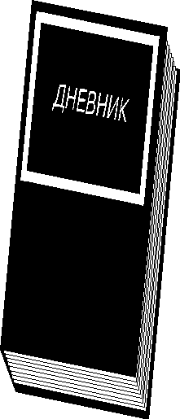
- Это тебе. Я держал эту книгу у себя, пока ты еще не был готов. Для того чтобы привычка к упражнениям сохранялась, полезно ввести занятие, которое можно повторять ежедневно и которое будет побуждать тебя концентрироваться на своих мыслях - например, вести дневник.
- А что в нем писать?
- Дневник можно вести двумя способами. Во-первых, можно формально записывать все те упражнения, которые ты выполняешь в своем воображаемом спортивном зале. Ты можешь записывать все процедуры, все упражнения, которые проделывал, правила, которые соблюдал при этом, и те мысленные образы, которые видел. Дневник будет постоянно напоминать тебе, что для сохранения хорошей интеллектуальной формы необходимо регулярно упражняться. Со временем ты сможешь определить, какие именно упражнения оказались для тебя самыми полезными.
Другой способ вести дневник - то, что я называю “фристайл”. Каждый вечер, в течение нескольких минут, ты записываешь все, о чем хочешь подумать. Можно записать, как прошел день. Можно набросать заметки о той идее, которая тебя посетила. Можно написать трактат о своих дальних планах. Можно попробовать определить, какие же решения тебе предстоит принять. Или подумать о более глубинных аспектах жизни. А можно просто повалять дурака. Фристайл дает тебе возможность решить, о чем необходимо подумать. После нескольких недель ведения дневника привычка начинает приобретать определенные формы. Ты наращиваешь темп, твой природный интеллект может самовыражаться каждый день. Дневник является символом того времени, которое ты посвящаешь умственным упражнениям. Если когда-нибудь ты почувствуешь себя интеллектуально скованным, погруженным в умственную летаргию или пораженным мозговой слабостью, открой дневник упражнений и почитай его. Найдя перлы мыслей, погребенные среди страниц, ты почувствуешь себя значительно лучше.
Гимнастика ума может быть средством, которое поможет тебе усовершенствовать навыки, необходимые для успешной деятельности в жизни. Упражнения подобны подкидной доске, которая поможет тебе взлететь на более высокий уровень. Но упражнения могут стать и самоцелью. При правильном исполнении движения ума становятся искусством, чудом красоты. Если ты начнешь мыслить подобным образом, то мышление превратится в эстетическое наслаждение.
Том улыбнулся и поблагодарил Мака за дневник. Спускаясь вниз по лестнице, он чувствовал приятное возбуждение от осознания перспективы, открывающейся перед ним. Он пролистал чистые страницы дневника и представил себе, как со временем он заполнит их мыслями и озарениями. Том понял, что теперь у него появилось средство сохранить свои мысли ясными. И это средство было таким же простым, как и большая часть хороших вещей в жизни.
Том начал осознавать, что может самостоятельно выбирать направление своих мыслей. От этого у него появилось небывалое ощущение свободы, как будто в его разуме раскрылось просторное окно. Он чувствовал, что постепенно освобождается от старых привычек, которые тормозили подвижность ума.
Выйдя на улицу, Том вдруг с удивлением открыл, что в некотором смысле весь мир является тем же спортивным залом для умственных тренировок. Глядя на лица людей, трещины в бетоне, слушая звуки, размышляя о том, куда ему пойти гулять, Том понял, что в мире есть бесчисленное множество вещей, о которых стоит подумать и которые интересно оценить.
Идя по дороге, Том смотрел вперед в свое будущее и понимал, что самая интересная тренировка для него только начинаетсяОтветы к задачам и головоломкам

Тренажер 3
Головоломка
123-45-67+89=100.
Обратная задача
98-76+54+3+21=100.

Тренажер 6
В зоопарке
Обозначим число зверей как “x”, а число птиц - как “y”. Примем x + y =30, тогда x = 30 - y . Подставляя в равенство 4*x +2*y =100 выражение x =30-y , получим 4*(30-y )+(2*y )=100. Преобразуем: 120-4*y +2*y =100. Отсюда: 120-2*y =1; 20=2*y . То есть в зоопарке имеются 10 птиц и 20 зверей.
Три миссионера и три каннибала
Первыми пересекают реку миссионер и каннибал. Миссионер возвращается. Затем пересекают реку 2 каннибала. Один каннибал возвращается. 2 миссионера пересекают реку. Миссионер и каннибал возвращаются. 2 миссионера пересекают реку. Один каннибал возвращается. 2 каннибала пересекают реку. Один каннибал возвращается. 2 оставшихся каннибала пересекают реку.
Криптарифмы
Единственные решения криптарифмов имеют вид:
, , 2, 8, 5, , , , , 7, 5, 5
, , , 3, 9, , , , , , 3, 3
, 2, 5, 6, 5, , , , 2, 3, 2, 5
, 8, 5, 5, , , , 2, 3, 2, 5,
1, 1, 1, 1, 5, , , 2, 5, 5, 7, 5
Прежде чем приступать к решению второй, более трудной задачи, лучше всего постараться найти все трехзначные числа, записанные с помощью “простых” цифр (то есть цифр, выражающих простые однозначные числа), которые после умножения на простое однозначное число дают четырехзначное число, также записанное одними лишь “простыми” цифрами. Таких трехзначных чисел всего четыре:
755*3=2325
555*5=2775
755*5=3775
325*7=2275
Поскольку нас интересуют трех- и четырехзначные числа, записанные лишь с помощью двух “простых” цифр, каждое из приведенных выше трехзначных чисел приводит к допустимому четырехзначному числу лишь при одном множителе (число 775 - при множителе 3, число 555 - при множителе 5 и так далее). Следовательно, обе цифры двухзначного множителя в нашей задаче должны быть одинаковыми. Перебрав четыре возможности, мы найдем ответ.
Трое приятелей
Решайте эту задачу двигаясь от конца к началу.
 | Первый игрок | Второй игрок | Третий игрок
3-я игра | 36.00 | 36.00 | 36.00
2-я игра | 18.00 | 18.00 | 72.00
1-я игра | 9.00 | 63.00 | 36.00
Начало игры | 58.50 | 31.50 | 18.00
Теннисный матч
Девушка, которой принадлежит первая подача, подает в пяти играх, а ее партнерша - в четырех. Пусть первая девушка одержала победу в х играх из тех пяти, в которых она подавала, и в у играх из остальных четырех. Тогда общее число игр, в которых подающая потерпела поражение, равно 5-х + у (5-х игр проигрывает со своей подачи первая девушка и у игр - вторая). По условию задачи это число равно пяти (в пяти играх победу одерживает та из девушек, которая в них не подает). Следовательно, х = у , и та из девушек, которая подавала в первой игре, побеждает в двух играх. Поскольку в четном числе игр могла победить лишь Миранда, первая подача принадлежит ей.
Сколько останется воды
После первого переливания в ведре останется 4 литра воды. Отливая из ведра 1 литр смеси, мы каждый раз отливаем ровно одну пятую часть содержащейся в смеси воды. Поэтому после второго переливания в ведре останется 4-(1/5*4)=16/5 литра воды. После третьего переливания в ведре останется соответственно 16/5-(1/5*16/5)=64/25 литров воды.
Задача о скульпторе (стр. 138)
Расположите скульптуры следующим образом:
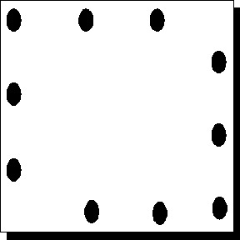
Не отрывая руки
Можно провести линии, не отрывая руки, следующим образом:
Магический шестиугольник
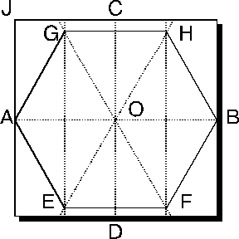
Первое: согните бумагу пополам по горизонтали и по вертикали, формируя линии АВ и СD. Затем совместите точки А и О, чтобы получить линию GE, и B с О, чтобы получить линию FH. Изогните AJ так, чтобы точка J легла на линию GE. Вы получите точку G. Аналогичным образом получаются и точки E, F и H.
Пентаграмма
В пентаграмме тридцать пять треугольников. Чтобы найти правильный ответ, вы можете просто попытаться сосчитать треугольники, а можете применить и систематический подход, заметив, что фигура состоит из пяти идентичных симметричных частей.
Семеро мужчин и два мальчика
Эта задача может быть решена с применением шаблона. Первыми пересекают реку два мальчика. Один из них возвращается. В лодку садится мужчина и переправляется на другой берег. Мальчик, остававшийся там, пригоняет лодку обратно. Итак, для того чтобы перевезти через реку одного мужчину, потребуются 4 перегона лодки. Так как мужчин семеро, всего необходимо 28 перегонов.
Крыса и лабиринт
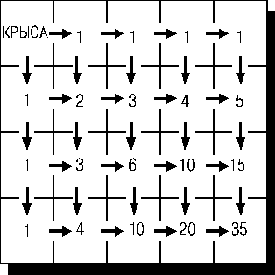
Суммарное число вариантов - 35. Задача решается, если понять, что число путей, ведущих к любому выбранному квадрату, равно сумме числа путей двух квадратов, из которых мы приходим в выбранный нами квадрат. Используя эту схему, мы подсчитываем возможные варианты.
Круг слагаемых
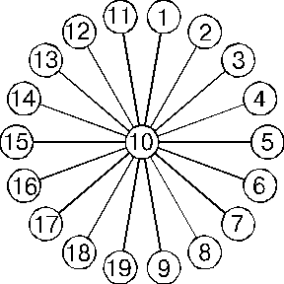
Вот один из вариантов размещения цифр, который удовлетворяет поставленной задаче.
Радар
Каждое слово должно начинаться с буквы Р. Для каждого Р есть двадцать вариантов написания слова “Радар”. На рисунке всего четыре буквы Р, значит, слово “Радар” можно прочитать восьмидесятью способами.
Банки с печеньем
Возьмите печенье из банки с надписью “Миндальное печенье”. Так как банка надписана неправильно, вы увидите или шоколадное печенье, или овсяное. Допустим, вы достали овсяное. Поменяйте этикетку “Миндальное печенье” на “Овсяное печенье”. В банке, помеченной как “Шоколадное печенье”, должно находиться миндальное, так как сказано, что все банки помечены неправильно. И значит, в банке с этикеткой “Овсяное печенье” находится шоколадное.
Цепь
Самый рациональный способ сделать цепь из 6 кусков по 5 звеньев состоит в том, чтобы распилить все 5 звеньев одного куска и с их помощью соединить остальные 5 кусков. При этом общая стоимость работы составит 1 доллар 30 центов, что на 20 центов дешевле стоимости новой цепи.
Ваши носки
Вам нужно достать из комода только три носка.
Серебряный брусок
Хозяин дома может распилить серебряный брусок в трех местах, разделив его на 4 куска, длина которых будет соответственно 1, 2, 4 и 8 дюймов. В первый день он отдаст рабочему самый короткий кусок. На второй день он отберет у рабочего однодюймовый кусок и даст ему двухдюймовый. На третий день он вновь даст ему однодюймовый. На четвертый день хозяин заберет у рабочего однодюймовый и двухдюймовый кусок и взамен даст четырехдюймовый и так далее.
Цепочка дяди Джейка
Во-первых, взвесьте 16 монет, положив на каждую чашу весов по 8 штук. Если какая-то чаша перевесит, значит, в ней и находится более тяжелая монета. Если чаши уравновесятся, тогда искомая монета среди тех 8, что вы не взвесили. Во-вторых, из кучи, что содержит тяжелую монету, возьмите 6 штук и, разбив их по 3, вновь взвесьте. Если какая-то из чаш весов перевесит, значит, именно среди 3 монет, в ней находящихся, и есть искомая. Если чаши уравновесятся, значит, монета среди двух не взвешенных. В-третьих, произведите последнее взвешивание. Если золотая монета находится в группе из 3 штук, сравните вес двух из них. Если равновесия не будет наблюдаться, вы найдете тяжелую монету. Если равновесие установится, тяжелая монета - оставшаяся.
На развилке дороги
Вы можете задать вопрос: “Скажите, если бы я спросил вас, правильная ли это дорога в Типперери, сказали бы вы мне да?” - и при этом махнуть рукой в направлении одной из дорог после развилки.
Шесть спичек
Расположите шесть спичек так, чтобы они образовали треугольную пирамиду. Основание - треугольник должен лежать на столе, а остальные треугольники - в воздухе, сходясь в вершине пирамиды.
Четыре спички
Нужно сдвинуть нижнюю спичку, образовывая крохотный квадрат в центре фигуры.
Шелковые веревки
Вор связал веревки вместе. По одной из них он полез к потолку, обрезал вторую веревку на расстоянии примерно 30 см от потолка и позволил ей упасть вниз. Из оставшегося висеть куска второй веревки вор связал петлю. Затем, ухватившись за петлю, он перерезал вторую веревку и просунул ее в петлю. Вор спустился по двойной веревке вниз, затем выдернул веревку.
Джейн и таксист
Если таксист глух, как он понял, куда везти Джейн? И еще: как он тогда понял, что она вообще что-то говорит?
Злой ростовщик
Женщина сунула руку в мешок и достала один из камней. Прежде чем кто-либо успел рассмотреть цвет, она бросила камень в кучу таких же черных и белых камней, затем достала оставшийся камень. Так как он оказался черным, первый по правилам должен быть белым.
В каюте океанского лайнера
Вода никогда не достигнет иллюминатора, потому что корабль поднимается вместе с водой.
Поезда в тоннеле
Поезда проследовали через тоннель в разное время суток.
Как разделить число
Изобразив число 12 римскими цифрами (ХII) и “разрезав” его пополам горизонтальной чертой на две равные части, вы получите в верхней половине запись числа 7 римскими цифрами (VII).
Смертная казнь
Женщина была одной из сиамских близнецов.
Теннисный турнир
Поскольку выбыть должны 136 теннисистов, будет сыграно 136 игр.
Странное поведение
На женщину напала икота.
Прогноз погоды
Нельзя, так как через 72 часа, то есть через трое суток, будет опять 12 часов ночи, а солнце ночью не светит (если дело не происходит за полярным кругом в полярный день).
В магазине
Номер для дома.
Пари
Невыгодно. Взяв ваши 5 долларов, партнер по пари может сказать: “Я проиграл”, - и вручить вам свой доллар. Вы выиграете пари, но потеряете 4 доллара.

Тренажер 7
Лабиринт
Вот схема прохождения лабиринта:

Тренажер 9
Продолжите последовательность
К, М, Н, ... - При написании букв используются только прямые линии.
Д31 - первый символ - первая буква названия месяца; вторая - количество дней в этом месяце.
2 - каждое последующее число есть сумма цифр предыдущего, умноженная на два.
5 - это число p.
Н - порядок букв соответствует их расположению на клавиатуре пишущей машинки.
Гай, Дэви, Леви
Гарри, Гай и Дэви, Леви, Дик, Том.
Том, Дик и Гаррри
Том - самый старший, следующий - Дик, Гарри - самый младший. Хороший способ решить эту задачу - записать ее в виде неравенств. Том вдвое старше Дика: ТД. Утверждение, что Гарри того же возраста, что и Том, найдет отражение в неравенстве ТГ. Таким образом Том - самый старший. То, что Гарри - ровесник Тома, а Том вдвое старше Дика, можно записать как Т=Г, Т=2Д.
Три мудреца
Он рассуждал следующим образом: “Каждый из нас может думать, что его собственное лицо чистое. Б. уверен, что его лицо чистое, и смеется над измазанным лбом В. Но если бы Б. видел, что мое лицо чистое, то он был бы удивлен смеху В., так как в этом случае у В. не было бы повода для смеха. Однако Б. не удивлен, значит, он может думать, что В. смеется надо мной. Следовательно, мое лицо испачкано”.
Курица
Одна курица. Если полторы курицы несут полтора яйца в полтора дня, тогда одна курица снесет одно яйцо в полтора дня. Курица, несущаяся в полтора раза лучше, снесет за то же время полтора яйца, то есть одно яйцо в день. Значит, за 15 дней (полторы декады) курица снесет полтора десятка яиц.

